**IMPLEMENTASI METODE OPERASI MORFOLOGI DAN BOUNDARY 4-CONNECTED UNTUK MENDETEKSI PENYAKIT MALARIA BERBASIS CITRA SEL DARAH MERAH**

**TUGAS AKHIR**

Oleh:

**MUHAMMAD NASRIL FAZRIN NASUTION (**NIM. 151111861)

**HASBI YUDDIN MATONDANG (**NIM. 151112998)

**GILANG SINAGA PUTRA (**NIM. 151111941)



**PROGRAM STUDI TEKNIK INFORMATIKA**

**SEKOLAH TINGGI MANAJEMEN INFORMATIKA DAN KOMPUTER  
MIKROSKIL  
MEDAN  
2019**

**IMPLEMENTATION OF MORPHOLOGICAL AND BOUNDARY 4 – CONNECTED OPERATING METHODS TO DETECT MALARIA BASED ON THE IMAGE OF RED BLOOD CELLS**

**FINAL RESEARCH**

By:

**MUHAMMAD NASRIL FAZRIN NASUTION (**NIM. 151111861)

**HASBI YUDDIN MATONDANG (**NIM. 151112998)

**GILANG SINAGA PUTRA (**NIM. 151111941)



**STUDY PROGRAM OF INFORMATICS ENGINEERING**

**SEKOLAH TINGGI MANAJEMEN INFORMATIKA DAN KOMPUTER  
MIKROSKIL  
MEDAN  
2019**

**LEMBAR PENGESAHAN**

**IMPLEMENTASI METODE OPERASI MORFOLOGI DAN BOUNDARY 4-CONNECTED UNTUK MENDETEKSI PENYAKIT MALARIA BERBASIS CITRA SEL DARAH MERAH**

**TUGAS AKHIR**

Diajukan untuk Melengkapi Persyaratan Guna

Mendapatkan Gelar Sarjana Strata Satu

Program Studi Teknik Informatika

Oleh :

**MUHAMMAD NASRIL FAZRIN NASUTION (**NIM. 151111861)

**HASBI YUDDIN MATONDANG (**NIM. 151112998)

**GILANG SINAGA PUTRA (**NIM. 151111941)

Disetujui Oleh :

Dosen Pembimbing I, Dosen Pembimbing II

Dr. Pahala Sirait, S.T., M.Kom. Ali Akbar Lubis, S.Kom., M.TI

Medan, 02 Agustus 2019

Diketahui dan Disahkan Oleh :

Ketua Program Studi

Teknik Informatika

Sunario Megawan, S.Kom., M.Kom

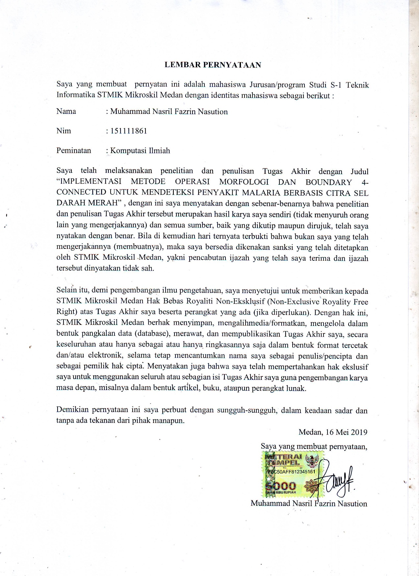

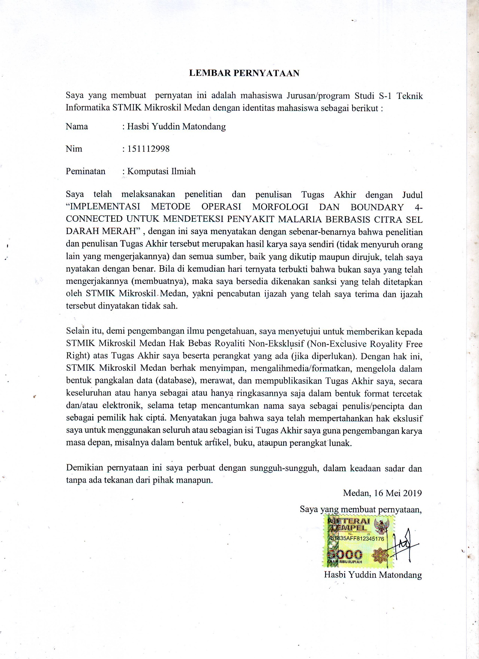

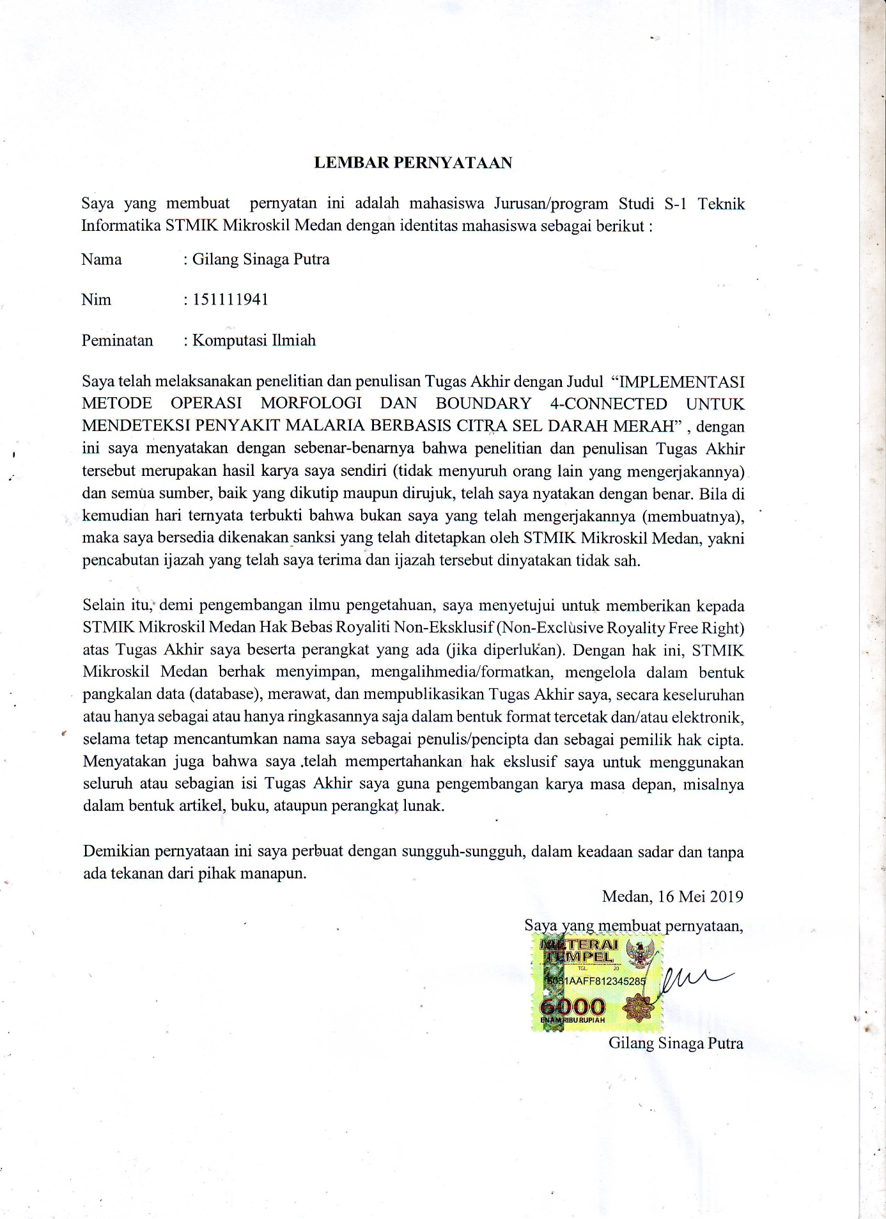

# **ABSTRAK**

Malaria merupakan penyakit yang disebabkan oleh gigitan nyamuk *Anopheles* betina. Penyakit pada malaria dapat diketahui dari bintik hitam yang terdapat pada sel darah merah. Penyakit dapat dikenali secara visual karena memiliki ciri bentuk dan warna yang unik. Tetapi pengenalan secara visual memiliki kekurangan yaitu sulit dalam pendeteksian malaria antara satu jenis penyakit dengan penyakit lain. Tujuan penelitian ini adalah melakukan identifikasi infeksi sel parasit malaria berbasis komputer.

Pada penelitian ini, ada 20 citra yang digunakan sebagai data pengujian pendeteksian malaria terbagi atas 5 citra normal dan 15 citra terinfeksi malaria yang didapatkan melalui Mamic *database*. Proses yang dilakukan pada pendeteksian malaria meng-*input* citra RGB setelah itu citra dikonversi menjadi citra *grayscale*, kemudian pebaikan kualitas citra untuk menghilangkan *noise* yang tedapat pada citra dengan metode *median filtering*. Hasil citra tesebut dikonversi menjadi citra biner. Pada proses konversi biner terdapat lubang pada objek sehingga dilakukan proses *filling holes*. Setelah itu dilakukan pehitungan sel dengan metode *4-connected*, proses deteksi tepi menggunakan *boundary*, selanjutnya identifikasi malaria dengan menggunakan *threshold* warna serta identifikasi fase malaria.

Dalam identifikasi penyakit malaria mendapatkan nilai *precision* 100% dan *recall* 100%, dari pengujian jumlah sel darah merah dilakukan mendapatkan nilai rata-rata *precision* 10% dan rata-rata *recall* 98% , pada pengujian fase malaia mendapatkan nilai *precision* 100% dan *recall* 83%.

**Kata kunci**: *Penyakit malaria,* RGB (*Red, Gree, Blue*), *4-connected*, *boundary*, *filling holes, precision, recall.*

# **KATA PENGANTAR**

Segala puji syukur penulis panjatkan kehadirat Tuhan Yang Maha Esa atas segala berkat dan kasih karunia-Nya sehingga penulis dapat menyelesaikan penelitian Tugas akhir Skripsi yang berjudul “Implementasi Metode Operasi Morfologi Dan Boundary 4-Connected Untuk Mendeteksi Penyakit Malaria Berbasis Citra Sel Darah Merah”.

Adapun keberhasilan dan kelancaran dalam penyusunan dan penulisan skripsi ini tidak lepas dari bantuan dan dukungan dari berbagai pihak. Oleh karena itu, pada kesempatan ini penulis ingin mengucapkan terima kasih kepada :

1. Bapak Dr. Pahala Sirait, S.T., M.Kom., selaku Ketua STMIK Mikroskil Medan dan selaku Dosen Pembimbing I (satu) yang telah membimbing penulis selama mengerjakan Tugas Akhir ini.
2. Bapak Ali Akbar Lubis, S.Kom., M.TI., selaku Dosen Pembimbing II (dua) yang telah membimbing penulis selama mengerjakan Tugas Akhir ini.
3. Bapak Djoni, S.Kom., M.T.I., selaku Wakil Ketua I STMIK Mikroskil Medan.
4. Bapak Sunario Megawan, S.,Kom, M.Kom., selaku Ketua Program Studi Teknik Informatika STMIK Mikroskil Medan.
5. Bapak Felix, S.,Kom, M.Kom., selaku Sekretaris Program Studi Teknik Informatika STMIK Mikroskil Medan.
6. Bapak dan Ibu Dosen yang telah mendidik dan membimbing penulis dalam mengerjakan Tugas Akhir ini.Kepada orang tua, keluarga dan teman-teman yang telah memberikan bimbingan, dukungan spiritual, material dan motivasi selama penulis mengikuti pendidikan hingga selesainya Tugas Akhir ini.

Tugas Akhir Skripsi ini disusun untuk memenuhi persyaratan kelulusan Sarjana Strata Satu (S1) Program Studi Teknik Informatika dengan konsentrasi bidang Komputasi Ilmiah di STMIK Mikroskil Medan. Semoga hasil dari Tugas Akhir ini bermanfaat bagi pihak yang berkepentingan.

# **DAFTAR ISI**

ABSTRAK i

KATA PENGANTAR ii

DAFTAR ISI iii

DAFTAR GAMBAR vi

DAFTAR TABEL viii

BAB I PENDAHULUAN 1

1.1 Latar Belakang 1

1.2 Rumusan Masalah 2

1.3 Tujuan 3

1.4 Manfaat 3

1.5 Batasan Masalah 3

1.6 Metode Penelitian 3

BAB II TINJAUAN PUSTAKA 5

2.1 Pengertian Citra 5

2.1.1 Citra digital 5

2.1.2 Citra Analog 6

2.2. Jenis-jenis citra 7

2.2.1 Citra Berwarna 8

2.2.2 Citra Grayscale 8

2.2.3 Citra Biner 9

2.3 Elemen – Elemen Citra 10

2.4 Format File Citra 11

2.5 Pengolahan Citra Digital 13

2.5.1 Perbaikan Kualitas Citra 19

2.5.2 Klasifikasi Citra 20

2.6 Thresholding 21

2.7 Konvolusi 23

2.8 Deteksi Tepi 25

2.9 Operasi Dasar Morfologi 28

2.9.1 Dilasi 29

2.9.2 Erosi 31

2.9.3 *Filling Holes* 32

2.10 Ekstraksi Fitur 33

2.11 Boundary 4-Connected 34

2.12 Pengukuran *Precision* dan *Recall* 37

2.13 Sel darah merah 38

2.13.1 Sel darah merah normal 38

2.13.2 Sel darah merah abnormal 39

BAB III ANALISIS DAN PERANCANGAN 41

3.1 Analisis 41

3.1.1 Analisis Proses 41

3.1.2 Analisis Kebutuhan Sistem 107

3.2 Perancangan 116

3.2.1 Form utama 117

3.2.2 Form Menu Utama 117

BAB IV HASIL DAN PENGUJIAN 120

4.1 Hasil 120

4.1.1 *Form* Utama 120

4.1.2 *Form* Deteksi 121

4.1.3 *Form* Tentang 126

4.2 Pengujian 127

BAB V KESIMPULAN DAN SARAN 142

5.1 Kesimpulan 142

5.2 Saran 142

DAFTAR PUSTAKA 143

# **DAFTAR GAMBAR**

Gambar 2. 1 (a) Representasi visual citra berwarna. (b) Representasi nilai-nilai elemen matrix citra (nilai-nilai pixel) dengan tiga komponen warna dasar R, G dan B 6

Gambar 2. 2 Citra warna 8

Gambar 2. 3 Citra grayscale burung 9

Gambar 2. 4 Citra biner buah 9

Gambar 2. 5 (a) Citra Wanita asli, (b) Citra Wanita setelah ditajamkan 14

Gambar 2. 6 (a) Citra Wanita yang kabur (blur), (b) Citra Wanita setelah debluring 15

Gambar 2. 7 (a) Citra Wanita asli, (b) Citra hasil pendeteksian seluruh tepi 16

Gambar 2. 8 (a) citra semula (b) citra hasil translasi 17

Gambar 2. 9 (a) citra semula (b) citra hasil rotasi 17

Gambar 2. 10 (a) Citra awal (b) Citra hasil pencerminan terhadap sumbu x 18

Gambar 2. 11 (a) Citra ukuran normal (b) citra setelah diperbesar 19

Gambar 2. 12 Klasifikasi Citra 21

Gambar 2. 13 Contoh Konvolusi 23

Gambar 2. 14 (a) Citra asli, (b) $Gx$, (c) $Gy$, (d) Hasil Konvolusi 24

Gambar 2. 15 Masalah pada konvolusi 25

Gambar 2. 16 Berbagai bentuk elemen penstruktur 29

Gambar 2. 17 Operasi kernel terhadap citra 29

Gambar 2. 18 Operasi dilasi dengan hostpot vertical 30

Gambar 2. 19 Operasi Dilasi 31

Gambar 2. 20 Contoh operasi erosi 32

Gambar 2. 21 Contoh operasi filling holes (a) citra awal (b) citra hasil filling holes 32

Gambar 2. 22 (a) Citra biner (b) Citra setelah melakukan boundary 34

Gambar 2. 23 (a) Citra awal (b) Citra setelah di labeling 35

Gambar 2. 24 Flowchart boundary 37

Gambar 2. 25 Sel darah merah normal (a) Sel darah merah normal (b) Sel darah merah normal dari pandangan atas dan samping. 39

Gambar 3. 1 Flowchart sistem 42

Gambar 3. 2 Citra awal 43

Gambar 3. 3 Flowchart konversi citra grayscale 44

Gambar 3. 4 Flowchart perbaikan kualitas citra 49

Gambar 3. 5 Flowchart konversi citra grayscale ke citra biner 69

Gambar 3. 6 Flowchart filling holes 71

Gambar 3. 7 Flowchart Perhitungan sel darah merah 73

Gambar 3. 8 Flowchart deteksi tepi menggunakan boundary 97

Gambar 3. 9 Flowchart identifikasi malaria 100

Gambar 3. 10 Flowchart identifikasi fase Plasmodium falciparum 105

Gambar 3. 11 Penentuan fase Plasmodium falciparum 106

Gambar 3. 12 Diagram Use case perangkat lunak 107

Gambar 3. 13 Tampilan perancangan form menu utama. 117

Gambar 3. 14 Tampilan perancangan form menu utama. 118

Gambar 4. 1 Tampilan form menu utama 120

Gambar 4. 2 Tampilan form menu deteksi 121

Gambar 4. 3 Tampilan input threshold 121

Gambar 4. 4 Tampilan form input citra 122

Gambar 4. 5 Tampilan form setelah citra di input 122

Gambar 4. 6 Tampilan form citra grayscale 123

Gambar 4. 7 Tampilan form perbaikan kualitas citra 123

Gambar 4. 8 Tampilan form citra diubah ke dalam bentuk biner 124

Gambar 4. 9 Tampilan form citra filling holes 124

Gambar 4. 10 Tampilan form perhitungan objek sel darah merah 125

Gambar 4. 11 Tampilan form citra deteksi tepi 125

Gambar 4. 12 Tampilan form citra hasil identifikasi 126

Gambar 4. 13 Tampilan form Tentang 126

Gambar 4. 14 Tampilan form pengujian 127

# **DAFTAR TABEL**

Tabel 2. 1 Rule Klasifikasi Fase Plasmodium Falciparum 40

Tabel 3. 1 Rule klasifikasi terinfeksi malaria 101

Tabel 3. 2 Narasi Use Case Input Threshold 108

Tabel 3. 3 Narasi Use Case Input Gambar 108

Tabel 3. 4 Narasi Use Case Grayscale 109

Tabel 3. 5 Narasi Use Case Perbaikan kualitas 110

Tabel 3. 6 Narasi Use Case Biner 111

Tabel 3. 7 Narasi Use Case Filling Holes 112

Tabel 3. 8 Narasi Use Case Perhitungan Sel 113

Tabel 3. 9 Narasi Use Case Deteksi tepi 114

Tabel 3. 10 Narasi Use Case Identifikasi 115

Tabel 4. 1 Citra Uji 128

Tabel 4. 2 Pengujian citra terinfeksi 129

Tabel 4. 3 Pengujian citra normal 134

Tabel 4. 4 Pengujian threshold dengan citra uji nomor 1 137

Tabel 4. 5 Pengujian threshold dengan citra uji nomor 2 137

Tabel 4. 6 Pengujian threshold dengan citra uji nomor 3 137

Tabel 4. 7 Pengujian threshold dengan citra uji nomor 4 137

Tabel 4. 8 Pengujian threshold dengan citra uji nomor 5 138

Tabel 4. 9 Rata – rata precision dan recall pengujian threshold warna 138

Tabel 4. 10 Pengujian Malaria 139

Tabel 4. 11 Pengujian jumlah sel darah merah 140

Tabel 4. 12 Pengujian Fase Malaria 141

# **BAB I PENDAHULUAN**

## **1.1 Latar Belakang**

Malaria merupakan penyakit yang disebabkan oleh gigitan nyamuk *Anopheles* betina. Ada 5 jenis malaria yang menginfeksi manusia yaitu *Plasmodium falcifarum, Plasmodium vivax, Plasmodium ovale, Plasmodium malariae, Plasmodium knowlesi.* Namun *Plasmodium falcifarum* adalah jenis yang paling banyak menginfeksi manusia (Identification of parasite plasmodium SP. on thin blood Smears with Rule-Based Method, 2016). Morfologi *Plasmodium falciparum* dibagi menjadi tiga fase yaitu *Rings, Schizont* dan *Gametocyte* (PENGHITUNGAN OTOMATIS JUMLAH SEL DARAH MERAH DAN IDENTIFIKASI FASE PLASMODIUM FALCIPARUM MENGGUNAKAN OPERASI MORFOLOGI, 2012). Masalah yang ditemukan dalam pendeteksian malaria adalah diagnosis yang dilakukan saat ini masih membutuhkan waktu relatif lama karena terbatasnya tenaga ahli dan alat untuk mendeteksi penyakit malaria dan fasenya.

Pada tahun 2013, Mushabe mengusulkan algoritma klasifikasi morfologi dan statistik untuk mendeteksi malaria serta perhitungan jumlah sel darah merah dan parasit. Pada tahap ­*pre-processing* citra RGB dikonversi menjadi citra *grayscale* lalu dilakukan estimasi ukuran sel darah merah dengan ekstraksi dan segmentasi. Lalu ekstraksi *foreground* dengan menentukan ambang batas menggunakan algoritma *thresholding zack* lalu tahap segmentasi menggunakan *boundary curvature calculations and Delaunay triangulation* untuk pemisahan sel darah merah yang bertumpuk, pada tahap pendeteksian malaria dilakukan analisis *pixel* warna pada citra RGB yang digunakan sebagai *input*, setiap *pixel* warna akan diekstraksi dan dibagi menjadi dua kelas terinfeksi dan tidak terinfeksi berdasarkan ada tidaknya bintik hitam pada sel darah merah. Berdasarkan penelitian tersebut sudah dilakukan pendekatan – pendekatan untuk mendeteksi malaria dan menghitung jumlah sel darah merah (Malaria Parasite Detection in Giemsa–Stained, 2013).

Pengujian sistem yang dilakukan dalam penelitian (Identifying the Developmental Phase of Plasmodium Falciparum in Malaria-Infected Red Blood Cells Using Adaptive Color Segmentation And Back Propagation Neural Network, 2016) menggunakan 70 data gambar *plasmodium falciparum* (12 *gametocyte*, 1 *schizont*, dan 57 fase *trophozoit*). Data-data ini kemudian diekstraksi untuk mereka karakteristik berdasarkan parameter rasio area dan *eccentrity*. Kedua parameter berfungsi sebagai input dalam jaringan saraf tiruan yang dibangun oleh proses pelatihan sistem.

Oleh karena itu, Tugas akhir ini merujuk pada penelitian sebelumnya yang menggunakan fitur warna dan bentuk dimana fitur warna digunakan untuk pendeteksian citra terinfeksi malaria atau tidak dan fitur bentuk digunakan untuk pendeteksian fase malaria. Pada fitur warna menggunakan metode penentuan nilai batas warna, hasil tersebut menunjukkan bahwa segmentasi warna berhasil memisahkan citra dengan membedakan citra *Plasmodium malariae* dengan citra sel darah merah yang terlihat melalui adanya gradiasi warna (Analisis Plasmodium Malaria dalam Sel Darah Merah (Eritrosit) melalui Segmentasi warna dan deteksi tepi sobel, 2019). Pada fitur bentuk menggunakan operasi morfologi, jenis parasit *Plasmodium* yang terdapat dalam sel darah merah diidentifikasi berdasarkan bentuk morfologinya, ada ciri khusus bentuk dalam setiap jenis. Karakteristik morfologi yang digunakan ada tiga buah, yakni luas area, perbandingan luas area, morfologi erosi untuk menghilangkan noda atau titik-titik kecil pada citra (Identification of Parasite Pasmodium SP. on Thin Blood Smears With Rule-Based Method, 2016).

Untuk mendeteksi penyakit malaria dan fase pada citra sel darah merah maka, dirancanglah sistem yang menggunakan metode operasi *Morfologi dan Boundary 4-Connected.* Operasi Morfologi yang digunakan pada penelitian ini adalah erosi, dilasi. Morfologi juga cukup baik untuk memisahkan sel – sel darah merah yang bertumpuk. Operasi Morfologi akan dikombinasikan dengan *Boundary 4-Connected*. Metode yang digunakan pada *boundary* adalah *boundary extraction* dimana prosesnya digunakan untuk mendapatkan batas tepi (*boundary*) objek, pertama kali melakukan proses erosi dengan *strel* yang telah ditentukan yang kemudian hasilnya dikurangi dengan *image* asal (Morphological Image Processing, 2011). *4-Connected* digunakan untuk proses perhitungan objek (Menghitung Obyek 2D Menggunakan Connected Component Labelling, 2017), yang digunakan sebagai proses perhitungan sel darah, maka bentuk objek yang telah diidentifikasi akan diketahui fasenya. Metode ini juga memperhatikan *pixel* tentangganya sehingga *pixel* yang terhubung dengan *pixel* lainnya akan menjadi objek dan beri label, setiap objek akan di beri label berbeda (Pengembangan Aplikasi Perhitungan Jumlah Oobjek Pada Digital Dengan Menggunakan Metode Mathematical Morphology Dan Teknik Connected Component Labelling, 2012). Jadi, perbedaan label yang diberi pada *pixel – pixel* citra tersebut lah yang dihitung sebagai jumlah objek sel darah merah, melalui pendeteksian ini dapat dilihat fase parasit.

Berdasarkan uraian diatas, judul Tugas Akhir ini adalah ***“Implementasi metode operasi Morfologi dan Boundary 4-Connected untuk mendeteksi penyakit malaria berbasis citra sel darah merah”***.

## **1.2 Rumusan Masalah**

Berdasarkan uraian latar belakang diatas, maka permasalahan dapat dirumuskan sebagai berikut :

1. Pendeteksian malaria dan fase malaria.
2. Mendapatkan *threshold* warna yang sesuai untuk pendeteksian malaria.

## **1.3 Tujuan**

Tujuan dari tugas akhir ini untuk membangun aplikasi pendeteksian malaria dan mengetahui fase malaria menggunakan citra mikroskopis sel darah merah dengan menggunakan implementasi metode morfologi dan *boundary 4-connected*.

## **1.4 Manfaat**

Dalam penyusunan tugas akhir ini memiliki manfaat sebagai berikut :

1. Mengetahui penerapan metode *morfologi dan boundary 4-connected* dalam mendeteksi dan mengetahui penyakit malaria.
2. Diharapkan metode *morfologi dan boundary 4-connected* yang digunakan dapat menjadi referensi dalam pengembangannya ke depan.

## **1.5 Batasan Masalah**

Dalam pembuatan tugas akhir ini diberikan batasan sebagai berikut :

1. Pendeteksian malaria pada citra sel darah merah ditentukan menjadi 2 tipe, yaitu malaria, dan normal.
2. Kasus yang dibahas hanya untuk jenis penyakit malaria *Plasmodium falcifarum* yang terdiri dari 3 fase yaitu *Rings, Schizont*, dan *Gametocyte*.
3. Citra yang digunakan adalah berasal dari Mamic *database* dan dilakukan analisis kembali di Laboratorium klinik Pramita serta citra RGB dengan ukuran maksimal 500 x 500 *pixel*.
4. Gambar yang digunakan berformat .jpg, .png.

## **1.6 Metode Penelitian**

Langkah – langkah dalam pengerjaan tugas akhir ini adalah :

1. Mempelajari Referensi

Pada tahapan ini mencari referensi untuk tugas akhir dari jurnal, situs, buku dan paper sebagai sumber untuk landasan teori dengan tujuan untuk memahami proses kerja dari metode yang digunakan pada tugas akhir.

1. Metodologi pengembangan sistem yang digunakan untuk penyelesaian tugas akhir ini adalah metodologi waterfall dengan langkah-langkah sebagai berikut (Pressman, 2002):
2. Analisis Kebutuhan

Pada tahap ini dilakukan analisis kebutuhan sistem, berupa analisis proses, kebutuhan fungsional, dankebutuhan *non*-fungsional. Untuk analisis proses menggunakan *Flow Chart*, kebutuhan fungsional menggunakan *use case diagram*, dan kebutuhan *non*-fungsional memanfaatkan PIECES.

1. Perancangan

Merancang *user* *interface* dengan *software Balsamiq.*

1. Penulisan program

Melakukan penulisan kode program menggunakan C#.net

1. Pengujian

Proses pengujian ini dilakukan dengan menggunakan gambar yang memiliki parasit dan yang tidak memiliki parasit. Pengujian dilakukan dengan membandingkan 20 buah citra dari Mamic *database* yang telah di uji kebenaran nya melalui laboratorium melalui dokter ahli dan kemudian hasil uji laboratorium ini akan dibandingkan kembali dengan pengujian di dalam sistem. Skenario pengujian citra yang terkena malaria menggunakan *threshold* warna yaitu 160 dan pengujian pada fase menggunakan nilai *metric* yang didapatkan dari perhitungan keliling dan luas parasit. Selanjutnya akan dihitung rata-rata *precision* dan *recall* dari gambar yang diuji, hasil pengujian tersebut akan disajikan dalam bentuk tabel.

1. Penarikan Kesimpulan

Penarikan kesimpulan diambil berdasarkan hasil pengujian yang dilakukan pada tahap sebelumnya.

# **BAB II TINJAUAN PUSTAKA**

## **2.1 Pengertian Citra**

Citra (*image*) adalah kumpulan dari titik yang mempunyai identitas tertentu untuk membentuk satu kesatuan perpaduan yang mempunyai arti, baik secara “artistik” maupun “intrinsik”. Citra yang baik adalah citra yang dapat menampilkan keindahan gambar (artistik) serta kejelasan gambar untuk penganalisaan dan maksud-maksud lainnya (intrinsik) (Munir, 2004).

### **2.1.1 Citra digital**

Secara matematis, sebuah citra dapat didefinisikan sebagai fungsi dua dimensi *f(x,y),* dimana *x* dan *y* adalah koordinat spasial *(plane)* dan *f* adalah nilai intensitas warna pada koordinat *x* dan *y*. Nilai *f, x* dan *y* semuanya adalah nilai berhingga. Bila nilai-nilai ini bersifat kontinu maka citranya disebut citra analog, seperti yang ditampilkan pada monitor layar TV, komputer atau foto cetak. Bila nilai-nilai ini bersifat diskret maka citranya disebut citra digital, seperti yang tersimpan dalam memori komputer dan CD-ROM. Citra digital umumnya dua dimensi (2D) yang dinyatakan dalam bentuk matriks dengan jumlah elemen berhingga. Setiap elemen matriks citra memiliki posisi koordinat *x* dan *y* tertentu dan juga memiliki nilai. Secara umum citra digital merupakan representasi *pixel-pixel* dalam ruang 2D yang dinyatakan dalam *matrix* berukuran N baris dan M kolom. Setiap elemen *matrix* citra disebut *pixel* *(picture element, image element atau pel)*. Nilai setiap *pixel* *f* pada posisi koordinat *x* dan *y* merepresentasikan intensitas warna dan dapat dikodekan dalam 24 bit untuk citra berwarna (dengan tiga komponen warna RGB: R = *red*, G = *green*, dan B = *blue*), 8 bit untuk citra gray-level atau 1 bit untuk citra biner (Madenda, 2015). Pada umumnya citra digital berbentuk empat persegi panjang dan dimensi ukurannya dinyatakan sebagai tinggi x lebar (Munir, 2004). Citra digital yang tingginya N, lebarnya M dan memiliki L derajat keabuan dapat dianggap sebagai fungsi dapat dilihat pada rumus (1) (Munir, 2004) :

$f (x, y)\left\{\begin{matrix}0 ≤x ≤M \\ 0 ≤x ≤N \\ 0 ≤x ≤L\end{matrix}\right.$ (1)

Citra digital yang berukuran N x M lazim dinyatakan dengan *matrix* yang berukuran N baris dan M kolom. Rumus (2) memperlihatkan representasi citra digital ke dalam *matrix* dua dimensi.

$f\left(x, y\right)= \left[\begin{matrix}\begin{matrix}\begin{matrix}f(0,0) & f(0,1)\end{matrix} \\ \begin{matrix}f(1,0) & f(1,1)\end{matrix}\end{matrix} & ⋯ & \begin{matrix}f(0,M-1) \\ f(1, M-1)\end{matrix} \\ \begin{matrix}⋮ & ⋮\end{matrix} & ⋮ & ⋮ \\ \begin{matrix}f(N-1,0) & f(N-1,1)\end{matrix} & ⋯ & f(N-1, M-1)\end{matrix}\right]$ (2)

Contoh representasi citra berwarna secara fisis dan secara matematis dapat dilihat pada gambar 2.1. Citra pada Gambar 2.1a secara visual memperlihatkan adanya kandungan informasi warna (warna oranye pada kulit buah jeruk), bentuk objek (bulat untuk bentuk buah jeruk) dan tekstur (kekerasan pada kulit buah jeruk). Gambar 2.1b memperlihatkan representasi citra dari Gambar 2.1a dalam bentuk *matrix* 2D, dimana di dalamnya dicontohkan nilai-nilai *pixel* dari area kotak hitam berukuran 5 x 5 *pixel*. Nilai *pixel* pada pojok kiri atas dari area 5 x 5 *pixel* ini adalah *f* = (226, 94, 9) yang berarti bahwa *pixel* ini memiliki komponen warna merah R dengan nilai intensitas 226, warna hijau G dengan nilai intensitas 94 dan warna biru B dengan nilai intensitas 9. Ini memperlihatkan bahwa intensitas warna merah sekitar 2 kali lebih tinggi disbanding intensitas warna hijau sedangkan intensitas warna biru sangat rendah.



Gambar 2. 1 (a) Representasi visual citra berwarna. (b) Representasi nilai-nilai elemen matrix citra (nilai-nilai pixel) dengan tiga komponen warna dasar R, G dan B

(Madenda, 2015)

### **2.1.2 Citra Analog**

Citra analog adalah citra yang bersifat kontinu, seperti gambar pada monitor televisi, foto sinar-X, foto yang tercetak dikertas foto, lukisan, pemandangan, hasil CT *scan*, gambar-gambar yang terekam pada pita kaset, dan lain-lain sebagainya (Sutoyo, et al., 2009)

Citra analog tidak dapat direpresentasikan dalam komputer sehingga tidak dapat diproses dikomputer secara langsung. Oleh sebab itu, agar citra ini dapat diproses dikomputer, proses konversi analog ke digital harus dilakukan terlebih dahulu. Citra analog dihasilkan dari alat-alat analog, video kamera analog, kamera foto analog, Web Cam, CT *scan*, sensor *ultrasound* pada sistem USG, dan lain-lain (Sutoyo, et al., 2009).

## **2.2. Jenis-jenis citra**

Untuk menyimpan foto dan citra digunakan format citra layar *kuadratis* (berbentuk kotak) yang terdiri atas titik-titik citra kecil yang disebut dengan *pixel*. *Pixel* disebut dengan *dot*. *Pixel* berbentuk bujur sangkar dengan ukuran relatif kecil. Banyaknya *pixel* tiap satuan luas tergantung pada resolusi yang digunakan. Keanekaragaman warna *pixel* tergantung pada *bit depth* yang dipakai. Semakin banyak jumlah *pixel* tiap satuan luas, semakin baik kualitas citra yang dihasilkan dan tentu akan semakin besar ukuran *file*-nya (Putra, 2010).

Gonzalez & Woods (1992) mengatakan resolusi adalah jumlah *pixel* per satuan luas yang terdapat pada suatu citra. Satuan *pixel* yang sering dipakai adalah dpi (*dot* per *inch*) atau ppi (*pixel* per *inch*). Satuan dpi menentukan jumlah *pixel* yang ada setiap satu satuan luas. Dalam hal ini adalah satu inci kuadrat. Resolusi sangat berpengaruh pada detail dan perhitungan citranya. Jika suatu citra dengan luas 1 inci kuadrat dan jumlah *dot* adalah 60 x 60 (yang berarti mempunyai resolusi 3600 dpi) diperbesar menjadi 10 inci, maka jumlah *pixel* tetap 3600 dpi, tetapi resolusinya berubah menjadi 3600:10 = 360 dpi. Hal ini menyebabkan citra menjadi kabur atau kasar. *Bit depth* (kedalaman warna) sering disebut dengan *pixel depth* atau *color depth*. *Bit depth* menentukan berapa banyak informasi warna yang tersedia untuk ditampilkan atau dicetak dalam setiap *pixel*. Semakin besar nilainya semakin bagus kualitas citra yang dihasilkan. Tentu ukurannya juga semakin besar (Kadir, et al., 2013).

Nilai suatu *pixel* memiliki nilai dalam rentang tertentu, dari nilai minimum sampai nilai maksimum. Jangkauan yang digunakan berbeda-beda tergantung dari jenis warnanya. Namun secara umum jangkauannya adalah 0-255. Citra dengan penggambaran seperti ini digolongkan ke dalam citra integer. Beberapa jenis citra berdasarkan nilai *pixel*-nya, yaitu citra biner, citra *grayscale* dan citra warna (Putra, 2010).

### **2.2.1 Citra Berwarna**

Citra warna adalah citra yang memiliki 3 buah kanal warna di dalamnya. Pada umumnya jenis citra ini terbentuk dari komponen merah / *red*(R), hijau / *Green* (G), dan biru / *Blue* (B) yang dimodelkan kedalam ruang warna RGB. RGB adalah standar yang digunakan untuk menampilkan citra berwarna pada layar televisi maupun layar komputer. Namun terdapat juga citra berwarna yang menggunakan ruang warna yang berbeda, seperti CMYK (*Cyan, Magenta, Yellow, Black*), HSV (*Hue, Saturation, Value*), YCbCr (*Luma, Chroma blue, Chroma red*), dan Lab (L*a*b*) (Hidayatullah, 2017).

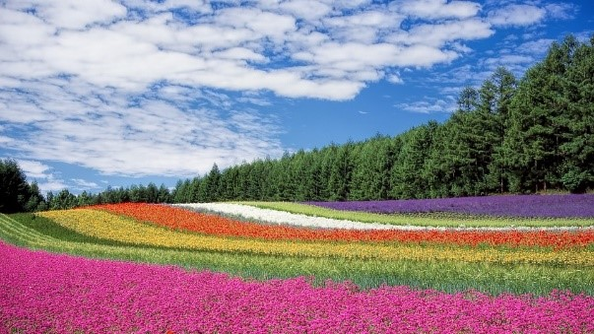

Gambar 2. 2 Citra warna

(Hidayatullah, 2017)

### **2.2.2 Citra Grayscale**

Citra *grayscale* adalah citra yang hanya memiliki 1 buah kanal sehingga yang ditampilkan hanyalah nilai intensitas atau dikenal juga dengan istilah derajat keabuan. Karena jenis citra ini hanya memiliki 1 kanal saja, maka citra *grayscale* memiliki tempat penyimpanan yang lebih hemat. Jenis citra ini disebut juga sebagai 8-bit *image* karena untuk setiap nilai *pixel*-nya memerlukan penyimpanan sebesar 8-bit. Foto hitam putih maupun gambar yang ditampilkan oleh televisi hitam putih sebenarnya menggunakan citra *grayscale,* bukan dalam warna hitam dan warna putih. Namun dikalangan masyarakat istilah foto hitam putih maupun televisi hitam putih sudah terbiasa digunakan dalam kehidupan sehari-hari (Hidayatullah, 2017).

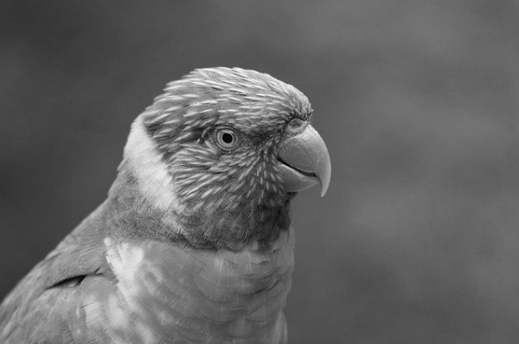

Gambar 2. 3 Citra grayscale burung

(Hidayatullah, 2017)

Algoritma yang digunakan adalah *average* dengan menjumlahkan seluruh nilai R G B, kemudian dibagi 3, sehingga diperoleh nilai rata-rata dari R G B, nilai rata-rata itulah yang dapat dikatakan sebagai *grayclase*, dengan menggunakan rumus (Fauzan, 2014):

$Grayscale= \frac{R+G+B}{3}$ (3)

### **2.2.3 Citra Biner**

Citra biner atau citra hitam putih (*black and white image*) adalah citra yang hanya memiliki 2 kemungkinan nilai untuk setiap *pixel*-nya, yaitu 0 atau 1. Nilai 0 akan tampil sebagai warna hitam sedangkan nilai 1 akan tampil sebagai warna putih. Maka dari itu jenis citra ini hanya membutuhkan 1-bit untuk menyimpan nilai pada setiap *pixel-*nya. Jenis citra ini sering digunakan untuk *masking* ataupun segmentasi citra (Hidayatullah, 2017).

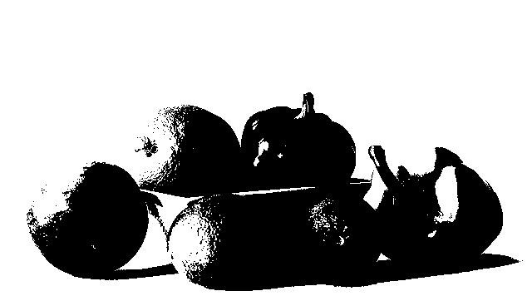

Gambar 2. 4 Citra biner buah

(Hidayatullah, 2017)

## **2.3 Elemen – Elemen Citra**

Citra digital mengandung sejumlah elemen-elemen dasar. Elemen-elemen dasar tersebut dimanipulasi dalam pengolahan citra. Elemen-elemen dasar tersebut adalah (Putra, 2010) :

1. Kecerahan (*brightness*)

Kecerahan adalah kata lain untuk intensitas cahaya. Kecerahan pada sebuah titik (*pixel*) di dalam citra bukanlah intensitas yang riil, tetapi sebenarnya adalah intensitas rata – rata dari suatu area yang melingkupinya.

1. Kontras (*contrast*)

Kontras menyatakan sebaran terang (*lightness*) dan gelap (*darkness*) di dalam sebuah gambar. Citra dengan kontras rendah dicirikan oleh sebagian besar komposisi citranya adalah terang atau sebagian besar gelap. Pada citra dalam kontras yang baik, komposisi gelap dan terang tersebar secara merata.

1. Kontur (*contour*)

Kontur adalah keadaan yang ditimbulkan oleh perubahan intensitas cahaya pada *pixel*-*pixel* yang bertetangga. Karena adanya perubahan intensitas maka kita mampu mendeteksi tepi-tepi (*edge*) objek di dalam citra.

1. Warna (*colour*)

Warna adalah persepsi yang dirasakan oleh sistem visual manusia terhadap panjang gelombang cahaya yang dipantulkan oleh objek. Setiap warna mempunyai panjang gelombang yang berbeda. Warna merah mempunyai panjang gelombang yang paling tinggi, sedangkan warna ungu mempunyai panjang gelombang yang paling rendah. Penelitian memperlihatkan kombinasi warna yang memberikan rentang warna yang paling lebar adalah merah (*red*), hijau (*green*) dan biru (*blue*). Penyesuaian warna pada visual kita tidak jarang dapat menimbulkan “cacat” warna (distorsi) yang dilihat. Ada 2 jenis distorsi, yakni distorsi warna terhadap ruang (misalkan bercak abu-abu yang berada di sekitar warna hijau akan berkesan ungu), dan distorsi terhadap waktu (misalkan melihat warna hijau kita langsung melihat warna abu-abu maka warna ungulah yang berkesan di mata kita).

1. Bentuk (*shape*)

Pada umumnya citra yang dibentuk oleh mata merupakan citra 2 dimensi, sedangkan objek yang diamati biasanya adalah 3 dimensi telah diproyeksikan ke bidang 2 dimensi dan kelihatannya sama. Sesuatu berbentuk trapesium pada gambar 2 dimensi. Di dalam hal ini kita tahu apakah hal ini memang disebabkan oleh bentuk ruangan yang panjang atau memang ruangan tersebut berbentuk trapesium.

1. Tekstur (*texture*)

Pada hakikatnya sistem visual manusia tidak menerima informasi citra secara terpisah pada setiap titik, tetapi sesuatu citra dianggap sebagai suatu kesatuan, jadi definisi kesamaan suatu objek perlu dinyatakan dalam bentuk kesamaan dari himpunan parameter citra (*brightness*, *size*, *colour*) atau dengan kata lain 2 buah citra tidak dapat disamakan dari satu parameter saja.

## **2.4 Format File Citra**

Format *file* menentukan bagaimana informasi data direpresentasikan dalam suatu *file*. Informasi tersebut meliputi ada tidaknya kompresi, program aplikasi (*feature*) yang didukung (*support*), penggunaan enkripsi, dan lain-lain. Tiap format *file* memiliki kelebihan dan kelemahan masing-masing. Dalam sistem operasi *Windows*, format *file* dapat dibedakan dari namanya yaitu diakhiri titik dan diikuti tiga atau empat huruf terakhir sebagai penanda format. Format *file* citra ada yang terkompresi dengan sifat *lossless* dan ada yang bersifat *lossy*. ***Lossless*** adalah jenis kompresi data citra atau data lainnya yang tidak satu pun mengalami perubahan atau kehilangan data/informasi saat dilakukan rekonstruksi, atau dengan kata lain bahwa data hasil rekonstruksi adalah tepat sama dengan data aslinya. ***Lossy*** adalah jenis kompresi data citra atau data lainnya yang dapat mengalami perubahan atau kehilangan data/informasi saat dilakukan rekonstruksi, atau dengan kata lain bahwa data hasil rekonstruksi adalah tidak selalu tepat sama dengan data aslinya .Untuk *file* citra (*image*), format yang umum digunakan adalah (Madenda, 2015) :

1. BMP (*Windows bitmap*)

Merupakan format *file* grafik dari sistem operasi windows, umumnya *file* BMP tidak dikompresi sehingga ukurannya besar. Namun, dalam bentuk kompresi, format ini bersifat *lossless* dan menggunakan algoritma kompresi *Run-Length Encoding* (RLE). *File* ini dapat menyimpan citra biner, *grayscale*, citra bewarna yang digunakan secara meluas dalam program windows.

1. TIFF (*Tagged Image File Format*)

Format ini dapat menyimpan citra *grayscale*, citra bewarna. Format TIFF merupakan format yang fleksibel, dapat bersifat *lossy* atau *lossless*. Dalam bentuk *lossless*, TIFF menggunakan algoritma kompresi LZW (*Lempel-Ziv-Wetch*) atau ZIP dalam menyimpan data citra ke dalam bentuk *file*. Sedangkan TIFF dalam bentuk *lossy* menggunakan model kompresi JPEG.

1. GIF (*Graphics Interchange Format*)

GIF merupakan format *file* bitmap (grafik) yang didasarkan pada jenis data raster 2D dengan berbagai resolusi. Format ini memungkinkan kompresi data citra yang efisien dengan kualitas citra yang relatif baik. Format GIF memiliki kelebihan yaitu dapat menyimpan citra sekuensial (beberapa citra) dalam satu *file* sehingga dapat memberikan efek animasi saat ditampilkan pada layar komputer.

1. PNG (*Portable Network Graphics*)

Adalah format *file* citra bitmap yang menggunakan algortima kompresi *lossless* untuk menyimpan data citra. PNG merupakan format *file* citra *open source* (dapat digunakan tanpa lisensi hak cipta) dan diciptakan untuk memperbaiki kekurangan format GIF. Format PNG dapat menyimpan citra berwarna dalam ruang warna RGB dengan 24 bit per-*pixel* atau ruang warna RGBA (A adalah *alpha channel*) dengan 32 bit per *pixel*, dan citra *grayscale* baik dengan atau tanpa *alpa channel*. Untuk dapat menyimpan citra *sekuensial* yang memberikan efek animasi seperti pada format GIF, dikembangkan format pendamping yang disebut *Multiple-Image Network Graphics (MNG).*

1. JPEG (*Joint Photographic Experts Group*)

Adalah format *file* citra yang namanya diambil dari komite yang membuat standar ini dan juga beberapa standar lainnya. Standar JPEG mementukan codec (*coding & decoding*) yang mendefinisikan bagaimana sebuah citra di kompresi kedalam *bitstream* (aliran bit) dan di dekompresi kembali kedalam bentuk citra. Format standar yang umum digunakan untuk pertukaran data kompresi citra JPEG disebut JFIF (*JPEG File Interchange Format*). Format JFIF digunakan untuk menyimpan dan mengirimkan gambar foto di *World Wide Web*. Namun, nama ini sering tidak digunakan dan tetap hanya disebut JPEG. Format JPEG menggunakan algoritma kompresi yang bersifat *lossy*, dimana kualitas informasi citra sangat bergantung pada banyaknya data atau informasi yang hilang atau berubah. Rasio kompresi JPEG relatif besar, dengan kualitas citra rekonstruksi yang tetap baik.

1. JPEG 2000

Adalah format kompresi citra dan sistem pengkodean standar yang dibuat oleh *Joint Photographic Experts Group* pada tahun 2000. Dengan maksud menggantikan metode *Discrete Cosine Transform* (DCT) yang digunakan pada standar JPEG dengan metode terbaru *Discrete Wavelet Transform* (DWT) *multiscale* atau multi-resolusi. Format ini memiliki ekstensi nama *file* standar .jp2 untuk ISO/IEC 15444-1 dan .jpx untuk ISO/IEC 15444-2. Format kompresi JPEG 2000 memiliki rasio dan kualitas kompresi yang lebih baik dibandingkan dengan format kompresi JPEG. Keuntungan utama JPEG 2000 adalah *codestream* (*bitstream*) hasil kompresinya memiliki fleksibilitas resolusi yang signifikan. *Codestream* ini dapat dipenggal-penggal, dimana setiap penggalannya menghasilkan resolusi atau ukuran citra yang berbeda-beda. Namun, format ini memiliki kelemahan dibandingkan JPEG yaitu algoritma kompresi dan dekompresi (*encoder & decoder*) yang lebih kompleks dan waktu komputasinya pun lebih lama.

## **2.5 Pengolahan Citra Digital**

Secara umum, istilah pengolahan citra digital menyatakan “pemrosesan gambar berdimensi dua melalui komputer digital” (Jain, 1989). Menurut Efford (2000), pengolahan citra adalah istilah umum untuk berbagai teknik yang keberadaannya untuk memanipulasi dan memodifikasi citra dengan berbagai cara (Kadir, et al., 2013). Dalam konteks yang lebih luas, pengolahan citra digital mengacu pada pemrosesan setiap data 2 dimensi. Citra digital merupakan sebuah larik (*array*) yang berisi nilai-nilai real maupun kompleks yang direpresentasikan dengan deretan bit tertentu (Putra, 2010). Pemrosesan citra dilakukan, dengan maksud mendapatkan kualitas citra yang diinginkan, terdapat berbagai operasi pengolahan citra yang dapat diklasifikasikan dalam berbagai jenis. Operasi-operasi yang dilakukan di dalam pengolahan citra banyak ragamnya. Namun, secara umum operasi pengolahan citra dapat diklasifikasikan dalam beberapa jenis sebagai berikut (Munir, 2004):

1. Perbaikan kualitas citra (*image enhancement*)

Jenis operasi ini bertujuan untuk memperbaiki kualitas citra dengan cara memanipulasi parameter parameter citra. Dengan operasi ini, ciri-ciri khusus yang terdapat di dalam citra lebih ditonjolkan. Contoh-contoh operasi perbaikan citra:

1. Perbaikan kontras gelap/terang.
2. Perbaikan tepian objek (*edge enhancement*).
3. Penajaman (*sharpening*).
4. Pemberian warna semu (*pseudocoloring*).
5. *Noise filtering*.

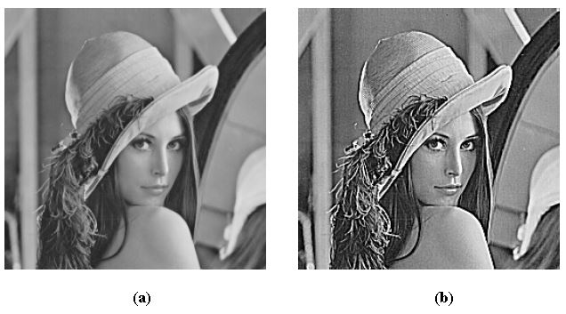

Gambar 2. 5 (a) Citra Wanita asli, (b) Citra Wanita setelah ditajamkan

(Statistic For Image Sharpening, 2006)

1. Pemugaran citra (*image restoration*)

Pemugaran citra merupakan proses merekonstruksi atau mendapatkan kembali citra asli dari citra yang cacat atau terdegradasi agar dapat menyerupai citra aslinya. Pemugaran citra berkaitan dengan penghilang atau pengurangan degradasi pada citra yang terjadi karena proses akusisi. Citra degradasi yang dimaksud termasuk derau (yang merupakan *error* dalam nilai *pixel*) atau efek optik misalnya *blur* (citra kabur) akibat kamera yang tidak fokus atau karena gerakan kamera (Marvin Wijaya, 2005). Operasi pemugaran citra bertujuan untuk menghilangkan atau meminimumkan cacat pada citra. Tujuan pemugaran citra hampir sama dengan operasi perbaikan citra. Bedanya, pada pemugaran citra penyebab degradasi gambar dapat diketahui. Contoh-contoh operasi pemugaran citra:

1. Penghilangan kesamaran (*deblurring*).
2. 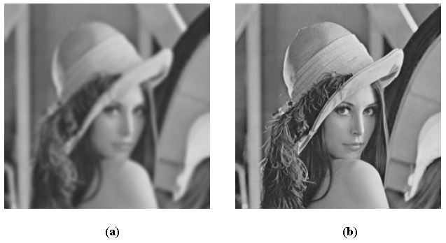Penghilau derau (*noise*).

Gambar 2. 6 (a) Citra Wanita yang kabur (blur), (b) Citra Wanita setelah debluring

(Seetharaman, 2007)

1. Pemampatan citra (*image compression*)

Jenis operasi ini dilakukan agar citra dapat dipresentasikan dalam bentuk yang lebih kompak sehingga memerlukan memori yang lebih sedikit. Hal penting yang harus diperhatikan dalam pemampatan adalah citra yang telah dimampatkan harus tetap mempunyai kualitas gambar yang bagus. Contoh metode pemampatan citra adalah metode JPEG.

1. Segmentasi citra (*image segmentation*)

Jenis operasi ini bertujuan untuk memecah suatu citra ke dalam beberapa segmen dengan suatu kriteria tertentu. Jenis operasi ini berkaitan erat dengan pengenalan pola. Proses segmentasi kadangkala diperlukan untuk melokalisasi objek yang diinginkan dari sekelilingnya.

1. Analisis citra (*image analysis*)

Jenis operasi ini bertujuan menghitung besaran kuantitatif dari citra masuk untuk menghasilkan informasi citra. Teknik pengolahan citra mengekstraksi ciri-ciri tertentu yang membantu dalam identifikasi objek. Contoh-contoh operasi analisis citra:

1. Pendeteksian tepi objek (*edge detection*).
2. Ektraksi batas (*boundary*).
3. Representasi daerah (*region*).

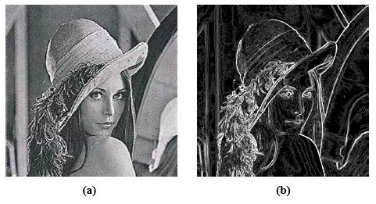

Gambar 2. 7 (a) Citra Wanita asli, (b) Citra hasil pendeteksian seluruh tepi

(Segmentasi Citra Digital Menggunakan Thresholding, 2016)

1. Rekonstruksi citra

Jenis operasi ini bertujuan untuk membentuk ulang objek dari beberapa citra hasil proyeksi. Operasi rekonstruksi citra banyak digunakan dalam bidang medis. Misalnya beberapa foto rontgen dengan sinar X digunakan untuk membentuk ulang gambar organ tubuh.

Operasi geometri adalah proses perubahan hubungan spasial antara setiap *pixel* pada sebuah citra. Operasi geometri memetakan kembali *pixel* citra *input* dari posisi awal $\left(x_{1}{,y}_{1}\right)$ ke posisi baru $\left(x_{2},y_{2}\right)$ pada citra *output*. Proses yang tergolong ke dalam operasi geometri diantaranya adalah translasi, penskalaan, rotasi, refleksi (Putra, 2010). Pada operasi geometrik, koordinat *pixel* berubah akibat transformasi, sedangkan intensitasnya tetap. Pengubahan geometri dari citra $f(x,y)$ menjadi citra baru $f^{'}\left(x^{'}, y^{'}\right)$ (Munir, 2004) dapat ditulis sebagai :

$f^{'}\left(x^{'}, y^{'}\right)=f\left(g_{1}\left(x,y\right), g_{2}\left(x, y\right)\right)$ (4)

Yang dalam hal ini, $g_{1}\left(x\right)$ dan $g_{2}\left(y\right)$ adalah fungsi transformasi geometrik. Dengan kata lain,

$x^{'}= g_{1}\left(x, y\right);$ (5) $y^{'}= g_{2}\left(x, y\right)$ (6)

1. Translasi

Rumus translasi citra :

$x^{'}=x+m$ (7) $y^{'}=y+n$ (8)

Yang dalam hal ini, *m* adalah besar pergeseran dalam arah x, sedangkan *n* adalah besar pergeseran dalam arah y. Jika citra semula adalah A dan citra hasil translasi adalah B, maka translasi dapat diimplementasikan dengan menyalin citra dari A ke B :

$B\left[x\right]\left[y\right]=A\left[x+m\right]\left[y+n\right]$ (9)

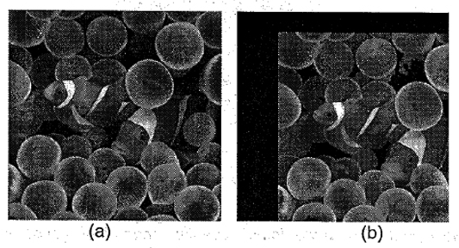

Gambar 2. 8 (a) citra semula (b) citra hasil translasi

(Ok, 2017)

1. Rotasi

Rumus rotasi citra :

$x^{'}=x \cos\left(θ\right)-y \sin\left(θ\right)$ (10)

$y^{'}=x \sin\left(θ\right)+y \cos\left(θ\right)$ (11)

Yang dalam hal ini, $θ$ = sudut rotasi berlawanan arah jarum jam, lihat gambar 2.9. Jika citra semula adalah A dan citra hasil rotasi adalah B, maka rotasi citra A ke B :

$B\left[x'\right]\left[y'\right]=B\left[x\cos\left(θ\right)-y\sin\left(θ\right)\right]\left[x\cos\left(θ\right)+y\cos\left(θ\right)\right]=A\left[x\right]\left[y\right]$ (12)

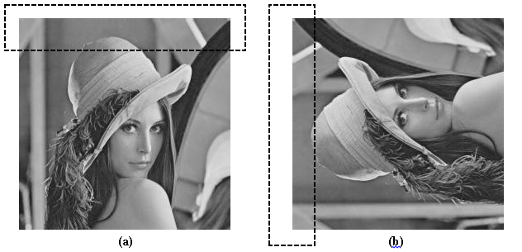

Gambar 2. 9 (a) citra semula (b) citra hasil rotasi

(Syafrizal, 2015)

1. Refleksi

Refleksi atau pencerminan adalah proses pengolahan citra secara geometri dengan memindahkan nilai-nilai *pixel* pada posisi awal ${(x}_{1},y_{1})$ menuju ke posisi baru di $(x_{2}, y_{2})$ pada citra *output* sesuai dengan posisi pencerminan. Posisi pencerminan ada tiga jenis yaitu pencerminan terhadap sumbu *x*, pencerminan terhadap sumbu *y*, dan pencerminan terrhadap sumbu *x* dan *y*.

Pencerminan terhadap sumbu *x* di posisi $x_{0}$ dapat digambarkan dengan rumus berikut ini.

$x_{2}=-x_{1}+(2 × x_{0})$ (13)

$y_{2}= y_{1}$ (14)

Sedangkan untuk pencerminan terhadap sumbu *y* di posisi $y_{0}$ adalah :

$x_{2}= x_{1}$ (15)

$y_{2}= -y_{1}+(2×y_{0})$ (16)

Dan untuk pencerminan yang dilakukan terhadap kedua sumbu baik *x* dan *y* di posisi $\left(x_{0},y_{0}\right)$ adalah:

$x_{2 }= -x_{1}+\left(2×x_{0}\right)$ (17)

$y_{2}= -y_{1}+\left(2×y_{0}\right)$ (18)

Gambar dibawah ini menunjukan hasil refleksi baik terhadap sumbu *x*, sumbu *y* maupun gabungan antara sumbu *x* dan *y* :

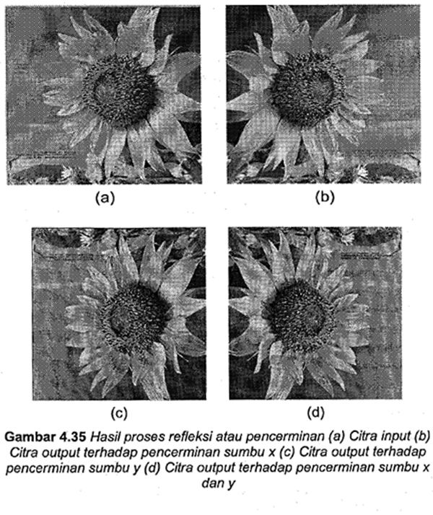

Gambar 2. 10 (a) Citra awal (b) Citra hasil pencerminan terhadap sumbu x

(Ok, 2017)

1. Penskalaan

Penskalaan adalah sebuah operasi geometri yang memberikan efek memperbesar atau memperkecil ukuran citra input sesuai dengan variabel penskalaan citranya, penskalaan citra disebut juga *image zooming.*

$x^{'}= s_{x}.x$ (19) $y^{'}= s_{y}.y$ (20)

yang dalam hal ini, $s_{x}$ dan $s_{y}$ adalah faktor skala masing-masing dalam arah $x$ dan arah $y$. Jika citra semula adalah A dan citra hasil penskalaan adalah B, maka penskalaan citra dinyatakan sebagai :

$B\left[x'\right]\left[y'\right]=B\left[s_{x}.x\right]\left[s_{y}.y\right]=A\left[x\right]\left[y\right]$ (21)

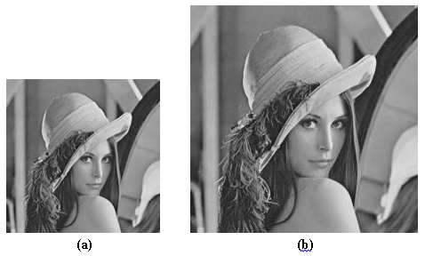

Gambar 2. 11 (a) Citra ukuran normal (b) citra setelah diperbesar

(Bahtiar, 2013)

### **2.5.1 Perbaikan Kualitas Citra**

Perbaikan kualitas citra (*image enhancement*) merupakan salah satu proses awal dalam pengolahan citra (*image preprocessing*). Perbaikan kualitas citra diperlukan karena seringkali citra yang dijadikan objek pembahasan mempunyai kualitas yang buruk. Misalnya citra mengalami derau (*noise*) pada saat pengiriman melalui saluran transmisi, citra terlalu terang atau gelap, citra kurang tajam, kabur dan sebagainya. Melalui operasi *image preprocessing* ini lah kualitas citra diperbaiki sehingga citra dapat digunakan untuk aplikasi lebih lanjut, misalnya untuk aplikasi pengenalan (*recognition*) objek didalam citra (Munir, 2004).

Perbaikan citra bertujuan meningkatkan kualitas tampilan citra untuk pandangan manusia atau untuk mengkonversi suatu citra agar memiliki format yang lebih baik sehingga citra tersebut menjadi lebih mudah diolah dengan komputer. Perbaikan terhadap suatu citra dapat dilakukan dengan operasi titik (*point operation*), operasi spasial (*spasial operation*), operasi geometri (*geometric operation*) dan operasi aritmatik (*arithmetic operation*) (Putra, 2010). Pada proses perbaikan kualitas citra dilakukan penghilangan *noise* yang dapat mengganggu proses, proses untuk menghilangkan *noise* menggunakan metode *Median Filtering*.

*Median* adalah nilai tengah dari kumpulan data. Untuk mencari *median* dari kumpulan data maka (Image Smoothing Menggunakan Mean Filtering, Median Filtering, Modus Filtering dan Gaussian Filtering, 2010):

$x= \frac{n+1}{2}$ (22)

Keterangan : $x=$ Nilai baru *median*

$n=$ Jumlah data

Pada *median filtering* digunakan *matrix* berdimensi N x N. Dari *matrix* tersebut, kemudian data yang ada diurutkan dan dimasukkan dalam sebuah kumpulan data yang telah urut tersebut. Setelah didapatkan nilai tengahnya maka di pertengahan nilai dari *mask* yang diduduki nilai asli diganti dengan nilai yang sudah dirata-rata tersebut. lalu dilanjutkan ke daerah berikutnya (Image Smoothing Menggunakan Mean Filtering, Median Filtering, Modus Filtering dan Gaussian Filtering, 2010).

### **2.5.2 Klasifikasi Citra**

Klasifikasi citra adalah salah satu tugas utama di bidang *computer* *vision* dan pengolahan citra. Berbagai aplikasi *computer* *vision* melibatkan klasifikasi citra mulai dari mesin pencarian gambar, pendaftaran citra, pengenalan objek dan lokalisasi tempat dalam sistem navigasi (Pengenalan jenis kendaraan menggunakan statistical algorithm dan support vector machine, 2015).

Pada dasarnya, tugas klasifikasi citra terdiri dari membentuk representasi yang tepat dari gambar dan kemudian membandingkan representasi ini dalam rangka untuk menemukan korespondensi. Klasifikasi citra adalah masalah yang menantang dalam menemukan kesamaan diantara gambar yang mewakili objek yang sama secara reliabel berdasarkan deskripsi benda atau dengan kata lain menggambarkan sebuah gambar berdasarkan adegan semantik yang diwakilinya (Pengenalan jenis kendaraan menggunakan statistical algorithm dan support vector machine, 2015).

Sejumlah teknik klasifikasi citra yang didasarkan pada deskriptor fitur diantaranya yaitu SIFT, SURF, FAST dan ORB. Klasifikasi citra menggunakan deskriptor fitur terdiri dari tiga tahap yaitu deteksi fitur, ekstraksi fitur dan pencocokan fitur (Pengenalan jenis kendaraan menggunakan statistical algorithm dan support vector machine, 2015).

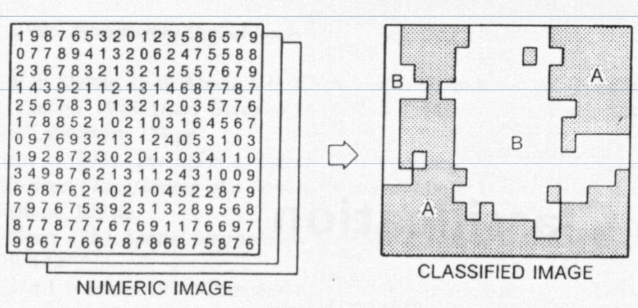

Gambar 2. 12 Klasifikasi Citra

(Mani, 2014)

## **2.6 Thresholding**

*Thresholding* adalah proses pengambangan yang akan menghasilkan citra biner, yaitu citra yang memiliki dua nilai tingkat keabuan yaitu hitam dan putih, sehingga dapat diketahui daerah mana yang termasuk objek dan *background* dari citra secara jelas. Citra hasil *thresholding* biasanya digunakan lebih lanjut untuk proses pengenalan objek serta ekstraksi fitur. Metode *thresholding* secara umum dibagi menjadi dua, yaitu (Putra, 2010) :

1. *Global Thresholding*

*Thresholding* dilakukan dengan mempartisi histogram dengan menggunakan sebuah *threshold* (batas ambang) *global* T, yang berlaku untuk seluruh bagian citra. Pada pengambangan *global* akan banyak informasi yang hilang karena hanya menggunakan satu nilai T untuk keseluruhan nilai *pixel*. Persamaan yang digunakan untuk mengkonversi nilai *pixel* citra *grayscale* menjadi biner adalah sebagai berikut :

$g\left(x,y\right)= \left\{\begin{aligned}1, if f\left(x,y\right)≥T \\ 0, if f\left(x,y\right)<T\end{aligned}\right.$ (23)

Keterangan :

*f(x,y)* : Citra *grayscale*

*g(x,y)* : Citra biner

T : Nilai *threshold*

Nilai T memegang peranan yang sangat penting dalam proses pengambangan. Kualitas hasil citra biner sangat bergantung pada nilai T yang digunakan.

1. *Adaptive Thresholding*

Pengambangan adaptif (*adaptive thresholding*) merupakan pengambangan yang menggunakan nilai ambang lokal, yang dihitung secara adaptif berdasarkan statistik *pixel-pixel* tetangga. Hal ini didasarkan kenyataan bahwa bagian-bagian kecil dalam citra mempunyai iluminasi sama, sehingga lebih tepat kalau nilai ambang dihitung berdasarkan bagian-bagian kecil dalam citra dan bukan berdasarkan seluruh *pixel* dalam citra (Kadir, et al., 2013).

Ada tiga pendekatan yang biasa digunakan untuk mewujudkan pengambangan adaptif. Pendekatan pertama menggunakan statistika rerata terhadap intensitas lokal. Terkadang nilai konstan ikut dilibatkan. Rumusnya sebagai berikut.

$T= \frac{\sum_{\left(x,y\right) ∈ W}{f(i,j)}}{N_{w}}-C$ (24)

Pendekatan pengambangan adaptif yang kedua menggunakan statistik median. Secara matematika pendekatan ini dapat ditulis menjadi.

$T=median \left(f\left(x,y\right),\left(y,x\right)∈W\right)-C$ (25)

Pendekatan pengambangan adaptif yang ketiga menggunakan statistik maksimum dan minimum, yang dinyatakan degan rumus.

$T= \frac{\max{ \left(f\left(x,y\right),\left(x,y\right)∈ W\right)} + min⁡(f\left(x,y\right), \left(x,y\right) ∈ W)}{2}$ (26)

Dengan keterangan masing-masing rumus :

W : Jendela pada citra

Nw : Jumlah *pixel* dalam jendela

C : Konstanta

## **2.7 Konvolusi**

Konvolusi terdapat pada operasi pengolahan citra yang mengalikan sebuah citra dengan sebuah *mask*atau kernel (Hidayatullah, 2017). Konvolusi sering kali dilibatkan dalam operasi ketetanggan *pixel*. Konvolusi pada citra sering disebut konvolusi dua-dimensi (konvolusi 2D). konvolusi 2D didefinisikan sebagai proses untuk memperoleh suatu *pixel* didasarkan pada nilai *pixel* itu sendiri dan tetangganya, dengan melibatkan suatu *matrix* yang disebut kernel yang mempresentasikan pembobotan (Kadir, et al., 2013).

Konvolusi 2 buah fungsi *f(x)*dan *g(x)*di definisikan sebagai berikut :

$h \left(x\right)=f\left(x\right)*g\left(x\right)= \int_{-∞}^{∞}{f\left(α\right)g\left(x-α\right)d α}$ (27)

yang dalam hal ini tanda * menyatakan operasi konvolusi, dan peubah (variabel) α adalah peubah bantu (*dummy* variabel).

            Untuk fungsi diskrit, konvolusi di definisikan sebagai berikut :

$h\left(x\right)=f\left(x\right)*g\left(x\right)= \sum_{α=-∞}^{∞}{f\left(α\right) g\left(x- α\right)}$ (28)

Pada operasi konvolusi diatas, *g(x)*disebut kernel konvolusi atau kernel penapis (*filteri*). Kernel g*(x)*merupakan suatu jendela yang dioperasikan secara bergeser pada sinyal masukan *f(x)*, yang dalam hal ini, jumlah perkalian kedua fungsi pada setiap titik merupakan hasil konvolusi yang dinyatakan dengan keluaran *h(x)*.

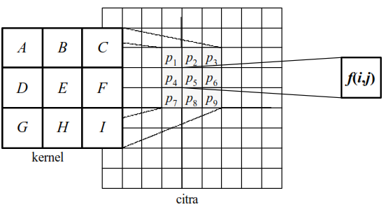 Contoh konvolusi ditunjukkan pada Gambar 2.13 berikut :

Gambar 2. 13 Contoh Konvolusi

(Hidayatullah, 2017)

Dengan konvolusi *f(i,j)*sebagai berikut :

*f(i,j)*= (A × P1) + (B × P2) + (C × P3) + (D × P4) + (E × P5) + (F × P6) + (G × P7) +   
 (H × P8) + (I × P9) (29)

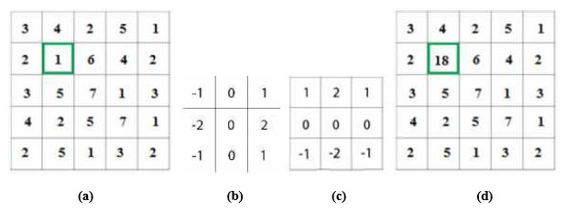

Gambar 2. 14 (a) Citra asli, (b) $G_{x}$, (c) $G_{y}$, (d) Hasil Konvolusi

(Munir, 2004)

Nilai 18 pada citra hasil konvolusi diperoleh dengan perhitungan berikut (Munir, 2004):

$G_{x}$ = (3)(−1) + (2)(−2) + (3)(−1) + (2)(1) + (6)(2) + (7)(1) = 11

$G_{y}$ =(3)(1) + (4)(2) + (2)(1) + (3)(−1) + (5)(−2) + (7)(−1) = −7

M = $\sqrt{{G_{x}}^{2}+ {G_{y}}^{2}}$ = $\sqrt{{(11)}^{2}+ {-7}^{2}}$ $≅$ $\left|G_{x}\right|+\left|G_{y}\right|=\left|11\right|+\left|-7\right|=18$

Dengan demikian, nilai 1 diubah menjadi nilai 18 pada citra keluaran.

Dalam konvolusi terdapat dua kemungkinan yang jika ditemukan, diselesaikan dengan cara berikut, yaitu (Munir, 2004):

1. Untuk hasil konvolusi menghasilkan nilai negatif, maka nilai tersebut dijadikan 0.
2. Jika hasil konvolusi menghasilkan nilai *pixel* lebih besar daripada nilai keabuan maksimum, maka nilai tersebut dijadikan nilai keabuan maksimum.

Pada *matrix* Sobel dengan kernel 3 x 3, terlihat bahwa tidak semua *pixel* dikenai konvolusi yaitu baris dan kolom yang terletak di tepi citra (*border*). Hal ini disebabkan karena *pixel* yang berada pada tepi citra tidak memiliki tetangga yang lengkap sehingga rumus konvolusi tidak berlaku pada *pixel* seperti itu (Kadir, et al., 2013). Gambar 2.15 menjelaskan contoh tentang hal ini. Sebagai contoh, konvolusi tidak mungkin dilakukan pada posisi A dan B.

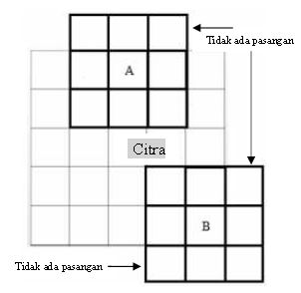

Gambar 2. 15 Masalah pada konvolusi

(Kadir, et al., 2013)

Masalah konvolusi pada *pixel* yang tidak mempunyai tetangga selalu terjadi pada *pixel-pixel* pinggir kanan, kiri, atas, dan bawah. Solusi untuk masalah ini adalah (Kadir, et al., 2013) :

1. Abaikan *pixel* pada bagian tepi

Oleh karena pada bagian tepi citra tetangga tidak lengkap, sehingga *pixel* pada posisi tersebut tidak dikenai konvolusi. Sebagai konsekuensinya, citra yang tidak mengalami konvolusi akan diisi nol atau diisi sesuai pada citra asal. Alternatif lain, bagian yang tidak diproses tidak diikutkan dalam citra hasil. Akibatnya, ukuran citra hasil mengecil.

1. Buat baris dan kolom tambahan pada bagian tepi

Baris dan kolom ditambahkan pada bagian tepi sehingga proses konvolusi dapat dilaksanakan. Dalam hal ini, baris dan kolom baru diisi dengan nilai nol.

## **2.8 Deteksi Tepi**

Deteksi tepi (*edge detection*) adalah suatu proses yang menghasilkan tepi-tepi dari objek-objek citra, tujuannya adalah untuk memperbaiki detail dari citra yang kabur, yang terjadi karena *error* atau adanya efek dari proses akuisisi citra. Suatu titik (*x,y*) dikatakan sebagai tepi (*edge*) dari suatu citra bila titik tersebut mempunyai perbedaan yang tinggi dengan tetangganya (ALAT BANTU PEMBELAJARAN MATA KULIAH COMPUTER VISION PADA MATERI EDGE BASED SEGMENTASI CITRA BERBASIS MULTIMEDIA, 2013).

Deteksi tepi merupakan salah satu operasi dasar dari pemrosesan citra. Tepi merupakan batas dari suatu objek. Pada proses klasifikasi citra, deteksi tepi sangat diperlukan sebelum pemrosesan segmentasi citra. Batas objek suatu citra dapat dideteksi dari perbedaan tingkat keabuannya (Purnomo dan Muntasa, 2010).

Tepi atau sisi dari sebuah objek adalah daerah di mana terdapat perubahan intensitas warna yang cukup tinggi. Proses deteksi tepi (*edge detection*) akan melakukan konversi terhadap daerah ini menjadi dua macam nilai yaitu intensitas warna rendah atau tinggi, contoh bernilai nol atau satu. Deteksi tepi akan menghasilkan nilai tinggi apabila ditemukan tepi dan nilai rendah jika sebaliknya (Deteksi Tepi pada Citra Digital menggunakan Metode Kirsch dan Robinson, 2013).

Deteksi tepi banyak dipakai untuk mengidentifikasi suatu objek dalam sebuah gambar. Tujuan dari deteksi tepi adalah untuk menandai bagian yang menjadi detail citra dan memperbaiki detail citra yang kabur karena adanya kerusakan atau efek akuisisi data. Dalam citra, sebagian besar informasi terletak pada batas antara dua daerah yang berbeda (Yulianto dkk, 2009).

Pelacakan tepi merupakan operasi untuk menemukan perubahan intensitas lokal yang berbeda dalam sebuah citra. Gradien adalah hasil pengukuran perubahan dalam sebuah fungsi intensitas, dan sebuah citra dapat dipandang sebagai kumpulan beberapa fungsi intensitas kontinu sebuah citra. Perubahan mendadak pada nilai intensitas dalam suatu citra dapat dilacak menggunakan perkiraan diskrit pada gradien. Gradien disini adalah kesamaan dua dimensi dari turunan pertama dan didefinisikan sebagai *vector*. Oleh karena itu teknik deteksi tepi sering digunakan sebagai dasar teknik segmentasi untuk proses segmentasi yang lain (Deteksi Tepi pada Citra Digital menggunakan Metode Kirsch dan Robinson, 2013).

Ada beberapa metode yang terkenal dan banyak digunakan untuk pendektesian tepi di dalam citra, yaitu operator Robert, operator Prewitt dan operator Sobel. Metode Sobel paling banyak digunakan sebagai pendeteksian tepi karena kesederhanaan dan keampuhannya (Munir, 2004). Kelebihan dari metode ini adalah kemampuan untuk mengurangi *noise* sebelum melakukan perhitungan deteksi tepi. Masing-masing metode deteksi memiliki sub metode yang cukup banyak, tetapi metode deteksi citra yang baik adalah metode yang dapat mengeliminasi derau (*noise*) yang semaksimal mungkin (Ballard, 1982).

Deteksi tepi operator Sobel diperkenalkan oleh Irwin Sobel pada tahun 1970. Operator ini identik dengan bentuk *matrix* 3x3 atau jendela ukuran 3x3 *pixel* . Operator Sobel melakukan perhitungan secara 2D terhadap suatu ruang di dalam sebuah citra. Operator ini biasanya digunakan untuk mencari gradien dari masing-masing *pixel* citra *input* yang telah dikonversi ke *grayscale* sebelumnya (Deteksi Tepi pada Citra Digital menggunakan Metode Kirsch dan Robinson, 2013).

Operator Sobel terdiri dari *matrix* 3x3 masing-masing adalah $G_{x}$ dan $G_{y}$. *Matrix* *mask* tersebut dirancang untuk memberikan respon secara maksimal terhadap tepi objek baik horizontal maupun vertikal. *Mask* dapat diaplikasikan secara terpisah terhadap *input* citra. Operator Sobel menggunakan kernel operator gradien 3 x 3, dengan koefisien yang telah ditentukan. $G_{x}$ dan $G_{y}$ dapat dinyatakan sebagai berikut (Munir, 2004):

$G_{x}$ = $\left[\begin{matrix}-1 & 0 & 1 \\ -2 & 0 & 2 \\ -1 & 0 & 1\end{matrix}\right]$ dan $G_{y}$ = $\left[\begin{matrix}1 & 2 & 1 \\ 0 & 0 & 0 \\ -1 & -2 & -1\end{matrix}\right]$ (30)

Kernel di atas dirancang untuk menyelesaikan permasalahan deteksi tepi baik secara vertikal maupun horizontal. Penggunaan kernel-kernel ini dapat digunakan bersamaan ataupun secara tepisah (Purnomo dan Muntasa, 2010). Untuk mendapatkan nilai maksimum dari operator Sobel, proses selanjutnya adalah dengan menghitung kekuatan tepi citra terhadap warna kecerahannya dengan cara mencari nilai magnitude yang dapat dihitung dengan persamaan sebagai berikut (Munir, 2004):

M = $\sqrt{{G_{x}}^{2}+ {G_{y}}^{2}}$ (31)

Karena menghitung akar adalah persoalan rumit dan menghasilkan nilai real, maka dalam mencari kekuatan tepi (*magnitude*) dapat disederhanakan perhitungannya. Besarnya *magnitude* gradien dapat dihitung lebih cepat lagi dengan menggunakan persamaan sebagai berikut (Munir, 2004):

M = $\left|G_{x}\right|+\left|G_{y}\right|$ (32)

Operasi konvolusi bekerja dengan menggeser kernel *pixel* per *pixel*, yang hasilnya kemudian disimpan dalam *matrix* baru. Konvolusi pertama dilakukan terhadap *pixel* yang bernilai 1 (di titik pusat mask) (Munir, 2004).

Dalam hal ini untuk mendapatkan tepi pada citra sel darah digunakan *boundary extraction*, *boundary extraction* memproses citra untuk mendapatkan batas tepi (*boundary*) objek atau yang dapat dilakukan dengan pertama kali melakukan proses erosion dengan blok penataan elemen yang kecil yang kemudian hasilnya dikurangi dengan *image* asal.

## **2.9 Operasi Dasar Morfologi**

Morfologi adalah teknik pengolahan citra digital dengan menggunakan bentuk (*shape*) sebagai pedoman dalam pengolahan. Nilai dari setiap *pixel* dalam citra digital hasil diperoleh melalui proses perbandingan antara *pixel* yang bersesuaian pada citra digital masukan dengan *pixel* tetangganya. Operasi morfologi bergantung pada urutan kemunculan dari *pixel*, tidak memperhatikan nilai *numeric* dari *pixel* sehingga teknik morfologi sesuai apabila digunakan untuk melakukan pengolahan *binary image* dan *grayscale image* (Pemanfaatan Operasi Morphologi Untuk Proses Pendeteksian Sisi Pada Pengolahan Citra Digital, 2006). Tujuan dari morfologi adalah untuk memperoleh informasi mengenai bentuk dari suatu citra dengan mengatur bentuk dan ukuran suatu elemen penstruktur. Landasan morfologi digital adalah kenyataan bahwa sebuah citra digital mengandung serangkaian *pixel-pixel* yang membentuk sekumpulan data 2 dimensi. Persamaan matematika tertentu pada serangkaian *pixel* dapat digunakan untuk meningkatkan aspek dari bentuk dan struktur sehingga dapat lebih mudah dikenali (Segmentasi Citra Sel Darah Merah Berdasarkan Morfologi Sel Untuk Mendeteksi Anemia Defisiensi Besi, 2014). Operasi morfologi standar yang dilakukan adalah proses dilasi dan erosi. Dilasi adalah proses penambahan *pixel* pada batas dari suatu objek pada citra digital, sedangkan erosi adalah proses pemindahan/pengurangan *pixel* pada batas dari suatu objek, operasi dasar morfologi adalah dilasi dan erosi yang kemudian dikembangkan menjadi *opening, closing*. Menurut Shih (2009) inti operasi morfologi melibatkan dua larik *pixel*. Larik pertama berupa citra yang akan dikenai operasi morfologi, sedangkan larik kedua dinamakan kernel atau *structuring element* (elemen penstruktur). Secara umum elemen penstruktur yang biasa digunakan sebagai berikut :

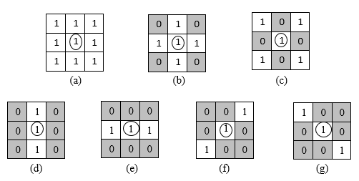

Gambar 2. 16 Berbagai bentuk elemen penstruktur

(Hidayatullah, 2017)

Pada contoh diatas, posisi yang dilingkari menyatakan pusat koordinat (biasa diberi nama *hotspot*). *Hotspot* ini yang menjadi pusat dalam melakukan operasi terhadap citra.

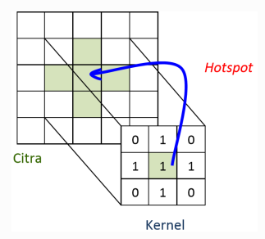

Gambar 2. 17 Operasi kernel terhadap citra

(Kadir, et al., 2013)

### **2.9.1 Dilasi**

Dilasi adalah operasi morfologi yang akan menambahkan *pixel* pada batas antar objek dalam suatu citra digital. Dilasi menggabungkan titik-titik latar (0) menjadi bagian dari suatu objek (1), operasi ini juga bisa disebut dengan operasi penebalan (Segmentasi Citra Sel Darah Merah Berdasarkan Morfologi Sel Untuk Mendeteksi Anemia Defisiensi Besi, 2014). Operasi dilasi dilakukan untuk memperbesar ukuran segmen objek dengan menambah lapisan di sekeliling objek. Terdapat 2 cara untuk melakukan operasi ini, yaitu dengan cara mengubah semua titik latar yang bertetangga dengan titik batas menjadi titik objek, cara kedua yaitu dengan mengubah semua titik di sekeliling titik batas menjadi titik objek atau lebih mudahnya set semua titik tetangga sebuah titik objek menjadi titik objek.

Rumus matematika dilasi :

$g\left(x,y\right)=f\left(x,y\right)⊕SE$ (33)

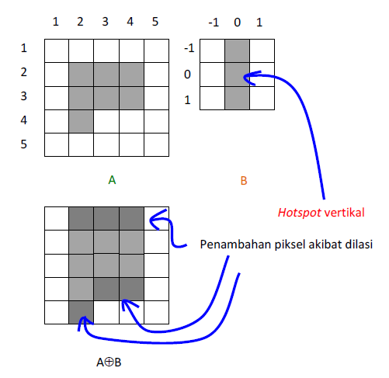

Gambar 2. 18 Operasi dilasi dengan hostpot vertical

(Bahtiar, 2013)

Dilasi antara citra A dengan *structuring element* (strel) B dituliskan dengan $A ⊕B$ dimana A dan B adalah himpunan dari $Z^{2}$ dan dapat didefenisikan sebagai berikut :

$A ⊕B= \left\{Z | \left(\hat{B}\right)z ∩A ≠0\right\}$ (34)

Ini berarti bahwa untuk setiap area diluar tepi citra A akan dilakukan translasi atau pergeseran dan kemudian menggabungkan seluruh hasilnya (*union*) dengan hasil translasi strel B atau secara matematis dituliskan sebagai :

$A ⊕B= \left\{Z |\left[\left(\hat{B}\right)z ∩A\right]⊆A\right\}$ (35)

Pada proses dilasi, fungsinya dijelaskan seperti perluasan pada citra A oleh strel B sehingga dapat menutup lubang kecil pada tepi objek citra B

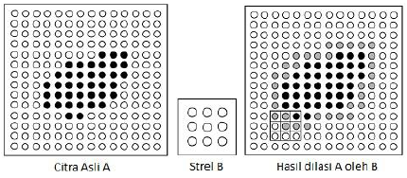

Gambar 2. 19 Operasi Dilasi

(Segmentasi Citra Sel Darah Merah Berdasarkan Morfologi Sel Untuk Mendeteksi Anemia Defisiensi Besi, 2014)

### **2.9.2 Erosi**

Erosi adalah operasi morfologi yang akan mengurangi *pixel* pada batas antar objek dalam suatu citra digital (Pemanfaatan Operasi Morphologi Untuk Proses Pendeteksian Sisi Pada Pengolahan Citra Digital, 2006), erosi merupakan perpaduan sebuah citra asli dengan sebuah *structuring elemen* (strel). Erosi biasanya digunakan untuk menghapus ataupun mengurangi *pixel-pixel* (memperkecil ukuran) suatu objek citra. Pada citra biner, operasi erosi akan menghapus *pixel-pixel* pada lapisan terluar objek. Operasi erosi antara citra A dengan strel B dituliskan dengan $A ⊖B$ dimana A dan B adalah himpunan dari $Z^{2}$ dan dapat didefenisikan sebagai berikut :

$A⊖B= \left\{Z | \left(B\right) z ⊆A\right\}$ (36)

Persamaan tersebut menjelaskan bahwa erosi terjadi antara citra A oleh strel B terdiri atas semua titik z = (x,y) dimana (B)z ada di dalam himpunan A. Untuk melakukan erosi, B digeser sedemikian hingga di dalam A tepat pada tepinya dan dicari pada bagian mana saja B benar-benar ada di dalam A. Untuk kondisi yang memenuhi syarat tersebut maka area yang bersesuaian dengan B perlu ditandai.

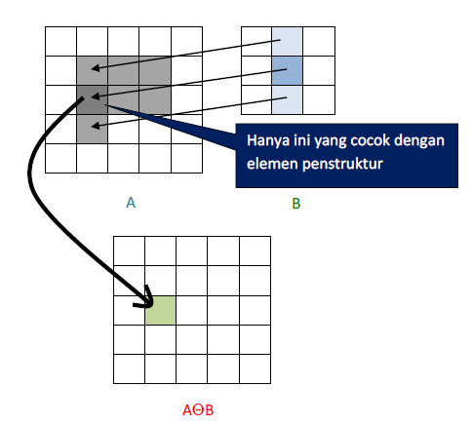

Gambar 2. 20 Contoh operasi erosi

(Bahtiar, 2013)

### **2.9.3 *Filling Holes***

Lubang (*holes)* pada citra didefenisikan sebagai wilayah berlatar belakang yang dikelilingi oleh perbatassan *piksel* yang terhubung dengan *foreground*. *Filling holes* didasarkan pada sel pelebaran, komplementasi dan persimpangan untuk mengisi lubang (Segmentasi Citra Sel Darah Merah Berdasarkan Morfologi Sel Untuk Mendeteksi Anemia Defisiensi Besi, 2014).

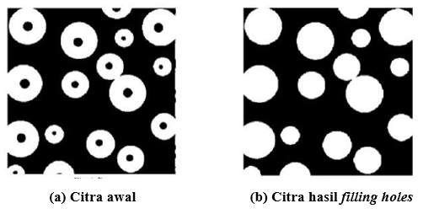

Gambar 2. 21 Contoh operasi filling holes (a) citra awal (b) citra hasil filling holes

(Segmentasi Citra Sel Darah Merah Berdasarkan Morfologi Sel Untuk Mendeteksi Anemia Defisiensi Besi, 2014)

Untuk menutupi lubang tersebut dapat digunakan algoritma *scanline*. Algoritma *scanline* adalah salah satu dari algoritma *Hidden Surface Removal* yang digunakan untuk memecahkan masalah penggunaan memori yang besar dengan satu baris *scan* untuk memperoses semua permukaan objek, biasanya *scanline* akan men-*sweeping* layar dari atas kebawah. Semua baris *scan* horizontal bidang y di coba untuk semua permukaan objek (Perancangan Aplikasi Pemindai Citra Lembar Jawaban Komputer (LJK) Dengan Teknik SMART SCAN, 2013). *Scanline* digunakan untuk membuat batas dengan bentuk kotak atau lingkaran pada area yang akan dikenali dan dikoreksi, kemudian *scanline* melakukan proses *scanning* setiap baris dan kolom (Perancangan Aplikasi Pemindai Citra Lembar Jawaban Komputer (LJK) Dengan Teknik SMART SCAN, 2013). Langkah-langkah *scanline* :

1. Dimulai dari kiri atas layar.
2. Bergerak ke kanan hingga batas kanan layar.
3. Ulangi untuk baris-baris berikutnya.
4. Jika ditemukan suatu batas area, maka dilakukan operasi *putpixel* hingga ditemukan batas area berikutnya.

## **2.10 Ekstraksi Fitur**

Ciri bentuk merupakan karakter dari suatu objek yang merupakan konfigurasi oleh garis dan kontur. Fitur bentuk dikategorikan bergantung pada teknik yang digunakan. Kategori tersebut adalah berdasarkan batas (boundary-based) dan berdasarkan daerah (region-based). Teknik berdasarkan batas (boundary-based) menggambarkan bentuk daerah dengan menggunakan karakteristik ekstrenal, contohnya adalah piksel sepanjang batas objek (Ekstraksi Fitur Warna, Tekstur dan Bentuk untuk Clustred-Based Retrival of Images (CLUE), 2017).

Ciri yang dapat diekstrak dari suatu objek dalam citra antara lain adalah warna, bentuk, ukuran, dan tekstur. Ciri tersebut dapat digunakan sebagai parameter untuk membedakan antara objek yang satu dengan objek lainnya. Berikut ini merupakan contoh aplikasi pengolahan citra digital untuk melakukan proses ekstraksi ciri bentuk dan ukuran pada citra RGB. Parameter yang digunakan untuk mewakili ciri bentuk adalah *metric* dan *eccentricity,* sedangkan parameter yang mewakili ciri ukuran adalah luas dan keliling (Pamungkas, 2017).

## **2.11 Boundary 4-Connected**

*Boundary* harus dilakukan pada citra digital dalam proses memecahkan banyak masalah yang terkait dengan analisis objek grafis. Mempertimbangkan dari beberapa permasalahan yang sebenarnya objek terdiri dari satu objek di latar belakang dan objek secara spasial yang bersebelahan, variabel antarkelas akan dapat memisahkan latar belakang (*background*) dan latar depan (*foreground*). *Boundary* dapat dilakukan secara iterarif menyebarkan aliran tepi dan mengidentifikasi objek dari setiap lokasi *pixel* dan lokasi setiap *pixel* akan disimpan.

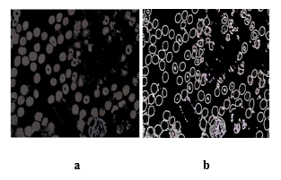

Gambar 2. 22 (a) Citra biner (b) Citra setelah melakukan boundary

(Accurate Microscopic Red Blood Cell Image, 2015)

Algoritma *boundary extraction*, misalnya A menjadi *matrix* citra dan B menjadi *structuring element*. Rumus untuk *boundary extraction* :

$β\left(A\right)=A-(A ⊖ B)$ (37)

Langkah :

1. Konversi gambar menjadi *binary image*

2. Operasi Erosi : Pengikisan *binary image*  A dengan *structuring element* B

(38)

3. Pengurangan : Kurangi *binary image* A dari gambar hasil erosi

$A-(A⊝B)$ (39)

Secara umum, *connected labelling* atau penandaaan komponen terhubung merupakan teknik yang bisa digunakan untuk mengklasifikasikan region atau objek dalam citra digital yang mempunyai fungsi untuk memberikan label pada area putih citra atau *foreground*, dengan memperhatikan *pixel* tetangganya (Pengembangan Aplikasi Perhitungan Jumlah Oobjek Pada Digital Dengan Menggunakan Metode Mathematical Morphology Dan Teknik Connected Component Labelling, 2012)

Penandaan komponen terhubung dilakukan dengan memeriksa suatu citra dan mengelompokkan setiap *pixel* ke dalam suatu komponen terhubung menurut aturan keterhubungan (4, 8 atau m-*connectivity*) (Putra, 2010). Memisahkan dan memberikan tanda pada setiap komponen terhubung maupun tidak terhubung pada suatu citra memegang peranan sentral pada beberapa aplikasi analisis citra secara otomatis.

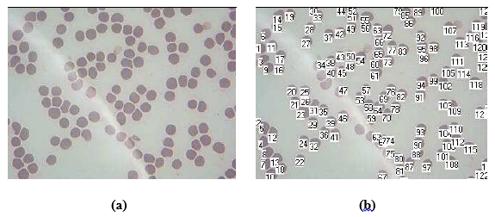

Gambar 2. 23 (a) Citra awal (b) Citra setelah di labeling

(Pengembangan Aplikasi Perhitungan Jumlah Oobjek Pada Digital Dengan Menggunakan Metode Mathematical Morphology Dan Teknik Connected Component Labelling, 2012)

Algoritma *connected component labelling* adalah metode yang dapat digunakan untuk mengklasifikasikan *region* atau objek dalam citra digital. Algoritma ini menerapkan teori *connectivity*. *Connected component labelling* yang digunakan adalah 4-*connected.* Citra yang dapat diolah dengan meggunakan algoritma *connected component labelling* ini adalah citra biner (Menghitung Obyek 2D Menggunakan Connected Component Labelling, 2017). Berikut algoritma *connected component labelling* (Menghitung Obyek 2D Menggunakan Connected Component Labelling, 2017).

Terlebih dahulu mempersiapkan 2 array misalnya array *Connected Component* (CC) dan array Temp. Array CC adalah *nested array* yang berfungsi menyimpan array Temp yang menyimpan indeks-indeks *pixel* yang saling bertetangga dan membentuk satu objek. Jadi jumlah objek yang dapat dideteksi pada sebuah citra diambil dari jumlah elemen array CC. sedangkan kumpulan indeks yang merupakan jumlah *pixel* yang membentuk satu objek disimpan pada array Temp. Sehingga dapat dikatakan saru array Temp mewakili satu objek.

Langkah 1 :

* Cek piksel pada array biner secara berurutan
* Jika piksel bernilai *foreground* atau 1 maka ambil indeks piksel tersebut
* Cek piksel berikutnya

Langkah 2 :

* Buat array baru, misal bernama Temp
* Tambahkan indeks piksel yang diperoleh pada langkah pertama sebagai elemen array Temp.
* Ubah nilai piksel dari 1 ke 0 pada array biner citra (agar tidak terbaca ulang)
* Cek semua 4 tetangga dari piksel yang tersimpan pada array Temp,
* Jika nilai dari piksel tersebut 1 maka tambahkan indeks tetangga tersebut ke array Temp
* Ubah piksel tetangga dan inti ke 0 pada array biner citra
* Bila tidak ditemukan lagi piksel bernilai 1 dari 4 tetangga dari setiap indeks pada array Temp, maka tambahkan atau simpan array Temp ke array *Connected Component*
* Kembali ke langkah pertama poin ketiga

Jika sudah tidak ditemukan lagi piksel-piksel tetangga yang terdapat kedekatan secara 4-connected neighbors, maka lakukan proses merging pada matrix mapping. Periksa kembali piksel pada matrix original dengan melakukan scanning piksel – piksel citra foreground, jika tidak ditemukan, maka selesailah labeling dan merging (Iqbal, 2014).

Berikut gambar *flowchart* proses *boundary* :

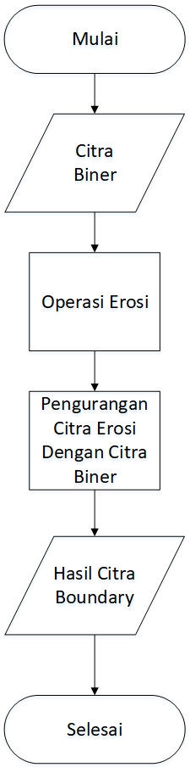

Gambar 2. 24 Flowchart boundary

## **2.12 Pengukuran *Precision* dan *Recall***

Bedasarkan pengujian mengggunakan *precision* dan *recall* adalah hasil klasifikasi yang akan dibandingkan dengan tingkat kebenaran pada klasifikasi secara manual (Klasifikasi dan Identifikasi Jumlah Koloni Pada Citra Bakteri Dengan Metode, 2016). Nilai *precision* dan *recall* dihitung dengan menggunakan persamaan sebagai berikut (Prediksi Nilai Proyek Akhir Mahasiswa Menggunakan Algoritma Klasifikasi Data Mining, 2015) :

$Precision=\frac{TP}{TP+FP}$ (40)

$Recall=\frac{TP}{TP+FN}$ (41)

Keterangan :

TP (*True Positive*) : Data yang berhasil terdeteksi dan benar

FP (*False Positive*) : Data yang berhasil terdeteksi tetapi salah

FN (*False Negative*) : Hasil prediksi negatif tetapi nilai sebenarnya positif

## **2.13 Sel darah merah**

Sel darah merah merupakan komponen penting pada tubuh manusia yang pada keadaan normal selalu berbentuk cekung kedalam, tak berinti dan berfungsi sebagai pembawa oksigen ke seluruh tubuh. Normal tidaknya sel darah merah dapat dilihat dari morfologi sel dalam proses analisis darah untuk pendeteksian penyakit. Salah satu Penyakit yang ditandai dengan perubahan morfologi adalah malaria yaitu penyakit yang disebabkan oleh gigitan nyamuk. Penelitian ini melakukan segmentasi citra sel darah merah untuk membantu proses diagnosa penyakit malaria berdasarkan ciri morfologi bentuk dan ukuran untuk mengatasi kendala tersebut. Penelitian ini menerapkan metode segmentasi menggunakan deteksi tepi *boundary* dan operasi morfologi untuk memisahkan sel dan untuk diekstraksi cirinya. Ciri sel yang diekstraksi yaitu sel normal dan sel abnormal. (Segmentasi Citra Sel Darah Merah Berdasarkan Morfologi Sel Untuk Mendeteksi Anemia Defisiensi Besi, 2014).

### **2.13.1 Sel darah merah normal**

Sel darah merah normal berbentuk cekung ke dalam dengan diameter sekitar 7,5 mikron, tebal bagian tepi 2 mikron dan bagian tengahnya 1 mikron atau kurang. Sel darah merah normal dapat dilihat pada Gambar 2.25

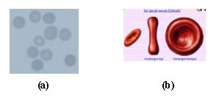

Gambar 2. 25 Sel darah merah normal (a) Sel darah merah normal (b) Sel darah merah normal dari pandangan atas dan samping.

### **2.13.2 Sel darah merah abnormal**

Sel darah merah abnormal merupakan kelainan pada bentuk sel darah merah dimana kondisi ini akan mempengaruhi salah satu atau beberapa bagian dari darah sehingga menyebabkan darah tidak bisa berfungsi secara normal. Salah satu kondisi kelainan darah yang mempengaruhi sel darah merah adalah Malaria. Malaria menyebar melalui gigitan nyamuk yang sudah terinfeksi parasit. Parasit yang masuk ke darah manusia akan menginfeksi sel darah merah dan merusak sel tersebut. Ada 4 fase malaria yang terdapat pada *Plasmodium Falciparum* yaitu *Rings*, *Trophozoite, Schizont* dan *Gametocyte*. Dengan cara mengekstraksi ciri dari sel darah merah dan parasit, dalam tahap identifikasi fase *Plasmodium falciparum*, digunakan aturan jika nilai perbandingan luas parasit dengan rata-rata sel normal pada citra yang sama kurang dari 0,08, maka parasit tersebut diidentifikasi termasuk dalam fase *rings*.

Parasit pada fase *schizont* maupun *gametocyte* memiliki luas yang lebih besar dari parasit pada fase *rings*. Parasit pada fase *schizont* dan *gametocyte* dibedakan berdasarkan bentuknya. Secara morfologi, bentuk parasit pada fase *schizont* hampir bulat, sedangkan parasit pada fase *gametocyte* berbentuk memanjang atau cenderung elips. Parasit pada kedua fase tersebut deibedakan menggunakan sebuah parameter yang dinamakan *Metric*.

*Metric* merupakan sebuah besaran yang menunjukkan tingkat kebulatan bentuk suatu objek. Untuk mencari nilai *metric* dapat menggunakan rumus sebagai berikut :

$Metric=\frac{4π x Luas Parasit}{{\left(Keliling Parasit\right)}^{2}}$ (42)

Nilai ini berkisar anatara 0 hingga 1. Semakin bulat suatu objek, maka nilai *metric*-nya semakin mendekati 1. Parasit yang memiliki nilai *metric* lebih dari 0,826 diidentifikasi termasuk dalam fase *schizont* dan jika kurang dari nilai tersebut diidentifikasi termasuk dalam fase *gametocyte* (Pulung, et al., 2017).

Tabel 2. 1 Rule Klasifikasi Fase Plasmodium Falciparum

|  |  |  |  |
| --- | --- | --- | --- |
| No | Fase | Perbandingan luas parasit dengan luas rata-rata sel normal | Nilai Metric |
| 1 | *Rings* | <0,08 | - |
| 2 | *Schizont* | - | >0,826 |
| 3 | *Gametocyte* | - | <0,826 |

# **BAB III ANALISIS DAN PERANCANGAN**

## **3.1 Analisis**

Analisis terhadap sistem yang akan dirancang merupakan salah satu tahapan yang perlu dilakukan sebelum melakukan perancangan perangkat lunak. Proses analisis yang dilakukan mencakup analisis masalah dan analisis kebutuhan sistem. Analisis dilakukan untuk menentukan permasalahan yang dihadapi. Tahapan ini merupakan tahapan yang sangat penting, karena apabila proses analisis yang dilakukan tidak sesuai dapat menyebabkan hasil dari suatu sistem pengembangan perangkat lunak tidak dapat digunakan.

### **3.1.1 Analisis Proses**

Analisis proses akan menjelaskan proses kerja pendeteksian malaria dengan *threshold* warna, pendeteksian tepi menggunakan *boundary* untuk mendeteksi fase malaria dan *4-connected* yang digunakan sebagai perhitungan sel darah merah.

Proses kerja dari aplikasi pendeteksian malaria menggunakan operasi morfologi dan *boundary 4 connected* dapat digambarkan dalam bentuk *flowchart* seperti terlihat pada gambar 3.1 berikut :

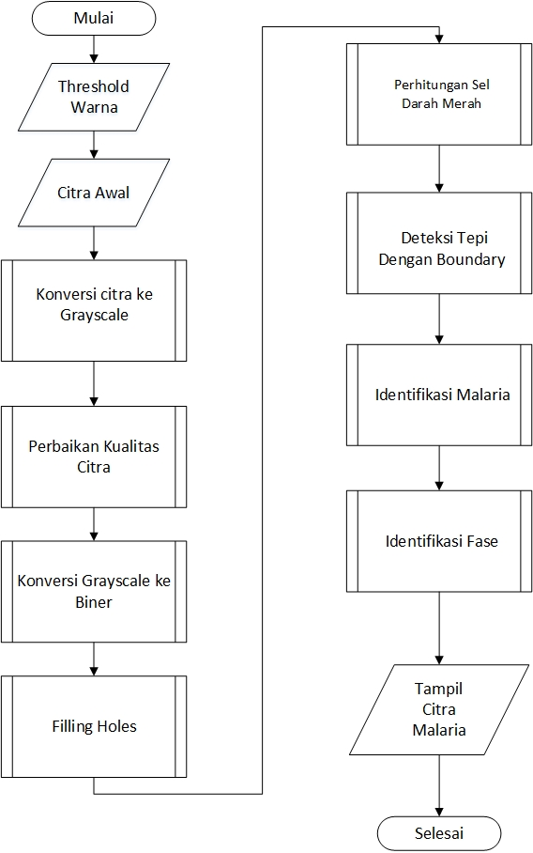

Gambar 3. 1 Flowchart sistem

Proses diawali dengan meng-*input threshold* warna dan citra RGB kedalam sistem. Kemudian citra yang di-*input* akan diubah menjadi citra *grayscale*, selanjutnya akan dilakukan proses perbaikan kualitas citra, lalu proses konversi citra RGB menjadi citra biner. Kemudian

proses *filling holes* lalu perhitungan sel darah merah, deteksi tepi dengan *boundary* untuk mendapatkan tepi sel, identifikasi malaria serta identifikasi fase.

Sebelum melakukan tahapan proses pendeteksian malaria pada citra sel darah merah, terlebih dahulu user memasukan citra awal. Adapun citra awal di dalam analisis proses ini diasumsikan seperti gambar 3.2 dibawah ini :

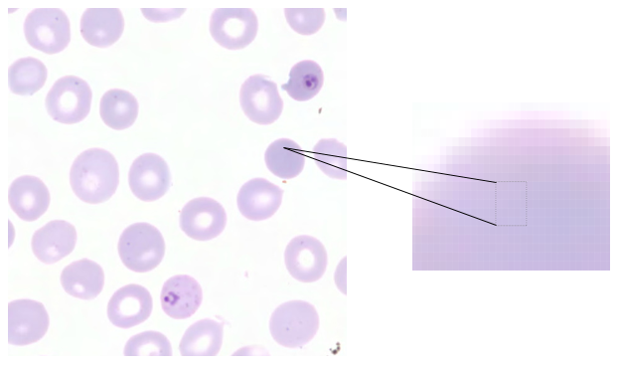

Gambar 3. 2 Citra awal

Citra awal tersebut akan di representasikan ke dalam matriks berukuran 8x8 *pixel* dengan nilai RGB (*Red*, *Green*, *Blue*) .

#### **3.1.1.1 Konversi Citra Grayscale**

Pada tahapan ini dilakukan proses mengubah citra RGB menjadi citra berasas keabuan (*grayscale*). Untuk mengubah citra RGB menjadi citra *grayscale* dengan menggunakan persamaan pada (3) sebagai berikut :

$$Grayscale=\frac{R+G+B}{3}$$

Berikut merupakan *flowchart* konversi citra RGB menjadi citra *grayscale* terdapat pada gambar 3.3

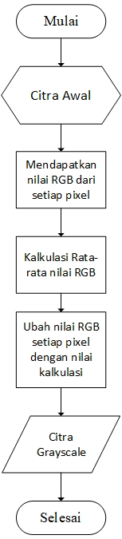

Gambar 3. 3 Flowchart konversi citra grayscale

Berikut contoh dari proses konversi citra RGB menjadi citra *grayscale.* Asumsikan citra adalah 8x8 *pixel* dengan nilai RGB nya sebagai berikut :

*Matrix* citra asli

|  |  |  |  |  |  |  |  |
| --- | --- | --- | --- | --- | --- | --- | --- |
| R = 245  G = 224  B = 243 | R = 243  G = 221  B = 242 | R = 242  G = 220  B = 241 | R = 242  G = 220  B = 241 | R = 243  G = 221  B = 242 | R = 244  G = 222  B = 243 | R = 244  G = 244  B = 243 | R = 245  G = 223  B = 244 |
| R = 230  G = 209  B = 238 | R = 230  G = 206  B = 238 | R = 229  G = 205  B = 237 | R = 228  G = 204  B = 236 | R = 229  G = 205  B = 237 | R = 230  G = 206  B = 238 | R = 230  G = 206  B = 238 | R = 231  G = 208  B = 237 |
| R = 225  G = 204  B = 233 | R = 228  G = 204  B = 236 | R = 227  G = 203  B = 235 | R = 226  G = 202  B = 234 | R = 227  G = 203  B = 235 | R = 227  G = 203  B = 235 | R = 226  G = 202  B = 234 | R = 227  G = 204  B = 233 |
| R = 221  G = 199  B = 235 | R = 220  G = 198  B = 234 | R = 218  G = 196  B = 232 | R = 218  G = 196  B = 232 | R = 218  G = 196  B = 232 | R = 217  G = 195  B = 231 | R = 217  G = 195  B = 231 | R = 219  G = 197  B = 233 |
| R = 217  G = 195  B = 231 | R = 216  G = 194  B = 230 | R = 215  G = 193  B = 229 | R = 216  G = 194  B = 230 | R = 216  G = 194  B = 230 | R = 215  G = 193  B = 229 | R = 215  G = 193  B = 229 | R = 216  G = 194  B = 230 |
| R = 209  G = 192  B = 224 | R = 208  G = 191  B = 223 | R = 208  G = 191  B = 225 | R = 208  G = 191  B = 225 | R = 208  G = 191  B = 225 | R = 207  G = 190  B = 224 | R = 206  G = 191  B = 222 | R = 207  G = 192  B = 223 |
| R = 208  G = 191  B = 223 | R = 207  G = 190  B = 222 | R = 207  G = 190  B = 224 | R = 207  G = 190  B = 224 | R = 207  G = 190  B = 224 | R = 206  G = 189  B = 223 | R = 205  G = 190  B = 221 | R = 206  G = 191  B = 222 |
| R = 204  G = 190  B = 223 | R = 204  G = 190  B = 223 | R = 202  G = 191  B = 223 | R = 201  G = 190  B = 222 | R = 201  G = 190  B = 222 | R = 201  G = 190  B = 222 | R = 201  G = 190  B = 222 | R = 201  G = 190  B = 222 |

Pada *matrix* citra asli diatas *pixel* ke -1 dengan nilai R = 245, G = 224 dan B = 243. Dengan menggunakan rumus *average* untuk mengubah citra RGB menjadi *grayscale* dan perhitungan dilakukan untuk semua *pixel* dengan hasil konversi *matrix* sebagai berikut :

$$Grayscale= \frac{245+224+243}{3}=237 Grayscale= \frac{243+221+242}{3}=235$$

$$Grayscale= \frac{242+220+241}{3}=234 Grayscale= \frac{242+220+241}{3}=234$$

$$Grayscale= \frac{243+221+242}{3}=235 Grayscale= \frac{244+222+243}{3}=236$$

$$Grayscale= \frac{244+222+243}{3}=236 Grayscale= \frac{245+223+244}{3}=237$$

$$Grayscale= \frac{230+209+238}{3}=226 Grayscale= \frac{230+206+238}{3}=225$$

$$Grayscale= \frac{229+205+237}{3}=224 Grayscale= \frac{228+204+236}{3}=223$$

$$Grayscale= \frac{229+205+237}{3}=224 Grayscale= \frac{230+206+238}{3}=225$$

$$Grayscale= \frac{230+206+238}{3}=225 Grayscale= \frac{231+208+237}{3}=225$$

$$Grayscale= \frac{225+204+233}{3}=221 Grayscale= \frac{228+204+236}{3}=223$$

$$Grayscale= \frac{227+203+235}{3}=222 Grayscale= \frac{226+202+234}{3}=221$$

$$Grayscale= \frac{227+203+235}{3}=222 Grayscale= \frac{227+203+235}{3}=222$$

$$Grayscale= \frac{226+202+234}{3}=221 Grayscale= \frac{227+204+233}{3}=221$$

$$Grayscale= \frac{217+195+231}{3}=218 Grayscale= \frac{216+194+230}{3}=217$$

$$Grayscale= \frac{215+193+229}{3}=215 Grayscale= \frac{216+194+230}{3}=215$$

$$Grayscale= \frac{216+194+230}{3}=215 Grayscale= \frac{215+193+229}{3}=214$$

$$Grayscale= \frac{215+193+229}{3}=214 Grayscale= \frac{216+194+230}{3}=216$$

$$Grayscale= \frac{209+192+224}{3}=214 Grayscale= \frac{208+191+223}{3}=213$$

$$Grayscale= \frac{208+191+225}{3}=212 Grayscale= \frac{208+191+225}{3}=213$$

$$Grayscale= \frac{208+191+225}{3}=213 Grayscale= \frac{207+190+224}{3}=212$$

$$Grayscale= \frac{206+191+222}{3}=212 Grayscale= \frac{207+192+223}{3}=213$$

$$Grayscale= \frac{208+191+223}{3}=208 Grayscale= \frac{207+190+222}{3}=207$$

$$Grayscale= \frac{207+190+224}{3}=208 Grayscale= \frac{207+190+224}{3}=208$$

$$Grayscale= \frac{207+190+224}{3}=208 Grayscale= \frac{206+189+223}{3}=207$$

$$Grayscale= \frac{205+290+221}{3}=206 Grayscale= \frac{206+191+222}{3}=207$$

$$Grayscale= \frac{204+190+223}{3}=207 Grayscale= \frac{204+190+223}{3}=206$$

$$Grayscale= \frac{202+191+223}{3}=207 Grayscale= \frac{201+191+223}{3}=207$$

$$Grayscale= \frac{201+190+222}{3}=207 Grayscale= \frac{201+190+222}{3}=206$$

$$Grayscale= \frac{201+190+222}{3}=205 Grayscale= \frac{201+190+223}{3}=206$$

$$Grayscale= \frac{221+199+235}{3}=206 Grayscale= \frac{220+198+234}{3}=206$$

$$Grayscale= \frac{218+196+232}{3}=205 Grayscale= \frac{218+196+232}{3}=204$$

$$Grayscale= \frac{218+196+232}{3}=204 Grayscale= \frac{217+195+231}{3}=204$$

$$Grayscale= \frac{217+195+231}{3}=204 Grayscale= \frac{219+197+233}{3}=204$$

*Matrix* hasil citra *grayscale*

|  |  |  |  |  |  |  |  |
| --- | --- | --- | --- | --- | --- | --- | --- |
| 237 | 235 | 234 | 234 | 235 | 236 | 236 | 237 |
| 226 | 225 | 224 | 223 | 224 | 225 | 225 | 225 |
| 221 | 223 | 222 | 221 | 222 | 222 | 221 | 221 |
| 218 | 217 | 215 | 215 | 215 | 214 | 214 | 216 |
| 214 | 213 | 212 | 213 | 213 | 212 | 212 | 213 |
| 208 | 207 | 208 | 208 | 208 | 207 | 206 | 207 |
| 207 | 206 | 207 | 207 | 207 | 206 | 205 | 206 |
| 206 | 206 | 205 | 204 | 204 | 204 | 204 | 204 |

#### **3.1.1.2 Perbaikan Kualitas Citra**

Proses kerja dalam sistem perbaikan citra (*image enchancement*) ini dengan cara meng-*input* sebuah citra yang kualitasnnya kurang bagus, kemudian akan diproses menggunakan *median filtering* untuk mengurangi *noise* yang terdapat pada citra *input*-an dan juga memperbaiki kontras pada citra *input*-an, berikut *flowchart* *median filter* terdapat pada gambar 3.4

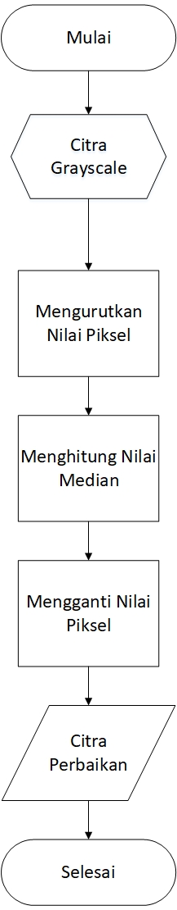

Gambar 3. 4 Flowchart perbaikan kualitas citra

*Matrix* citra *grayscale* yang akan dilakukan perbaikan

Dilakukan penentuan *mask filter*,penentuan *mask filter* misalnya dengan ukuran *matrix* 3 x 3. Karena ukuran *mask filter* 3 x 3 maka *matrix* diatas harus diurutkan terlebih dahulu dan dimasukkan kedalam *matrix* berukuran 1 x 9.

*Mask* *filter* 3 x 3 setelah diurutkan ke - 1

|  |  |  |  |  |  |  |  |  |
| --- | --- | --- | --- | --- | --- | --- | --- | --- |
| 221 | 222 | 223 | 224 | 225 | 226 | 234 | 235 | 237 |

Dengan menggunakan rumus *median filtering* pada persamaan (22) sebagai berikut $x= \frac{n+1}{2}$ didapat nilai tengah

$x= \frac{9+1}{2}=5$, pada posisi ke – 5 didapatkan nilai tengahnya $x=225$

*Mask median filter* ke - 1

|  |  |  |  |  |  |  |  |
| --- | --- | --- | --- | --- | --- | --- | --- |
| 237 | 235 | 234 | 234 | 235 | 236 | 236 | 237 |
| 226 | 225 | 224 | 223 | 224 | 225 | 225 | 225 |
| 221 | 223 | 222 | 221 | 222 | 222 | 221 | 221 |
| 218 | 217 | 215 | 215 | 215 | 214 | 214 | 216 |
| 214 | 213 | 212 | 213 | 213 | 212 | 212 | 213 |
| 208 | 207 | 208 | 208 | 208 | 207 | 206 | 207 |
| 207 | 206 | 207 | 207 | 207 | 206 | 205 | 206 |
| 206 | 206 | 205 | 204 | 204 | 204 | 204 | 204 |

Dari gambar diatas dapat dicari nilai *pixel* yang baru dengan menggunakan rumus *median filtering*. Maka nilai mediannya adalah $x=225$. Nilai *pixel*  yang baru akan menggantikan nilai *pixel* pada citra awal sehingga warna pada *pixel* sebelumnya akan berbeda. Karena nilai *median* sama dengan posisi tengah pada *mask filter* maka tidak terjadi perubahan dan proses perhitungan *median filtering* menggunakan citra awal.

$x= \frac{9+1}{2}=5$, pada posisi ke – 5 didapatkan nilai tengahnya $x=224$

*Mask filter* 3 x 3 setelah diurutkan ke - 2

|  |  |  |  |  |  |  |  |  |
| --- | --- | --- | --- | --- | --- | --- | --- | --- |
| 221 | 222 | 223 | 223 | 224 | 225 | 234 | 234 | 235 |

*Mask median filter* - 2

|  |  |  |  |  |  |  |  |
| --- | --- | --- | --- | --- | --- | --- | --- |
| 237 | 235 | 234 | 234 | 235 | 236 | 236 | 237 |
| 226 | 225 | 224 | 223 | 224 | 225 | 225 | 225 |
| 221 | 223 | 222 | 221 | 222 | 222 | 221 | 221 |
| 218 | 217 | 215 | 215 | 215 | 214 | 214 | 216 |
| 214 | 213 | 212 | 213 | 213 | 212 | 212 | 213 |
| 208 | 207 | 208 | 208 | 208 | 207 | 206 | 207 |
| 207 | 206 | 207 | 207 | 207 | 206 | 205 | 206 |
| 206 | 206 | 205 | 204 | 204 | 204 | 204 | 204 |

$x= \frac{9+1}{2}=5$, pada posisi ke – 5 didapatkan nilai tengahnya $x=224$

*Mask filter* 3 x 3 setelah diurutkan ke - 3

|  |  |  |  |  |  |  |  |  |
| --- | --- | --- | --- | --- | --- | --- | --- | --- |
| 221 | 222 | 222 | 223 | 224 | 224 | 234 | 234 | 235 |

*Mask median filter* ke – 3

|  |  |  |  |  |  |  |  |
| --- | --- | --- | --- | --- | --- | --- | --- |
| 237 | 235 | 234 | 234 | 235 | 236 | 236 | 237 |
| 226 | 225 | 224 | 224 | 224 | 225 | 225 | 225 |
| 221 | 223 | 222 | 221 | 222 | 222 | 221 | 221 |
| 218 | 217 | 215 | 215 | 215 | 214 | 214 | 216 |
| 214 | 213 | 212 | 213 | 213 | 212 | 212 | 213 |
| 208 | 207 | 208 | 208 | 208 | 207 | 206 | 207 |
| 207 | 206 | 207 | 207 | 207 | 206 | 205 | 206 |
| 206 | 206 | 205 | 204 | 204 | 204 | 204 | 204 |

$x= \frac{9+1}{2}=5$, pada posisi ke – 5 didapatkan nilai tengahnya $x=224$

*Mask* filter 3 x 3 setelah diurutkan ke - 4

|  |  |  |  |  |  |  |  |  |
| --- | --- | --- | --- | --- | --- | --- | --- | --- |
| 221 | 222 | 222 | 223 | 224 | 225 | 234 | 235 | 236 |

*Mask median filter* ke - 4

|  |  |  |  |  |  |  |  |
| --- | --- | --- | --- | --- | --- | --- | --- |
| 237 | 235 | 234 | 234 | 235 | 236 | 236 | 237 |
| 226 | 225 | 224 | 224 | 224 | 225 | 225 | 225 |
| 221 | 223 | 222 | 221 | 222 | 222 | 221 | 221 |
| 218 | 217 | 215 | 215 | 215 | 214 | 214 | 216 |
| 214 | 213 | 212 | 213 | 213 | 212 | 212 | 213 |
| 208 | 207 | 208 | 208 | 208 | 207 | 206 | 207 |
| 207 | 206 | 207 | 207 | 207 | 206 | 205 | 206 |
| 206 | 206 | 205 | 204 | 204 | 204 | 204 | 204 |

$x= \frac{9+1}{2}=5$, pada posisi ke – 5 didapatkan nilai tengahnya $x=225$

*Mask* filter 3 x 3 setelah diurutkan ke - 5

|  |  |  |  |  |  |  |  |  |
| --- | --- | --- | --- | --- | --- | --- | --- | --- |
| 221 | 222 | 222 | 224 | 225 | 225 | 235 | 236 | 236 |

*Mask median filter* ke - 5

|  |  |  |  |  |  |  |  |
| --- | --- | --- | --- | --- | --- | --- | --- |
| 237 | 235 | 234 | 234 | 235 | 236 | 236 | 237 |
| 226 | 225 | 224 | 224 | 224 | 225 | 225 | 225 |
| 221 | 223 | 222 | 221 | 222 | 222 | 221 | 221 |
| 218 | 217 | 215 | 215 | 215 | 214 | 214 | 216 |
| 214 | 213 | 212 | 213 | 213 | 212 | 212 | 213 |
| 208 | 207 | 208 | 208 | 208 | 207 | 206 | 207 |
| 207 | 206 | 207 | 207 | 207 | 206 | 205 | 206 |
| 206 | 206 | 205 | 204 | 204 | 204 | 204 | 204 |

$x= \frac{9+1}{2}=5$, pada posisi ke – 5 didapatkan nilai tengahnya $x=225$

*Mask filter* 3 x 3 setelah diurutkan ke - 6

|  |  |  |  |  |  |  |  |  |
| --- | --- | --- | --- | --- | --- | --- | --- | --- |
| 221 | 221 | 222 | 225 | 225 | 225 | 236 | 236 | 237 |

*Mask median filter* ke - 6

|  |  |  |  |  |  |  |  |
| --- | --- | --- | --- | --- | --- | --- | --- |
| 237 | 235 | 234 | 234 | 235 | 236 | 236 | 237 |
| 226 | 225 | 224 | 224 | 224 | 225 | 225 | 225 |
| 221 | 223 | 222 | 221 | 222 | 222 | 221 | 221 |
| 218 | 217 | 215 | 215 | 215 | 214 | 214 | 216 |
| 214 | 213 | 212 | 213 | 213 | 212 | 212 | 213 |
| 208 | 207 | 208 | 208 | 208 | 207 | 206 | 207 |
| 207 | 206 | 207 | 207 | 207 | 206 | 205 | 206 |
| 206 | 206 | 205 | 204 | 204 | 204 | 204 | 204 |

$x= \frac{9+1}{2}=5$, pada posisi ke – 5 didapatkan nilai tengahnya $x=222$

*Mask filter* 3 x 3 setelah diurutkan ke - 7

|  |  |  |  |  |  |  |  |  |
| --- | --- | --- | --- | --- | --- | --- | --- | --- |
| 215 | 217 | 218 | 221 | 222 | 223 | 224 | 225 | 226 |

*Mask median filter* ke - 7

|  |  |  |  |  |  |  |  |
| --- | --- | --- | --- | --- | --- | --- | --- |
| 237 | 235 | 234 | 234 | 235 | 236 | 236 | 237 |
| 226 | 225 | 224 | 224 | 224 | 225 | 225 | 225 |
| 221 | 222 | 222 | 221 | 222 | 222 | 221 | 221 |
| 218 | 217 | 215 | 215 | 215 | 214 | 214 | 216 |
| 214 | 213 | 212 | 213 | 213 | 212 | 212 | 213 |
| 208 | 207 | 208 | 208 | 208 | 207 | 206 | 207 |
| 207 | 206 | 207 | 207 | 207 | 206 | 205 | 206 |
| 206 | 206 | 205 | 204 | 204 | 204 | 204 | 204 |

$x= \frac{9+1}{2}=5$, pada posisi ke – 5 didapatkan nilai tengahnya $x=222$

*Mask filter* 3 x 3 setelah diurutkan ke - 8

|  |  |  |  |  |  |  |  |  |
| --- | --- | --- | --- | --- | --- | --- | --- | --- |
| 215 | 215 | 217 | 221 | 222 | 223 | 223 | 224 | 225 |

*Mask median filter* ke - 8

|  |  |  |  |  |  |  |  |
| --- | --- | --- | --- | --- | --- | --- | --- |
| 237 | 235 | 234 | 234 | 235 | 236 | 236 | 237 |
| 226 | 225 | 224 | 224 | 224 | 225 | 225 | 225 |
| 221 | 222 | 222 | 221 | 222 | 222 | 221 | 221 |
| 218 | 217 | 215 | 215 | 215 | 214 | 214 | 216 |
| 214 | 213 | 212 | 213 | 213 | 212 | 212 | 213 |
| 208 | 207 | 208 | 208 | 208 | 207 | 206 | 207 |
| 207 | 206 | 207 | 207 | 207 | 206 | 205 | 206 |
| 206 | 206 | 205 | 204 | 204 | 204 | 204 | 204 |

$x= \frac{9+1}{2}=5$, pada posisi ke – 5 didapatkan nilai tengahnya $x=222$

*Mask filter* 3 x 3 setelah diurutkan ke - 9

|  |  |  |  |  |  |  |  |  |
| --- | --- | --- | --- | --- | --- | --- | --- | --- |
| 215 | 215 | 215 | 221 | 222 | 222 | 223 | 224 | 224 |

*Mask median filter* ke - 9

|  |  |  |  |  |  |  |  |
| --- | --- | --- | --- | --- | --- | --- | --- |
| 237 | 235 | 234 | 234 | 235 | 236 | 236 | 237 |
| 226 | 225 | 224 | 224 | 224 | 225 | 225 | 225 |
| 221 | 222 | 222 | 221 | 222 | 222 | 221 | 221 |
| 218 | 217 | 215 | 215 | 215 | 214 | 214 | 216 |
| 214 | 213 | 212 | 213 | 213 | 212 | 212 | 213 |
| 208 | 207 | 208 | 208 | 208 | 207 | 206 | 207 |
| 207 | 206 | 207 | 207 | 207 | 206 | 205 | 206 |
| 206 | 206 | 205 | 204 | 204 | 204 | 204 | 204 |

$x= \frac{9+1}{2}=5$, pada posisi ke – 5 didapatkan nilai tengahnya $x=222$

*Mask filter* 3 x 3 setelah diurutkan ke - 10

|  |  |  |  |  |  |  |  |  |
| --- | --- | --- | --- | --- | --- | --- | --- | --- |
| 214 | 215 | 215 | 221 | 222 | 222 | 223 | 224 | 225 |

*Mask median filter* ke - 10

|  |  |  |  |  |  |  |  |
| --- | --- | --- | --- | --- | --- | --- | --- |
| 237 | 235 | 234 | 234 | 235 | 236 | 236 | 237 |
| 226 | 225 | 224 | 224 | 224 | 225 | 225 | 225 |
| 221 | 222 | 222 | 221 | 222 | 222 | 221 | 221 |
| 218 | 217 | 215 | 215 | 215 | 214 | 214 | 216 |
| 214 | 213 | 212 | 213 | 213 | 212 | 212 | 213 |
| 208 | 207 | 208 | 208 | 208 | 207 | 206 | 207 |
| 207 | 206 | 207 | 207 | 207 | 206 | 205 | 206 |
| 206 | 206 | 205 | 204 | 204 | 204 | 204 | 204 |

$x= \frac{9+1}{2}=5$, pada posisi ke – 5 didapatkan nilai tengahnya $x=222$

*Mask filter* 3 x 3 setelah diurutkan ke - 11

|  |  |  |  |  |  |  |  |  |
| --- | --- | --- | --- | --- | --- | --- | --- | --- |
| 214 | 214 | 215 | 221 | 222 | 222 | 224 | 225 | 225 |

*Mask median filter* ke - 11

|  |  |  |  |  |  |  |  |
| --- | --- | --- | --- | --- | --- | --- | --- |
| 237 | 235 | 234 | 234 | 235 | 236 | 236 | 237 |
| 226 | 225 | 224 | 224 | 224 | 225 | 225 | 225 |
| 221 | 222 | 222 | 221 | 222 | 222 | 221 | 221 |
| 218 | 217 | 215 | 215 | 215 | 214 | 214 | 216 |
| 214 | 213 | 212 | 213 | 213 | 212 | 212 | 213 |
| 208 | 207 | 208 | 208 | 208 | 207 | 206 | 207 |
| 207 | 206 | 207 | 207 | 207 | 206 | 205 | 206 |
| 206 | 206 | 205 | 204 | 204 | 204 | 204 | 204 |

$x= \frac{9+1}{2}=5$, pada posisi ke – 5 didapatkan nilai tengahnya $x=221$

*Mask filter* 3 x 3 setelah diurutkan ke - 12

|  |  |  |  |  |  |  |  |  |
| --- | --- | --- | --- | --- | --- | --- | --- | --- |
| 214 | 214 | 216 | 221 | 221 | 222 | 225 | 225 | 225 |

*Mask median filter* ke - 12

|  |  |  |  |  |  |  |  |
| --- | --- | --- | --- | --- | --- | --- | --- |
| 237 | 235 | 234 | 234 | 235 | 236 | 236 | 237 |
| 226 | 225 | 224 | 224 | 224 | 225 | 225 | 225 |
| 221 | 222 | 222 | 221 | 222 | 222 | 221 | 221 |
| 218 | 217 | 215 | 215 | 215 | 214 | 214 | 216 |
| 214 | 213 | 212 | 213 | 213 | 212 | 212 | 213 |
| 208 | 207 | 208 | 208 | 208 | 207 | 206 | 207 |
| 207 | 206 | 207 | 207 | 207 | 206 | 205 | 206 |
| 206 | 206 | 205 | 204 | 204 | 204 | 204 | 204 |

$x= \frac{9+1}{2}=5$, pada posisi ke – 5 didapatkan nilai tengahnya $x=217$

*Mask filter* 3 x 3 setelah diurutkan ke - 13

|  |  |  |  |  |  |  |  |  |
| --- | --- | --- | --- | --- | --- | --- | --- | --- |
| 212 | 213 | 214 | 215 | 217 | 218 | 221 | 222 | 223 |

*Mask median filter* ke - 13

|  |  |  |  |  |  |  |  |
| --- | --- | --- | --- | --- | --- | --- | --- |
| 237 | 235 | 234 | 234 | 235 | 236 | 236 | 237 |
| 226 | 225 | 224 | 224 | 224 | 225 | 225 | 225 |
| 221 | 222 | 222 | 221 | 222 | 222 | 221 | 221 |
| 218 | 217 | 215 | 215 | 215 | 214 | 214 | 216 |
| 214 | 213 | 212 | 213 | 213 | 212 | 212 | 213 |
| 208 | 207 | 208 | 208 | 208 | 207 | 206 | 207 |
| 207 | 206 | 207 | 207 | 207 | 206 | 205 | 206 |
| 206 | 206 | 205 | 204 | 204 | 204 | 204 | 204 |

$x= \frac{9+1}{2}=5$, pada posisi ke – 5 didapatkan nilai tengahnya $x=215$

*Mask filter* 3 x 3 setelah diurutkan ke - 14

|  |  |  |  |  |  |  |  |  |
| --- | --- | --- | --- | --- | --- | --- | --- | --- |
| 212 | 213 | 213 | 215 | 215 | 217 | 221 | 222 | 223 |

*Mask median filter* ke - 14

|  |  |  |  |  |  |  |  |
| --- | --- | --- | --- | --- | --- | --- | --- |
| 237 | 235 | 234 | 234 | 235 | 236 | 236 | 237 |
| 226 | 225 | 224 | 224 | 224 | 225 | 225 | 225 |
| 221 | 222 | 222 | 221 | 222 | 222 | 221 | 221 |
| 218 | 217 | 215 | 215 | 215 | 214 | 214 | 216 |
| 214 | 213 | 212 | 213 | 213 | 212 | 212 | 213 |
| 208 | 207 | 208 | 208 | 208 | 207 | 206 | 207 |
| 207 | 206 | 207 | 207 | 207 | 206 | 205 | 206 |
| 206 | 206 | 205 | 204 | 204 | 204 | 204 | 204 |

$x= \frac{9+1}{2}=5$, pada posisi ke – 5 didapatkan nilai tengahnya $x=215$

*Mask filter* 3 x 3 setelah diurutkan ke - 15

|  |  |  |  |  |  |  |  |  |
| --- | --- | --- | --- | --- | --- | --- | --- | --- |
| 212 | 213 | 213 | 215 | 215 | 215 | 221 | 222 | 222 |

*Mask median filter* ke - 15

|  |  |  |  |  |  |  |  |
| --- | --- | --- | --- | --- | --- | --- | --- |
| 237 | 235 | 234 | 234 | 235 | 236 | 236 | 237 |
| 226 | 225 | 224 | 224 | 224 | 225 | 225 | 225 |
| 221 | 222 | 222 | 221 | 222 | 222 | 221 | 221 |
| 218 | 217 | 215 | 215 | 215 | 214 | 214 | 216 |
| 214 | 213 | 212 | 213 | 213 | 212 | 212 | 213 |
| 208 | 207 | 208 | 208 | 208 | 207 | 206 | 207 |
| 207 | 206 | 207 | 207 | 207 | 206 | 205 | 206 |
| 206 | 206 | 205 | 204 | 204 | 204 | 204 | 204 |

$x= \frac{9+1}{2}=5$, pada posisi ke – 5 didapatkan nilai tengahnya $x=215$

*Mask filter* 3 x 3 setelah diurutkan ke - 16

|  |  |  |  |  |  |  |  |  |
| --- | --- | --- | --- | --- | --- | --- | --- | --- |
| 212 | 213 | 213 | 214 | 215 | 215 | 221 | 222 | 222 |

*Mask median filter* ke - 16

|  |  |  |  |  |  |  |  |
| --- | --- | --- | --- | --- | --- | --- | --- |
| 237 | 235 | 234 | 234 | 235 | 236 | 236 | 237 |
| 226 | 225 | 224 | 224 | 224 | 225 | 225 | 225 |
| 221 | 222 | 222 | 221 | 222 | 222 | 221 | 221 |
| 218 | 217 | 215 | 215 | 215 | 214 | 214 | 216 |
| 214 | 213 | 212 | 213 | 213 | 212 | 212 | 213 |
| 208 | 207 | 208 | 208 | 208 | 207 | 206 | 207 |
| 207 | 206 | 207 | 207 | 207 | 206 | 205 | 206 |
| 206 | 206 | 205 | 204 | 204 | 204 | 204 | 204 |

$x= \frac{9+1}{2}=5$, pada posisi ke – 5 didapatkan nilai tengahnya $x=214$

*Mask filter* 3 x 3 setelah diurutkan ke - 17

|  |  |  |  |  |  |  |  |  |
| --- | --- | --- | --- | --- | --- | --- | --- | --- |
| 212 | 212 | 213 | 214 | 214 | 215 | 221 | 222 | 222 |

*Mask median filter* ke - 17

|  |  |  |  |  |  |  |  |
| --- | --- | --- | --- | --- | --- | --- | --- |
| 237 | 235 | 234 | 234 | 235 | 236 | 236 | 237 |
| 226 | 225 | 224 | 224 | 224 | 225 | 225 | 225 |
| 221 | 222 | 222 | 221 | 222 | 222 | 221 | 221 |
| 218 | 217 | 215 | 215 | 215 | 214 | 214 | 216 |
| 214 | 213 | 212 | 213 | 213 | 212 | 212 | 213 |
| 208 | 207 | 208 | 208 | 208 | 207 | 206 | 207 |
| 207 | 206 | 207 | 207 | 207 | 206 | 205 | 206 |
| 206 | 206 | 205 | 204 | 204 | 204 | 204 | 204 |

$x= \frac{9+1}{2}=5$, pada posisi ke – 5 didapatkan nilai tengahnya $x=214$

*Mask filter* 3 x 3 setelah diurutkan ke - 18

|  |  |  |  |  |  |  |  |  |
| --- | --- | --- | --- | --- | --- | --- | --- | --- |
| 212 | 212 | 213 | 214 | 214 | 216 | 221 | 221 | 222 |

*Mask median filter* ke - 18

|  |  |  |  |  |  |  |  |
| --- | --- | --- | --- | --- | --- | --- | --- |
| 237 | 235 | 234 | 234 | 235 | 236 | 236 | 237 |
| 226 | 225 | 224 | 224 | 224 | 225 | 225 | 225 |
| 221 | 222 | 222 | 221 | 222 | 222 | 221 | 221 |
| 218 | 217 | 215 | 215 | 215 | 214 | 214 | 216 |
| 214 | 213 | 212 | 213 | 213 | 212 | 212 | 213 |
| 208 | 207 | 208 | 208 | 208 | 207 | 206 | 207 |
| 207 | 206 | 207 | 207 | 207 | 206 | 205 | 206 |
| 206 | 206 | 205 | 204 | 204 | 204 | 204 | 204 |

$x= \frac{9+1}{2}=5$, pada posisi ke – 5 didapatkan nilai tengahnya $x=213$

*Mask filter* 3 x 3 setelah diurutkan ke - 19

|  |  |  |  |  |  |  |  |  |
| --- | --- | --- | --- | --- | --- | --- | --- | --- |
| 207 | 208 | 208 | 212 | 213 | 214 | 215 | 217 | 218 |

*Mask median filter* ke - 19

|  |  |  |  |  |  |  |  |
| --- | --- | --- | --- | --- | --- | --- | --- |
| 237 | 235 | 234 | 234 | 235 | 236 | 236 | 237 |
| 226 | 225 | 224 | 224 | 224 | 225 | 225 | 225 |
| 221 | 222 | 222 | 221 | 222 | 222 | 221 | 221 |
| 218 | 217 | 215 | 215 | 215 | 214 | 214 | 216 |
| 214 | 213 | 212 | 213 | 213 | 212 | 212 | 213 |
| 208 | 207 | 208 | 208 | 208 | 207 | 206 | 207 |
| 207 | 206 | 207 | 207 | 207 | 206 | 205 | 206 |
| 206 | 206 | 205 | 204 | 204 | 204 | 204 | 204 |

$x= \frac{9+1}{2}=5$, pada posisi ke – 5 didapatkan nilai tengahnya $x=213$

*Mask filter* 3 x 3 setelah diurutkan ke - 20

|  |  |  |  |  |  |  |  |  |
| --- | --- | --- | --- | --- | --- | --- | --- | --- |
| 207 | 208 | 208 | 212 | 213 | 213 | 215 | 215 | 217 |

*Mask median filter* ke - 20

|  |  |  |  |  |  |  |  |
| --- | --- | --- | --- | --- | --- | --- | --- |
| 237 | 235 | 234 | 234 | 235 | 236 | 236 | 237 |
| 226 | 225 | 224 | 224 | 224 | 225 | 225 | 225 |
| 221 | 222 | 222 | 221 | 222 | 222 | 221 | 221 |
| 218 | 217 | 215 | 215 | 215 | 214 | 214 | 216 |
| 214 | 213 | 213 | 213 | 213 | 212 | 212 | 213 |
| 208 | 207 | 208 | 208 | 208 | 207 | 206 | 207 |
| 207 | 206 | 207 | 207 | 207 | 206 | 205 | 206 |
| 206 | 206 | 205 | 204 | 204 | 204 | 204 | 204 |

$x= \frac{9+1}{2}=5$, pada posisi ke – 5 didapatkan nilai tengahnya $x=213$

*Mask filter* 3 x 3 setelah diurutkan ke - 21

|  |  |  |  |  |  |  |  |  |
| --- | --- | --- | --- | --- | --- | --- | --- | --- |
| 208 | 208 | 208 | 212 | 213 | 213 | 215 | 215 | 215 |

*Mask median filter* ke - 21

|  |  |  |  |  |  |  |  |
| --- | --- | --- | --- | --- | --- | --- | --- |
| 237 | 235 | 234 | 234 | 235 | 236 | 236 | 237 |
| 226 | 225 | 224 | 224 | 224 | 225 | 225 | 225 |
| 221 | 222 | 222 | 221 | 222 | 222 | 221 | 221 |
| 218 | 217 | 215 | 215 | 215 | 214 | 214 | 216 |
| 214 | 213 | 213 | 213 | 213 | 212 | 212 | 213 |
| 208 | 207 | 208 | 208 | 208 | 207 | 206 | 207 |
| 207 | 206 | 207 | 207 | 207 | 206 | 205 | 206 |
| 206 | 206 | 205 | 204 | 204 | 204 | 204 | 204 |

$x= \frac{9+1}{2}=5$, pada posisi ke – 5 didapatkan nilai tengahnya $x=213$

*Mask filter* 3 x 3 setelah diurutkan ke - 22

|  |  |  |  |  |  |  |  |  |
| --- | --- | --- | --- | --- | --- | --- | --- | --- |
| 208 | 208 | 208 | 212 | 213 | 213 | 215 | 215 | 215 |

*Mask median filter* ke - 22

|  |  |  |  |  |  |  |  |
| --- | --- | --- | --- | --- | --- | --- | --- |
| 237 | 235 | 234 | 234 | 235 | 236 | 236 | 237 |
| 226 | 225 | 224 | 224 | 224 | 225 | 225 | 225 |
| 221 | 222 | 222 | 221 | 222 | 222 | 221 | 221 |
| 218 | 217 | 215 | 215 | 215 | 214 | 214 | 216 |
| 214 | 213 | 213 | 213 | 213 | 212 | 212 | 213 |
| 208 | 207 | 208 | 208 | 208 | 207 | 206 | 207 |
| 207 | 206 | 207 | 207 | 207 | 206 | 205 | 206 |
| 206 | 206 | 205 | 204 | 204 | 204 | 204 | 204 |

$x= \frac{9+1}{2}=5$, pada posisi ke – 5 didapatkan nilai tengahnya $x=212$

*Mask filter* 3 x 3 setelah diurutkan ke - 23

|  |  |  |  |  |  |  |  |  |
| --- | --- | --- | --- | --- | --- | --- | --- | --- |
| 206 | 207 | 208 | 212 | 212 | 213 | 214 | 214 | 215 |

*Mask median filter* ke - 23

|  |  |  |  |  |  |  |  |
| --- | --- | --- | --- | --- | --- | --- | --- |
| 237 | 235 | 234 | 234 | 235 | 236 | 236 | 237 |
| 226 | 225 | 224 | 224 | 224 | 225 | 225 | 225 |
| 221 | 222 | 222 | 221 | 222 | 222 | 221 | 221 |
| 218 | 217 | 215 | 215 | 215 | 214 | 214 | 216 |
| 214 | 213 | 213 | 213 | 213 | 212 | 212 | 213 |
| 208 | 207 | 208 | 208 | 208 | 207 | 206 | 207 |
| 207 | 206 | 207 | 207 | 207 | 206 | 205 | 206 |
| 206 | 206 | 205 | 204 | 204 | 204 | 204 | 204 |

$x= \frac{9+1}{2}=5$, pada posisi ke – 5 didapatkan nilai tengahnya $x=212$

*Mask filter* 3 x 3 setelah diurutkan ke - 24

|  |  |  |  |  |  |  |  |  |
| --- | --- | --- | --- | --- | --- | --- | --- | --- |
| 206 | 207 | 207 | 212 | 212 | 213 | 214 | 214 | 216 |

*Mask median filter* ke - 24

|  |  |  |  |  |  |  |  |
| --- | --- | --- | --- | --- | --- | --- | --- |
| 237 | 235 | 234 | 234 | 235 | 236 | 236 | 237 |
| 226 | 225 | 224 | 224 | 224 | 225 | 225 | 225 |
| 221 | 222 | 222 | 221 | 222 | 222 | 221 | 221 |
| 218 | 217 | 215 | 215 | 215 | 214 | 214 | 216 |
| 214 | 213 | 213 | 213 | 213 | 212 | 212 | 213 |
| 208 | 207 | 208 | 208 | 208 | 207 | 206 | 207 |
| 207 | 206 | 207 | 207 | 207 | 206 | 205 | 206 |
| 206 | 206 | 205 | 204 | 204 | 204 | 204 | 204 |

$x= \frac{9+1}{2}=5$, pada posisi ke – 5 didapatkan nilai tengahnya $x=207$

*Mask filter* 3 x 3 setelah diurutkan ke - 25

|  |  |  |  |  |  |  |  |  |
| --- | --- | --- | --- | --- | --- | --- | --- | --- |
| 205 | 206 | 206 | 206 | 207 | 207 | 207 | 208 | 208 |

*Mask median filter* ke - 25

|  |  |  |  |  |  |  |  |
| --- | --- | --- | --- | --- | --- | --- | --- |
| 237 | 235 | 234 | 234 | 235 | 236 | 236 | 237 |
| 226 | 225 | 224 | 224 | 224 | 225 | 225 | 225 |
| 221 | 222 | 222 | 221 | 222 | 222 | 221 | 221 |
| 218 | 217 | 215 | 215 | 215 | 214 | 214 | 216 |
| 214 | 213 | 213 | 213 | 213 | 212 | 212 | 213 |
| 208 | 207 | 208 | 208 | 208 | 207 | 206 | 207 |
| 207 | 207 | 207 | 207 | 207 | 206 | 205 | 206 |
| 206 | 206 | 205 | 204 | 204 | 204 | 204 | 204 |

$x= \frac{9+1}{2}=5$, pada posisi ke – 5 didapatkan nilai tengahnya $x=213$

*Mask filter* 3 x 3 setelah diurutkan ke - 26

|  |  |  |  |  |  |  |  |  |
| --- | --- | --- | --- | --- | --- | --- | --- | --- |
| 207 | 208 | 208 | 212 | 213 | 214 | 215 | 217 | 218 |

*Mask median filter* ke - 26

|  |  |  |  |  |  |  |  |
| --- | --- | --- | --- | --- | --- | --- | --- |
| 237 | 235 | 234 | 234 | 235 | 236 | 236 | 237 |
| 226 | 225 | 224 | 224 | 224 | 225 | 225 | 225 |
| 221 | 222 | 222 | 221 | 222 | 222 | 221 | 221 |
| 218 | 217 | 215 | 215 | 215 | 214 | 214 | 216 |
| 214 | 213 | 213 | 213 | 213 | 212 | 212 | 213 |
| 208 | 207 | 213 | 208 | 208 | 207 | 206 | 207 |
| 207 | 207 | 207 | 207 | 207 | 206 | 205 | 206 |
| 206 | 206 | 205 | 204 | 204 | 204 | 204 | 204 |

$x= \frac{9+1}{2}=5$, pada posisi ke – 5 didapatkan nilai tengahnya $x=213$

*Mask filter* 3 x 3 setelah diurutkan ke - 27

|  |  |  |  |  |  |  |  |  |
| --- | --- | --- | --- | --- | --- | --- | --- | --- |
| 208 | 208 | 208 | 212 | 213 | 213 | 215 | 215 | 215 |

*Mask median filter* ke - 27

|  |  |  |  |  |  |  |  |
| --- | --- | --- | --- | --- | --- | --- | --- |
| 237 | 235 | 234 | 234 | 235 | 236 | 236 | 237 |
| 226 | 225 | 224 | 224 | 224 | 225 | 225 | 225 |
| 221 | 222 | 222 | 221 | 222 | 222 | 221 | 221 |
| 218 | 217 | 215 | 215 | 215 | 214 | 214 | 216 |
| 214 | 213 | 213 | 213 | 213 | 212 | 212 | 213 |
| 208 | 207 | 213 | 213 | 208 | 207 | 206 | 207 |
| 207 | 207 | 207 | 207 | 207 | 206 | 205 | 206 |
| 206 | 206 | 205 | 204 | 204 | 204 | 204 | 204 |

$x= \frac{9+1}{2}=5$, pada posisi ke – 5 didapatkan nilai tengahnya $x=213$

*Mask filter* 3 x 3 setelah diurutkan ke - 28

|  |  |  |  |  |  |  |  |  |
| --- | --- | --- | --- | --- | --- | --- | --- | --- |
| 207 | 208 | 208 | 212 | 213 | 213 | 214 | 215 | 215 |

*Mask median filter* ke - 28

|  |  |  |  |  |  |  |  |
| --- | --- | --- | --- | --- | --- | --- | --- |
| 237 | 235 | 234 | 234 | 235 | 236 | 236 | 237 |
| 226 | 225 | 224 | 224 | 224 | 225 | 225 | 225 |
| 221 | 222 | 222 | 221 | 222 | 222 | 221 | 221 |
| 218 | 217 | 215 | 215 | 215 | 214 | 214 | 216 |
| 214 | 213 | 213 | 213 | 213 | 212 | 212 | 213 |
| 208 | 207 | 213 | 213 | 213 | 207 | 206 | 207 |
| 207 | 207 | 207 | 207 | 207 | 206 | 205 | 206 |
| 206 | 206 | 205 | 204 | 204 | 204 | 204 | 204 |

$x= \frac{9+1}{2}=5$, pada posisi ke – 5 didapatkan nilai tengahnya $x=212$

*Mask filter* 3 x 3 setelah diurutkan ke - 29

|  |  |  |  |  |  |  |  |  |
| --- | --- | --- | --- | --- | --- | --- | --- | --- |
| 206 | 207 | 208 | 212 | 212 | 213 | 214 | 214 | 215 |

*Mask median filter* ke - 29

|  |  |  |  |  |  |  |  |
| --- | --- | --- | --- | --- | --- | --- | --- |
| 237 | 235 | 234 | 234 | 235 | 236 | 236 | 237 |
| 226 | 225 | 224 | 224 | 224 | 225 | 225 | 225 |
| 221 | 222 | 222 | 221 | 222 | 222 | 221 | 221 |
| 218 | 217 | 215 | 215 | 215 | 214 | 214 | 216 |
| 214 | 213 | 213 | 213 | 213 | 212 | 212 | 213 |
| 208 | 207 | 213 | 213 | 208 | 212 | 206 | 207 |
| 207 | 207 | 207 | 207 | 207 | 206 | 205 | 206 |
| 206 | 206 | 205 | 204 | 204 | 204 | 204 | 204 |

$x= \frac{9+1}{2}=5$, pada posisi ke – 5 didapatkan nilai tengahnya $x=213$

*Mask filter* 3 x 3 setelah diurutkan ke - 30

|  |  |  |  |  |  |  |  |  |
| --- | --- | --- | --- | --- | --- | --- | --- | --- |
| 206 | 207 | 207 | 212 | 212 | 213 | 214 | 214 | 216 |

*Mask median filter* ke - 30

|  |  |  |  |  |  |  |  |
| --- | --- | --- | --- | --- | --- | --- | --- |
| 237 | 235 | 234 | 234 | 235 | 236 | 236 | 237 |
| 226 | 225 | 224 | 224 | 224 | 225 | 225 | 225 |
| 221 | 222 | 222 | 221 | 222 | 222 | 221 | 221 |
| 218 | 217 | 215 | 215 | 215 | 214 | 214 | 216 |
| 214 | 213 | 213 | 213 | 213 | 212 | 212 | 213 |
| 208 | 207 | 213 | 213 | 208 | 207 | 213 | 207 |
| 207 | 207 | 207 | 207 | 207 | 206 | 205 | 206 |
| 206 | 206 | 205 | 204 | 204 | 204 | 204 | 204 |

$x= \frac{9+1}{2}=5$, pada posisi ke – 5 didapatkan nilai tengahnya $x=207$

*Mask filter* 3 x 3 setelah diurutkan ke - 31

|  |  |  |  |  |  |  |  |  |
| --- | --- | --- | --- | --- | --- | --- | --- | --- |
| 205 | 206 | 206 | 206 | 207 | 207 | 207 | 208 | 208 |

*Mask median filter* ke - 31

|  |  |  |  |  |  |  |  |
| --- | --- | --- | --- | --- | --- | --- | --- |
| 237 | 235 | 234 | 234 | 235 | 236 | 236 | 237 |
| 226 | 225 | 224 | 224 | 224 | 225 | 225 | 225 |
| 221 | 222 | 222 | 221 | 222 | 222 | 221 | 221 |
| 218 | 217 | 215 | 215 | 215 | 214 | 214 | 216 |
| 214 | 213 | 213 | 213 | 213 | 212 | 212 | 213 |
| 208 | 207 | 213 | 213 | 208 | 207 | 213 | 207 |
| 207 | 207 | 207 | 207 | 207 | 206 | 205 | 206 |
| 206 | 206 | 205 | 204 | 204 | 204 | 204 | 204 |

$x= \frac{9+1}{2}=5$, pada posisi ke – 5 didapatkan nilai tengahnya $x=207$

*Mask filter* 3 x 3 setelah diurutkan ke - 32

|  |  |  |  |  |  |  |  |  |
| --- | --- | --- | --- | --- | --- | --- | --- | --- |
| 204 | 204 | 206 | 206 | 207 | 207 | 207 | 208 | 208 |

*Mask median filter* ke - 32

|  |  |  |  |  |  |  |  |
| --- | --- | --- | --- | --- | --- | --- | --- |
| 237 | 235 | 234 | 234 | 235 | 236 | 236 | 237 |
| 226 | 225 | 224 | 224 | 224 | 225 | 225 | 225 |
| 221 | 222 | 222 | 221 | 222 | 222 | 221 | 221 |
| 218 | 217 | 215 | 215 | 215 | 214 | 214 | 216 |
| 214 | 213 | 213 | 213 | 213 | 212 | 212 | 213 |
| 208 | 207 | 213 | 213 | 208 | 207 | 213 | 207 |
| 207 | 207 | 207 | 207 | 207 | 206 | 205 | 206 |
| 206 | 206 | 205 | 204 | 204 | 204 | 204 | 204 |

$x= \frac{9+1}{2}=5$, pada posisi ke – 5 didapatkan nilai tengahnya $x=207$

*Mask filter* 3 x 3 setelah diurutkan ke - 33

|  |  |  |  |  |  |  |  |  |
| --- | --- | --- | --- | --- | --- | --- | --- | --- |
| 204 | 204 | 205 | 207 | 207 | 207 | 208 | 208 | 208 |

*Mask median filter* ke - 33

|  |  |  |  |  |  |  |  |
| --- | --- | --- | --- | --- | --- | --- | --- |
| 237 | 235 | 234 | 234 | 235 | 236 | 236 | 237 |
| 226 | 225 | 224 | 224 | 224 | 225 | 225 | 225 |
| 221 | 222 | 222 | 221 | 222 | 222 | 221 | 221 |
| 218 | 217 | 215 | 215 | 215 | 214 | 214 | 216 |
| 214 | 213 | 213 | 213 | 213 | 212 | 212 | 213 |
| 208 | 207 | 213 | 213 | 208 | 207 | 213 | 207 |
| 207 | 207 | 207 | 207 | 207 | 206 | 205 | 206 |
| 206 | 206 | 205 | 204 | 204 | 204 | 204 | 204 |

$x= \frac{9+1}{2}=5$, pada posisi ke – 5 didapatkan nilai tengahnya $x=207$

*Mask filter* 3 x 3 setelah diurutkan ke - 34

|  |  |  |  |  |  |  |  |  |
| --- | --- | --- | --- | --- | --- | --- | --- | --- |
| 204 | 204 | 204 | 206 | 207 | 207 | 207 | 208 | 208 |

*Mask median filter* ke - 34

|  |  |  |  |  |  |  |  |
| --- | --- | --- | --- | --- | --- | --- | --- |
| 237 | 235 | 234 | 234 | 235 | 236 | 236 | 237 |
| 226 | 225 | 224 | 224 | 224 | 225 | 225 | 225 |
| 221 | 222 | 222 | 221 | 222 | 222 | 221 | 221 |
| 218 | 217 | 215 | 215 | 215 | 214 | 214 | 216 |
| 214 | 213 | 213 | 213 | 213 | 212 | 212 | 213 |
| 208 | 207 | 213 | 213 | 208 | 207 | 213 | 207 |
| 207 | 207 | 207 | 207 | 207 | 206 | 205 | 206 |
| 206 | 206 | 205 | 204 | 204 | 204 | 204 | 204 |

$x= \frac{9+1}{2}=5$, pada posisi ke – 5 didapatkan nilai tengahnya $x=206$

*Mask filter* 3 x 3 setelah diurutkan ke - 35

|  |  |  |  |  |  |  |  |  |
| --- | --- | --- | --- | --- | --- | --- | --- | --- |
| 204 | 204 | 204 | 205 | 206 | 206 | 207 | 207 | 208 |

*Mask median filter* ke - 35

|  |  |  |  |  |  |  |  |
| --- | --- | --- | --- | --- | --- | --- | --- |
| 237 | 235 | 234 | 234 | 235 | 236 | 236 | 237 |
| 226 | 225 | 224 | 224 | 224 | 225 | 225 | 225 |
| 221 | 222 | 222 | 221 | 222 | 222 | 221 | 221 |
| 218 | 217 | 215 | 215 | 215 | 214 | 214 | 216 |
| 214 | 213 | 213 | 213 | 213 | 212 | 212 | 213 |
| 208 | 207 | 213 | 213 | 208 | 207 | 213 | 207 |
| 207 | 207 | 207 | 207 | 207 | 206 | 205 | 206 |
| 206 | 206 | 205 | 204 | 204 | 204 | 204 | 204 |

$x= \frac{9+1}{2}=5$, pada posisi ke – 5 didapatkan nilai tengahnya $x=206$

*Mask filter* 3 x 3 setelah diurutkan ke - 36

|  |  |  |  |  |  |  |  |  |
| --- | --- | --- | --- | --- | --- | --- | --- | --- |
| 204 | 204 | 204 | 205 | 206 | 206 | 206 | 207 | 207 |

*Mask median filter* ke - 36

|  |  |  |  |  |  |  |  |
| --- | --- | --- | --- | --- | --- | --- | --- |
| 237 | 235 | 234 | 234 | 235 | 236 | 236 | 237 |
| 226 | 225 | 224 | 224 | 224 | 225 | 225 | 225 |
| 221 | 222 | 222 | 221 | 222 | 222 | 221 | 221 |
| 218 | 217 | 215 | 215 | 215 | 214 | 214 | 216 |
| 214 | 213 | 213 | 213 | 213 | 212 | 212 | 213 |
| 208 | 207 | 213 | 213 | 208 | 207 | 213 | 207 |
| 207 | 207 | 207 | 207 | 207 | 206 | 205 | 206 |
| 206 | 206 | 205 | 204 | 204 | 204 | 204 | 204 |

Citra hasil *median filter*

|  |  |  |  |  |  |  |  |
| --- | --- | --- | --- | --- | --- | --- | --- |
| 237 | 235 | 234 | 234 | 235 | 236 | 236 | 237 |
| 226 | 225 | 224 | 224 | 224 | 225 | 225 | 225 |
| 221 | 222 | 222 | 221 | 222 | 222 | 221 | 221 |
| 218 | 217 | 215 | 215 | 215 | 214 | 214 | 216 |
| 214 | 213 | 213 | 213 | 213 | 212 | 212 | 213 |
| 208 | 207 | 213 | 213 | 213 | 212 | 213 | 207 |
| 207 | 207 | 207 | 207 | 207 | 206 | 206 | 206 |
| 206 | 206 | 205 | 204 | 204 | 204 | 204 | 204 |

#### **3.1.1.3 Konversi Citra Grayscale ke Citra Biner**

Konversi terhadap citra *grayscale* dengan menggunakan metode *adaptive thresholding*,berikut *flowchart* konversi citra *grayscale* ke citra biner terdapat pada gambar 3.5

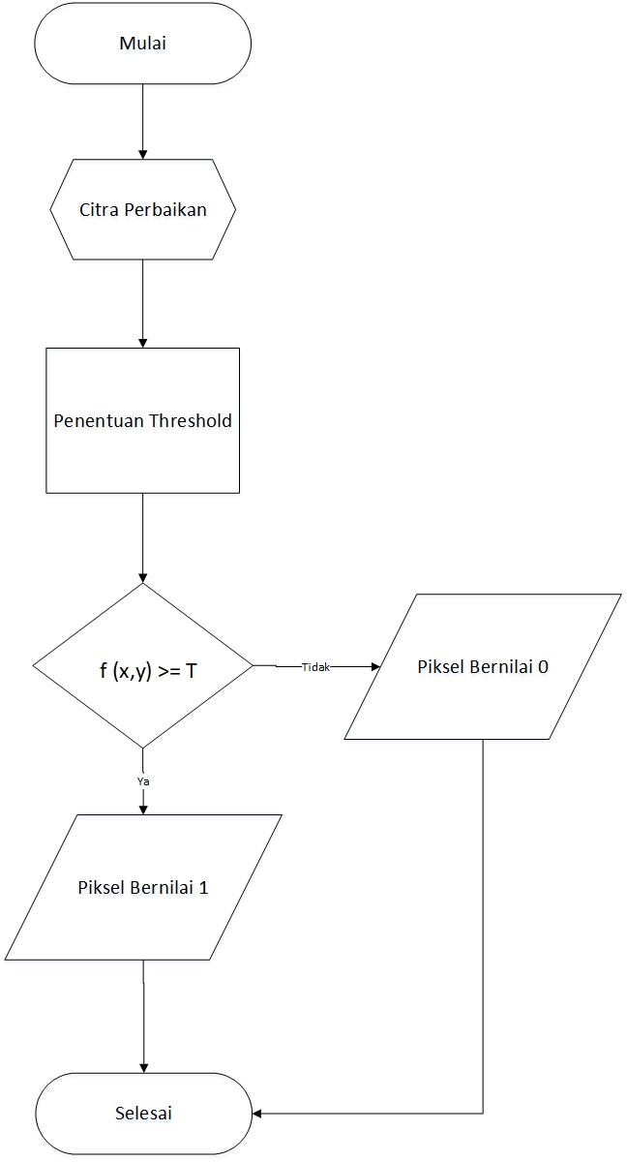­

Gambar 3. 5 Flowchart konversi citra grayscale ke citra biner

Konversi terhadap citra *grayscale* dengan menggunakan metode *thresholding adaptive*, dengan menggunakan rumus pada (26) sebagai berikut:

$$T= \frac{\max{ \left(f\left(x,y\right),\left(x,y\right)∈ W\right)} + min⁡(f\left(x,y\right), \left(x,y\right) ∈ W)}{2}$$

untuk meghasilkan nilai *threshold* pada rumus (26)*,* nilai T = 220. Berikut *Matrix* citra *grayscale* yang akan di konversi ke biner :

Citra hasil *median filter* yang akan di konversi ke biner

|  |  |  |  |  |  |  |  |
| --- | --- | --- | --- | --- | --- | --- | --- |
| 237 | 235 | 234 | 234 | 235 | 236 | 236 | 237 |
| 226 | 225 | 224 | 224 | 224 | 225 | 225 | 225 |
| 221 | 222 | 222 | 221 | 222 | 222 | 221 | 221 |
| 218 | 217 | 215 | 215 | 215 | 214 | 214 | 216 |
| 214 | 213 | 213 | 213 | 213 | 212 | 212 | 213 |
| 208 | 207 | 213 | 213 | 213 | 212 | 213 | 207 |
| 207 | 207 | 207 | 207 | 207 | 206 | 206 | 206 |
| 206 | 206 | 205 | 204 | 204 | 204 | 204 | 204 |

Kemudian pengambangan *threshold* dilakukan dengan menggunakan persamaan (23) sebagai berikut :

$$g\left(x,y\right)= \left\{\begin{aligned}1, if f\left(x,y\right)≥T \\ 0, if f\left(x,y\right)<T\end{aligned}\right.$$

Berdasarkan citra hasil *median filter* akan mendapatkan hasil sebagai berikut :

Citra hasil *threshold*

|  |  |  |  |  |  |  |  |
| --- | --- | --- | --- | --- | --- | --- | --- |
| 1 | 1 | 1 | 1 | 1 | 1 | 1 | 1 |
| 1 | 1 | 1 | 1 | 1 | 1 | 1 | 1 |
| 1 | 1 | 1 | 1 | 1 | 1 | 1 | 1 |
| 0 | 0 | 0 | 0 | 0 | 0 | 0 | 0 |
| 0 | 0 | 0 | 0 | 0 | 0 | 0 | 0 |
| 0 | 0 | 0 | 0 | 0 | 0 | 0 | 0 |
| 0 | 0 | 0 | 0 | 0 | 0 | 0 | 0 |
| 0 | 0 | 0 | 0 | 0 | 0 | 0 | 0 |

#### **3.1.1.4 Filling Holes**

Pada saat melakukan *thresholding* tidak jarang ditemukan lubang pada sel darah merah. Lubang pada citra dimaksud wilayah yang berlatar belakang yang dikelilingi oleh perbatasan *pixel* yang terhubung dengan *foreground*. Berikut *flowchart filling holes* terdapat pada gambar 3.6.

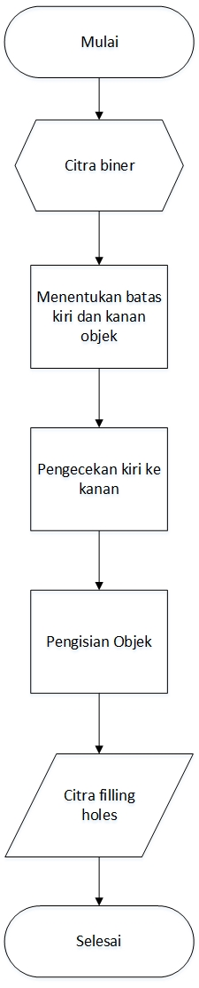

Gambar 3. 6 Flowchart filling holes

Citra awal

|  |  |  |  |  |  |  |  |
| --- | --- | --- | --- | --- | --- | --- | --- |
| 1 | 1 | 1 | 1 | 1 | 1 | 1 | 1 |
| 1 | 1 | 1 | 1 | 1 | 1 | 1 | 1 |
| 1 | 1 | 1 | 1 | 1 | 1 | 1 | 1 |
| 0 | 0 | 0 | 0 | 0 | 0 | 0 | 0 |
| 0 | 0 | 0 | 0 | 0 | 0 | 0 | 0 |
| 0 | 0 | 0 | 0 | 0 | 0 | 0 | 0 |
| 0 | 0 | 0 | 0 | 0 | 0 | 0 | 0 |
| 0 | 0 | 0 | 0 | 0 | 0 | 0 | 0 |

Pada citra yang telah dilakukan konversi biner pada area *filling,* dimulai dari kiri atas layar, bergerak ke kanan hingga batas kanan layar, jika ditemukan suatu batas area, maka dilakukan operasi *putpixel* hingga ditemukan batas area berikutnya.

Proses pengisian

|  |  |  |  |  |  |  |  |
| --- | --- | --- | --- | --- | --- | --- | --- |
| 1 | 1 | 1 | 1 | 1 | 1 | 1 | 1 |
| 1 | 1 | 1 | 1 | 1 | 1 | 1 | 1 |
| 1 | 1 | 1 | 1 | 1 | 1 | 1 | 1 |
| 1 | 1 | 1 | 1 | 1 | 1 | 1 | 1 |
| 1 | 1 | 1 | 1 | 1 | 1 | 1 | 1 |
| 1 | 1 | 1 | 1 | 1 | 1 | 1 | 1 |
| 1 | 1 | 1 | 1 | 1 | 1 | 1 | 1 |
| 1 | 1 | 1 | 1 | 1 | 1 | 1 | 1 |

Citra *Filling Holes*

|  |  |  |  |  |  |  |  |
| --- | --- | --- | --- | --- | --- | --- | --- |
| 1 | 1 | 1 | 1 | 1 | 1 | 1 | 1 |
| 1 | 1 | 1 | 1 | 1 | 1 | 1 | 1 |
| 1 | 1 | 1 | 1 | 1 | 1 | 1 | 1 |
| 1 | 1 | 1 | 1 | 1 | 1 | 1 | 1 |
| 1 | 1 | 1 | 1 | 1 | 1 | 1 | 1 |
| 1 | 1 | 1 | 1 | 1 | 1 | 1 | 1 |
| 1 | 1 | 1 | 1 | 1 | 1 | 1 | 1 |
| 1 | 1 | 1 | 1 | 1 | 1 | 1 | 1 |

#### **3.1.1.5 Perhitungan Sel Darah Merah**

Proses *labelling* menggunakan citra yang sudah dilakukan *filling holes*.Proses dilakukan dengan mengecek *pixel* 4 tetangga dari piksel utama dan apabila terdapat nilai 1, maka nilai tersebut akan disimpan dan dinyatakan sebagai satu objek yang sama, Proses perhitungan jumlah sel dilakukan dengan menggunakan metode *labelling* yaitu 4 – *connected*,berikut *flowchart labelling* terdapat pada gambar 3.7

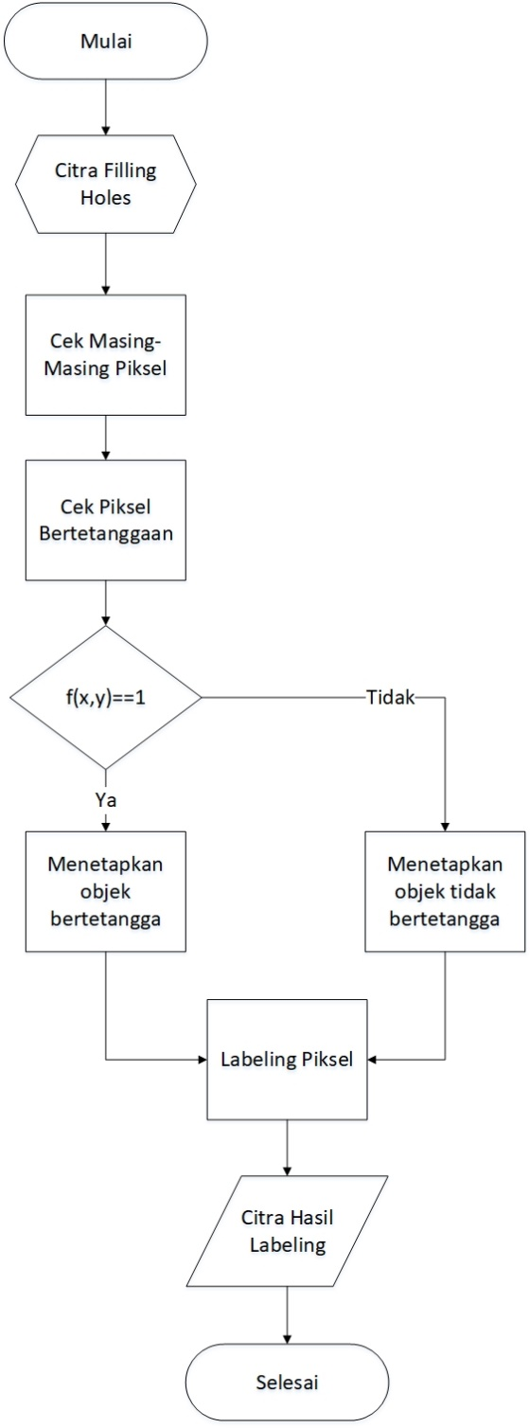

Gambar 3. 7 Flowchart Perhitungan sel darah merah

Citra yang akan dilakukan *labelling*

|  |  |  |  |  |  |  |  |
| --- | --- | --- | --- | --- | --- | --- | --- |
| 1 | 1 | 1 | 1 | 1 | 1 | 1 | 1 |
| 1 | 1 | 1 | 1 | 1 | 1 | 1 | 1 |
| 1 | 1 | 1 | 1 | 1 | 1 | 1 | 1 |
| 1 | 1 | 1 | 1 | 1 | 1 | 1 | 1 |
| 1 | 1 | 1 | 1 | 1 | 1 | 1 | 1 |
| 1 | 1 | 1 | 1 | 1 | 1 | 1 | 1 |
| 1 | 1 | 1 | 1 | 1 | 1 | 1 | 1 |
| 1 | 1 | 1 | 1 | 1 | 1 | 1 | 1 |

*Structure element* citra *labelling*

|  |  |  |
| --- | --- | --- |
| 0 | 1 | 0 |
| 1 | 1 | 1 |
| 0 | 1 | 0 |

Cek *labelling* - 1

|  |  |  |  |  |  |  |  |
| --- | --- | --- | --- | --- | --- | --- | --- |
| 1 | 1 | 1 | 1 | 1 | 1 | 1 | 1 |
| 1 | 1 | 1 | 1 | 1 | 1 | 1 | 1 |
| 1 | 1 | 1 | 1 | 1 | 1 | 1 | 1 |
| 1 | 1 | 1 | 1 | 1 | 1 | 1 | 1 |
| 1 | 1 | 1 | 1 | 1 | 1 | 1 | 1 |
| 1 | 1 | 1 | 1 | 1 | 1 | 1 | 1 |
| 1 | 1 | 1 | 1 | 1 | 1 | 1 | 1 |
| 1 | 1 | 1 | 1 | 1 | 1 | 1 | 1 |

Cek *labelling* - 2

|  |  |  |  |  |  |  |  |
| --- | --- | --- | --- | --- | --- | --- | --- |
| 1 | 1 | 1 | 1 | 1 | 1 | 1 | 1 |
| 1 | 1 | 1 | 1 | 1 | 1 | 1 | 1 |
| 1 | 1 | 1 | 1 | 1 | 1 | 1 | 1 |
| 1 | 1 | 1 | 1 | 1 | 1 | 1 | 1 |
| 1 | 1 | 1 | 1 | 1 | 1 | 1 | 1 |
| 1 | 1 | 1 | 1 | 1 | 1 | 1 | 1 |
| 1 | 1 | 1 | 1 | 1 | 1 | 1 | 1 |
| 1 | 1 | 1 | 1 | 1 | 1 | 1 | 1 |

Cek *labelling* - 3

|  |  |  |  |  |  |  |  |
| --- | --- | --- | --- | --- | --- | --- | --- |
| 1 | 1 | 1 | 1 | 1 | 1 | 1 | 1 |
| 1 | 1 | 1 | 1 | 1 | 1 | 1 | 1 |
| 1 | 1 | 1 | 1 | 1 | 1 | 1 | 1 |
| 1 | 1 | 1 | 1 | 1 | 1 | 1 | 1 |
| 1 | 1 | 1 | 1 | 1 | 1 | 1 | 1 |
| 1 | 1 | 1 | 1 | 1 | 1 | 1 | 1 |
| 1 | 1 | 1 | 1 | 1 | 1 | 1 | 1 |
| 1 | 1 | 1 | 1 | 1 | 1 | 1 | 1 |

Cek *labelling* - 4

|  |  |  |  |  |  |  |  |
| --- | --- | --- | --- | --- | --- | --- | --- |
| 1 | 1 | 1 | 1 | 1 | 1 | 1 | 1 |
| 1 | 1 | 1 | 1 | 1 | 1 | 1 | 1 |
| 1 | 1 | 1 | 1 | 1 | 1 | 1 | 1 |
| 1 | 1 | 1 | 1 | 1 | 1 | 1 | 1 |
| 1 | 1 | 1 | 1 | 1 | 1 | 1 | 1 |
| 1 | 1 | 1 | 1 | 1 | 1 | 1 | 1 |
| 1 | 1 | 1 | 1 | 1 | 1 | 1 | 1 |
| 1 | 1 | 1 | 1 | 1 | 1 | 1 | 1 |

Cek *labelling* - 5

|  |  |  |  |  |  |  |  |
| --- | --- | --- | --- | --- | --- | --- | --- |
| 1 | 1 | 1 | 1 | 1 | 1 | 1 | 1 |
| 1 | 1 | 1 | 1 | 1 | 1 | 1 | 1 |
| 1 | 1 | 1 | 1 | 1 | 1 | 1 | 1 |
| 1 | 1 | 1 | 1 | 1 | 1 | 1 | 1 |
| 1 | 1 | 1 | 1 | 1 | 1 | 1 | 1 |
| 1 | 1 | 1 | 1 | 1 | 1 | 1 | 1 |
| 1 | 1 | 1 | 1 | 1 | 1 | 1 | 1 |
| 1 | 1 | 1 | 1 | 1 | 1 | 1 | 1 |

Cek *labelling* - 6

|  |  |  |  |  |  |  |  |
| --- | --- | --- | --- | --- | --- | --- | --- |
| 1 | 1 | 1 | 1 | 1 | 1 | 1 | 1 |
| 1 | 1 | 1 | 1 | 1 | 1 | 1 | 1 |
| 1 | 1 | 1 | 1 | 1 | 1 | 1 | 1 |
| 1 | 1 | 1 | 1 | 1 | 1 | 1 | 1 |
| 1 | 1 | 1 | 1 | 1 | 1 | 1 | 1 |
| 1 | 1 | 1 | 1 | 1 | 1 | 1 | 1 |
| 1 | 1 | 1 | 1 | 1 | 1 | 1 | 1 |
| 1 | 1 | 1 | 1 | 1 | 1 | 1 | 1 |

Cek *labelling* - 7

|  |  |  |  |  |  |  |  |
| --- | --- | --- | --- | --- | --- | --- | --- |
| 1 | 1 | 1 | 1 | 1 | 1 | 1 | 1 |
| 1 | 1 | 1 | 1 | 1 | 1 | 1 | 1 |
| 1 | 1 | 1 | 1 | 1 | 1 | 1 | 1 |
| 1 | 1 | 1 | 1 | 1 | 1 | 1 | 1 |
| 1 | 1 | 1 | 1 | 1 | 1 | 1 | 1 |
| 1 | 1 | 1 | 1 | 1 | 1 | 1 | 1 |
| 1 | 1 | 1 | 1 | 1 | 1 | 1 | 1 |
| 1 | 1 | 1 | 1 | 1 | 1 | 1 | 1 |

Cek *labelling* - 8

|  |  |  |  |  |  |  |  |
| --- | --- | --- | --- | --- | --- | --- | --- |
| 1 | 1 | 1 | 1 | 1 | 1 | 1 | 1 |
| 1 | 1 | 1 | 1 | 1 | 1 | 1 | 1 |
| 1 | 1 | 1 | 1 | 1 | 1 | 1 | 1 |
| 1 | 1 | 1 | 1 | 1 | 1 | 1 | 1 |
| 1 | 1 | 1 | 1 | 1 | 1 | 1 | 1 |
| 1 | 1 | 1 | 1 | 1 | 1 | 1 | 1 |
| 1 | 1 | 1 | 1 | 1 | 1 | 1 | 1 |
| 1 | 1 | 1 | 1 | 1 | 1 | 1 | 1 |

Cek *labelling* - 9

|  |  |  |  |  |  |  |  |
| --- | --- | --- | --- | --- | --- | --- | --- |
| 1 | 1 | 1 | 1 | 1 | 1 | 1 | 1 |
| 1 | 1 | 1 | 1 | 1 | 1 | 1 | 1 |
| 1 | 1 | 1 | 1 | 1 | 1 | 1 | 1 |
| 1 | 1 | 1 | 1 | 1 | 1 | 1 | 1 |
| 1 | 1 | 1 | 1 | 1 | 1 | 1 | 1 |
| 1 | 1 | 1 | 1 | 1 | 1 | 1 | 1 |
| 1 | 1 | 1 | 1 | 1 | 1 | 1 | 1 |
| 1 | 1 | 1 | 1 | 1 | 1 | 1 | 1 |

Cek *labelling* - 10

|  |  |  |  |  |  |  |  |
| --- | --- | --- | --- | --- | --- | --- | --- |
| 1 | 1 | 1 | 1 | 1 | 1 | 1 | 1 |
| 1 | 1 | 1 | 1 | 1 | 1 | 1 | 1 |
| 1 | 1 | 1 | 1 | 1 | 1 | 1 | 1 |
| 1 | 1 | 1 | 1 | 1 | 1 | 1 | 1 |
| 1 | 1 | 1 | 1 | 1 | 1 | 1 | 1 |
| 1 | 1 | 1 | 1 | 1 | 1 | 1 | 1 |
| 1 | 1 | 1 | 1 | 1 | 1 | 1 | 1 |
| 1 | 1 | 1 | 1 | 1 | 1 | 1 | 1 |

Cek *labelling* - 11

|  |  |  |  |  |  |  |  |
| --- | --- | --- | --- | --- | --- | --- | --- |
| 1 | 1 | 1 | 1 | 1 | 1 | 1 | 1 |
| 1 | 1 | 1 | 1 | 1 | 1 | 1 | 1 |
| 1 | 1 | 1 | 1 | 1 | 1 | 1 | 1 |
| 1 | 1 | 1 | 1 | 1 | 1 | 1 | 1 |
| 1 | 1 | 1 | 1 | 1 | 1 | 1 | 1 |
| 1 | 1 | 1 | 1 | 1 | 1 | 1 | 1 |
| 1 | 1 | 1 | 1 | 1 | 1 | 1 | 1 |
| 1 | 1 | 1 | 1 | 1 | 1 | 1 | 1 |

Cek *labelling* - 12

|  |  |  |  |  |  |  |  |
| --- | --- | --- | --- | --- | --- | --- | --- |
| 1 | 1 | 1 | 1 | 1 | 1 | 1 | 1 |
| 1 | 1 | 1 | 1 | 1 | 1 | 1 | 1 |
| 1 | 1 | 1 | 1 | 1 | 1 | 1 | 1 |
| 1 | 1 | 1 | 1 | 1 | 1 | 1 | 1 |
| 1 | 1 | 1 | 1 | 1 | 1 | 1 | 1 |
| 1 | 1 | 1 | 1 | 1 | 1 | 1 | 1 |
| 1 | 1 | 1 | 1 | 1 | 1 | 1 | 1 |
| 1 | 1 | 1 | 1 | 1 | 1 | 1 | 1 |

Cek *labelling* - 13

|  |  |  |  |  |  |  |  |
| --- | --- | --- | --- | --- | --- | --- | --- |
| 1 | 1 | 1 | 1 | 1 | 1 | 1 | 1 |
| 1 | 1 | 1 | 1 | 1 | 1 | 1 | 1 |
| 1 | 1 | 1 | 1 | 1 | 1 | 1 | 1 |
| 1 | 1 | 1 | 1 | 1 | 1 | 1 | 1 |
| 1 | 1 | 1 | 1 | 1 | 1 | 1 | 1 |
| 1 | 1 | 1 | 1 | 1 | 1 | 1 | 1 |
| 1 | 1 | 1 | 1 | 1 | 1 | 1 | 1 |
| 1 | 1 | 1 | 1 | 1 | 1 | 1 | 1 |

Cek *labelling* - 14

|  |  |  |  |  |  |  |  |
| --- | --- | --- | --- | --- | --- | --- | --- |
| 1 | 1 | 1 | 1 | 1 | 1 | 1 | 1 |
| 1 | 1 | 1 | 1 | 1 | 1 | 1 | 1 |
| 1 | 1 | 1 | 1 | 1 | 1 | 1 | 1 |
| 1 | 1 | 1 | 1 | 1 | 1 | 1 | 1 |
| 1 | 1 | 1 | 1 | 1 | 1 | 1 | 1 |
| 1 | 1 | 1 | 1 | 1 | 1 | 1 | 1 |
| 1 | 1 | 1 | 1 | 1 | 1 | 1 | 1 |
| 1 | 1 | 1 | 1 | 1 | 1 | 1 | 1 |

Cek *labelling* - 15

|  |  |  |  |  |  |  |  |
| --- | --- | --- | --- | --- | --- | --- | --- |
| 1 | 1 | 1 | 1 | 1 | 1 | 1 | 1 |
| 1 | 1 | 1 | 1 | 1 | 1 | 1 | 1 |
| 1 | 1 | 1 | 1 | 1 | 1 | 1 | 1 |
| 1 | 1 | 1 | 1 | 1 | 1 | 1 | 1 |
| 1 | 1 | 1 | 1 | 1 | 1 | 1 | 1 |
| 1 | 1 | 1 | 1 | 1 | 1 | 1 | 1 |
| 1 | 1 | 1 | 1 | 1 | 1 | 1 | 1 |
| 1 | 1 | 1 | 1 | 1 | 1 | 1 | 1 |

Cek *labelling* - 16

|  |  |  |  |  |  |  |  |
| --- | --- | --- | --- | --- | --- | --- | --- |
| 1 | 1 | 1 | 1 | 1 | 1 | 1 | 1 |
| 1 | 1 | 1 | 1 | 1 | 1 | 1 | 1 |
| 1 | 1 | 1 | 1 | 1 | 1 | 1 | 1 |
| 1 | 1 | 1 | 1 | 1 | 1 | 1 | 1 |
| 1 | 1 | 1 | 1 | 1 | 1 | 1 | 1 |
| 1 | 1 | 1 | 1 | 1 | 1 | 1 | 1 |
| 1 | 1 | 1 | 1 | 1 | 1 | 1 | 1 |
| 1 | 1 | 1 | 1 | 1 | 1 | 1 | 1 |

Cek *labelling* - 17

|  |  |  |  |  |  |  |  |
| --- | --- | --- | --- | --- | --- | --- | --- |
| 1 | 1 | 1 | 1 | 1 | 1 | 1 | 1 |
| 1 | 1 | 1 | 1 | 1 | 1 | 1 | 1 |
| 1 | 1 | 1 | 1 | 1 | 1 | 1 | 1 |
| 1 | 1 | 1 | 1 | 1 | 1 | 1 | 1 |
| 1 | 1 | 1 | 1 | 1 | 1 | 1 | 1 |
| 1 | 1 | 1 | 1 | 1 | 1 | 1 | 1 |
| 1 | 1 | 1 | 1 | 1 | 1 | 1 | 1 |
| 1 | 1 | 1 | 1 | 1 | 1 | 1 | 1 |

Cek *labelling* ke -18

|  |  |  |  |  |  |  |  |
| --- | --- | --- | --- | --- | --- | --- | --- |
| 1 | 1 | 1 | 1 | 1 | 1 | 1 | 1 |
| 1 | 1 | 1 | 1 | 1 | 1 | 1 | 1 |
| 1 | 1 | 1 | 1 | 1 | 1 | 1 | 1 |
| 1 | 1 | 1 | 1 | 1 | 1 | 1 | 1 |
| 1 | 1 | 1 | 1 | 1 | 1 | 1 | 1 |
| 1 | 1 | 1 | 1 | 1 | 1 | 1 | 1 |
| 1 | 1 | 1 | 1 | 1 | 1 | 1 | 1 |
| 1 | 1 | 1 | 1 | 1 | 1 | 1 | 1 |

Cek *labelling* ke - 19

|  |  |  |  |  |  |  |  |
| --- | --- | --- | --- | --- | --- | --- | --- |
| 1 | 1 | 1 | 1 | 1 | 1 | 1 | 1 |
| 1 | 1 | 1 | 1 | 1 | 1 | 1 | 1 |
| 1 | 1 | 1 | 1 | 1 | 1 | 1 | 1 |
| 1 | 1 | 1 | 1 | 1 | 1 | 1 | 1 |
| 1 | 1 | 1 | 1 | 1 | 1 | 1 | 1 |
| 1 | 1 | 1 | 1 | 1 | 1 | 1 | 1 |
| 1 | 1 | 1 | 1 | 1 | 1 | 1 | 1 |
| 1 | 1 | 1 | 1 | 1 | 1 | 1 | 1 |

Cek *labelling* ke - 20

|  |  |  |  |  |  |  |  |
| --- | --- | --- | --- | --- | --- | --- | --- |
| 1 | 1 | 1 | 1 | 1 | 1 | 1 | 1 |
| 1 | 1 | 1 | 1 | 1 | 1 | 1 | 1 |
| 1 | 1 | 1 | 1 | 1 | 1 | 1 | 1 |
| 1 | 1 | 1 | 1 | 1 | 1 | 1 | 1 |
| 1 | 1 | 1 | 1 | 1 | 1 | 1 | 1 |
| 1 | 1 | 1 | 1 | 1 | 1 | 1 | 1 |
| 1 | 1 | 1 | 1 | 1 | 1 | 1 | 1 |
| 1 | 1 | 1 | 1 | 1 | 1 | 1 | 1 |

Cek *labelling*  ke - 21

|  |  |  |  |  |  |  |  |
| --- | --- | --- | --- | --- | --- | --- | --- |
| 1 | 1 | 1 | 1 | 1 | 1 | 1 | 1 |
| 1 | 1 | 1 | 1 | 1 | 1 | 1 | 1 |
| 1 | 1 | 1 | 1 | 1 | 1 | 1 | 1 |
| 1 | 1 | 1 | 1 | 1 | 1 | 1 | 1 |
| 1 | 1 | 1 | 1 | 1 | 1 | 1 | 1 |
| 1 | 1 | 1 | 1 | 1 | 1 | 1 | 1 |
| 1 | 1 | 1 | 1 | 1 | 1 | 1 | 1 |
| 1 | 1 | 1 | 1 | 1 | 1 | 1 | 1 |

Cek *labelling* ke - 22

|  |  |  |  |  |  |  |  |
| --- | --- | --- | --- | --- | --- | --- | --- |
| 1 | 1 | 1 | 1 | 1 | 1 | 1 | 1 |
| 1 | 1 | 1 | 1 | 1 | 1 | 1 | 1 |
| 1 | 1 | 1 | 1 | 1 | 1 | 1 | 1 |
| 1 | 1 | 1 | 1 | 1 | 1 | 1 | 1 |
| 1 | 1 | 1 | 1 | 1 | 1 | 1 | 1 |
| 1 | 1 | 1 | 1 | 1 | 1 | 1 | 1 |
| 1 | 1 | 1 | 1 | 1 | 1 | 1 | 1 |
| 1 | 1 | 1 | 1 | 1 | 1 | 1 | 1 |

Cek *labelling* ke - 23

|  |  |  |  |  |  |  |  |
| --- | --- | --- | --- | --- | --- | --- | --- |
| 1 | 1 | 1 | 1 | 1 | 1 | 1 | 1 |
| 1 | 1 | 1 | 1 | 1 | 1 | 1 | 1 |
| 1 | 1 | 1 | 1 | 1 | 1 | 1 | 1 |
| 1 | 1 | 1 | 1 | 1 | 1 | 1 | 1 |
| 1 | 1 | 1 | 1 | 1 | 1 | 1 | 1 |
| 1 | 1 | 1 | 1 | 1 | 1 | 1 | 1 |
| 1 | 1 | 1 | 1 | 1 | 1 | 1 | 1 |
| 1 | 1 | 1 | 1 | 1 | 1 | 1 | 1 |

Cek *labelling* ke - 24

|  |  |  |  |  |  |  |  |
| --- | --- | --- | --- | --- | --- | --- | --- |
| 1 | 1 | 1 | 1 | 1 | 1 | 1 | 1 |
| 1 | 1 | 1 | 1 | 1 | 1 | 1 | 1 |
| 1 | 1 | 1 | 1 | 1 | 1 | 1 | 1 |
| 1 | 1 | 1 | 1 | 1 | 1 | 1 | 1 |
| 1 | 1 | 1 | 1 | 1 | 1 | 1 | 1 |
| 1 | 1 | 1 | 1 | 1 | 1 | 1 | 1 |
| 1 | 1 | 1 | 1 | 1 | 1 | 1 | 1 |
| 1 | 1 | 1 | 1 | 1 | 1 | 1 | 1 |

Cek *labelling* ke - 25

|  |  |  |  |  |  |  |  |
| --- | --- | --- | --- | --- | --- | --- | --- |
| 1 | 1 | 1 | 1 | 1 | 1 | 1 | 1 |
| 1 | 1 | 1 | 1 | 1 | 1 | 1 | 1 |
| 1 | 1 | 1 | 1 | 1 | 1 | 1 | 1 |
| 1 | 1 | 1 | 1 | 1 | 1 | 1 | 1 |
| 1 | 1 | 1 | 1 | 1 | 1 | 1 | 1 |
| 1 | 1 | 1 | 1 | 1 | 1 | 1 | 1 |
| 1 | 1 | 1 | 1 | 1 | 1 | 1 | 1 |
| 1 | 1 | 1 | 1 | 1 | 1 | 1 | 1 |

Cek *labelling* ke - 26

|  |  |  |  |  |  |  |  |
| --- | --- | --- | --- | --- | --- | --- | --- |
| 1 | 1 | 1 | 1 | 1 | 1 | 1 | 1 |
| 1 | 1 | 1 | 1 | 1 | 1 | 1 | 1 |
| 1 | 1 | 1 | 1 | 1 | 1 | 1 | 1 |
| 1 | 1 | 1 | 1 | 1 | 1 | 1 | 1 |
| 1 | 1 | 1 | 1 | 1 | 1 | 1 | 1 |
| 1 | 1 | 1 | 1 | 1 | 1 | 1 | 1 |
| 1 | 1 | 1 | 1 | 1 | 1 | 1 | 1 |
| 1 | 1 | 1 | 1 | 1 | 1 | 1 | 1 |

Cek *labelling* ke - 27

|  |  |  |  |  |  |  |  |
| --- | --- | --- | --- | --- | --- | --- | --- |
| 1 | 1 | 1 | 1 | 1 | 1 | 1 | 1 |
| 1 | 1 | 1 | 1 | 1 | 1 | 1 | 1 |
| 1 | 1 | 1 | 1 | 1 | 1 | 1 | 1 |
| 1 | 1 | 1 | 1 | 1 | 1 | 1 | 1 |
| 1 | 1 | 1 | 1 | 1 | 1 | 1 | 1 |
| 1 | 1 | 1 | 1 | 1 | 1 | 1 | 1 |
| 1 | 1 | 1 | 1 | 1 | 1 | 1 | 1 |
| 1 | 1 | 1 | 1 | 1 | 1 | 1 | 1 |

Cek *labelling* ke - 28

|  |  |  |  |  |  |  |  |
| --- | --- | --- | --- | --- | --- | --- | --- |
| 1 | 1 | 1 | 1 | 1 | 1 | 1 | 1 |
| 1 | 1 | 1 | 1 | 1 | 1 | 1 | 1 |
| 1 | 1 | 1 | 1 | 1 | 1 | 1 | 1 |
| 1 | 1 | 1 | 1 | 1 | 1 | 1 | 1 |
| 1 | 1 | 1 | 1 | 1 | 1 | 1 | 1 |
| 1 | 1 | 1 | 1 | 1 | 1 | 1 | 1 |
| 1 | 1 | 1 | 1 | 1 | 1 | 1 | 1 |
| 1 | 1 | 1 | 1 | 1 | 1 | 1 | 1 |

Cek *labelling* ke - 29

|  |  |  |  |  |  |  |  |
| --- | --- | --- | --- | --- | --- | --- | --- |
| 1 | 1 | 1 | 1 | 1 | 1 | 1 | 1 |
| 1 | 1 | 1 | 1 | 1 | 1 | 1 | 1 |
| 1 | 1 | 1 | 1 | 1 | 1 | 1 | 1 |
| 1 | 1 | 1 | 1 | 1 | 1 | 1 | 1 |
| 1 | 1 | 1 | 1 | 1 | 1 | 1 | 1 |
| 1 | 1 | 1 | 1 | 1 | 1 | 1 | 1 |
| 1 | 1 | 1 | 1 | 1 | 1 | 1 | 1 |
| 1 | 1 | 1 | 1 | 1 | 1 | 1 | 1 |

Cek *labelling* ke - 30

|  |  |  |  |  |  |  |  |
| --- | --- | --- | --- | --- | --- | --- | --- |
| 1 | 1 | 1 | 1 | 1 | 1 | 1 | 1 |
| 1 | 1 | 1 | 1 | 1 | 1 | 1 | 1 |
| 1 | 1 | 1 | 1 | 1 | 1 | 1 | 1 |
| 1 | 1 | 1 | 1 | 1 | 1 | 1 | 1 |
| 1 | 1 | 1 | 1 | 1 | 1 | 1 | 1 |
| 1 | 1 | 1 | 1 | 1 | 1 | 1 | 1 |
| 1 | 1 | 1 | 1 | 1 | 1 | 1 | 1 |
| 1 | 1 | 1 | 1 | 1 | 1 | 1 | 1 |

Cek *labelling* ke - 31

|  |  |  |  |  |  |  |  |
| --- | --- | --- | --- | --- | --- | --- | --- |
| 1 | 1 | 1 | 1 | 1 | 1 | 1 | 1 |
| 1 | 1 | 1 | 1 | 1 | 1 | 1 | 1 |
| 1 | 1 | 1 | 1 | 1 | 1 | 1 | 1 |
| 1 | 1 | 1 | 1 | 1 | 1 | 1 | 1 |
| 1 | 1 | 1 | 1 | 1 | 1 | 1 | 1 |
| 1 | 1 | 1 | 1 | 1 | 1 | 1 | 1 |
| 1 | 1 | 1 | 1 | 1 | 1 | 1 | 1 |
| 1 | 1 | 1 | 1 | 1 | 1 | 1 | 1 |

Cek *labelling* ke - 32

|  |  |  |  |  |  |  |  |
| --- | --- | --- | --- | --- | --- | --- | --- |
| 1 | 1 | 1 | 1 | 1 | 1 | 1 | 1 |
| 1 | 1 | 1 | 1 | 1 | 1 | 1 | 1 |
| 1 | 1 | 1 | 1 | 1 | 1 | 1 | 1 |
| 1 | 1 | 1 | 1 | 1 | 1 | 1 | 1 |
| 1 | 1 | 1 | 1 | 1 | 1 | 1 | 1 |
| 1 | 1 | 1 | 1 | 1 | 1 | 1 | 1 |
| 1 | 1 | 1 | 1 | 1 | 1 | 1 | 1 |
| 1 | 1 | 1 | 1 | 1 | 1 | 1 | 1 |

Cek *labelling* ke - 33

|  |  |  |  |  |  |  |  |
| --- | --- | --- | --- | --- | --- | --- | --- |
| 1 | 1 | 1 | 1 | 1 | 1 | 1 | 1 |
| 1 | 1 | 1 | 1 | 1 | 1 | 1 | 1 |
| 1 | 1 | 1 | 1 | 1 | 1 | 1 | 1 |
| 1 | 1 | 1 | 1 | 1 | 1 | 1 | 1 |
| 1 | 1 | 1 | 1 | 1 | 1 | 1 | 1 |
| 1 | 1 | 1 | 1 | 1 | 1 | 1 | 1 |
| 1 | 1 | 1 | 1 | 1 | 1 | 1 | 1 |
| 1 | 1 | 1 | 1 | 1 | 1 | 1 | 1 |

Cek *labelling* ke - 34

|  |  |  |  |  |  |  |  |
| --- | --- | --- | --- | --- | --- | --- | --- |
| 1 | 1 | 1 | 1 | 1 | 1 | 1 | 1 |
| 1 | 1 | 1 | 1 | 1 | 1 | 1 | 1 |
| 1 | 1 | 1 | 1 | 1 | 1 | 1 | 1 |
| 1 | 1 | 1 | 1 | 1 | 1 | 1 | 1 |
| 1 | 1 | 1 | 1 | 1 | 1 | 1 | 1 |
| 1 | 1 | 1 | 1 | 1 | 1 | 1 | 1 |
| 1 | 1 | 1 | 1 | 1 | 1 | 1 | 1 |
| 1 | 1 | 1 | 1 | 1 | 1 | 1 | 1 |

Cek *labelling* ke - 35

|  |  |  |  |  |  |  |  |
| --- | --- | --- | --- | --- | --- | --- | --- |
| 1 | 1 | 1 | 1 | 1 | 1 | 1 | 1 |
| 1 | 1 | 1 | 1 | 1 | 1 | 1 | 1 |
| 1 | 1 | 1 | 1 | 1 | 1 | 1 | 1 |
| 1 | 1 | 1 | 1 | 1 | 1 | 1 | 1 |
| 1 | 1 | 1 | 1 | 1 | 1 | 1 | 1 |
| 1 | 1 | 1 | 1 | 1 | 1 | 1 | 1 |
| 1 | 1 | 1 | 1 | 1 | 1 | 1 | 1 |
| 1 | 1 | 1 | 1 | 1 | 1 | 1 | 1 |

Cek *labelling* ke - 36

|  |  |  |  |  |  |  |  |
| --- | --- | --- | --- | --- | --- | --- | --- |
| 1 | 1 | 1 | 1 | 1 | 1 | 1 | 1 |
| 1 | 1 | 1 | 1 | 1 | 1 | 1 | 1 |
| 1 | 1 | 1 | 1 | 1 | 1 | 1 | 1 |
| 1 | 1 | 1 | 1 | 1 | 1 | 1 | 1 |
| 1 | 1 | 1 | 1 | 1 | 1 | 1 | 1 |
| 1 | 1 | 1 | 1 | 1 | 1 | 1 | 1 |
| 1 | 1 | 1 | 1 | 1 | 1 | 1 | 1 |
| 1 | 1 | 1 | 1 | 1 | 1 | 1 | 1 |

Cek *labelling* ke - 37

|  |  |  |  |  |  |  |  |
| --- | --- | --- | --- | --- | --- | --- | --- |
| 1 | 1 | 1 | 1 | 1 | 1 | 1 | 1 |
| 1 | 1 | 1 | 1 | 1 | 1 | 1 | 1 |
| 1 | 1 | 1 | 1 | 1 | 1 | 1 | 1 |
| 1 | 1 | 1 | 1 | 1 | 1 | 1 | 1 |
| 1 | 1 | 1 | 1 | 1 | 1 | 1 | 1 |
| 1 | 1 | 1 | 1 | 1 | 1 | 1 | 1 |
| 1 | 1 | 1 | 1 | 1 | 1 | 1 | 1 |
| 1 | 1 | 1 | 1 | 1 | 1 | 1 | 1 |

Cek *labelling* ke - 38

|  |  |  |  |  |  |  |  |
| --- | --- | --- | --- | --- | --- | --- | --- |
| 1 | 1 | 1 | 1 | 1 | 1 | 1 | 1 |
| 1 | 1 | 1 | 1 | 1 | 1 | 1 | 1 |
| 1 | 1 | 1 | 1 | 1 | 1 | 1 | 1 |
| 1 | 1 | 1 | 1 | 1 | 1 | 1 | 1 |
| 1 | 1 | 1 | 1 | 1 | 1 | 1 | 1 |
| 1 | 1 | 1 | 1 | 1 | 1 | 1 | 1 |
| 1 | 1 | 1 | 1 | 1 | 1 | 1 | 1 |
| 1 | 1 | 1 | 1 | 1 | 1 | 1 | 1 |

Cek *labelling* ke - 39

|  |  |  |  |  |  |  |  |
| --- | --- | --- | --- | --- | --- | --- | --- |
| 1 | 1 | 1 | 1 | 1 | 1 | 1 | 1 |
| 1 | 1 | 1 | 1 | 1 | 1 | 1 | 1 |
| 1 | 1 | 1 | 1 | 1 | 1 | 1 | 1 |
| 1 | 1 | 1 | 1 | 1 | 1 | 1 | 1 |
| 1 | 1 | 1 | 1 | 1 | 1 | 1 | 1 |
| 1 | 1 | 1 | 1 | 1 | 1 | 1 | 1 |
| 1 | 1 | 1 | 1 | 1 | 1 | 1 | 1 |
| 1 | 1 | 1 | 1 | 1 | 1 | 1 | 1 |

Cek *labelling* ke - 40

|  |  |  |  |  |  |  |  |
| --- | --- | --- | --- | --- | --- | --- | --- |
| 1 | 1 | 1 | 1 | 1 | 1 | 1 | 1 |
| 1 | 1 | 1 | 1 | 1 | 1 | 1 | 1 |
| 1 | 1 | 1 | 1 | 1 | 1 | 1 | 1 |
| 1 | 1 | 1 | 1 | 1 | 1 | 1 | 1 |
| 1 | 1 | 1 | 1 | 1 | 1 | 1 | 1 |
| 1 | 1 | 1 | 1 | 1 | 1 | 1 | 1 |
| 1 | 1 | 1 | 1 | 1 | 1 | 1 | 1 |
| 1 | 1 | 1 | 1 | 1 | 1 | 1 | 1 |

Cek *labelling* ke - 41

|  |  |  |  |  |  |  |  |
| --- | --- | --- | --- | --- | --- | --- | --- |
| 1 | 1 | 1 | 1 | 1 | 1 | 1 | 1 |
| 1 | 1 | 1 | 1 | 1 | 1 | 1 | 1 |
| 1 | 1 | 1 | 1 | 1 | 1 | 1 | 1 |
| 1 | 1 | 1 | 1 | 1 | 1 | 1 | 1 |
| 1 | 1 | 1 | 1 | 1 | 1 | 1 | 1 |
| 1 | 1 | 1 | 1 | 1 | 1 | 1 | 1 |
| 1 | 1 | 1 | 1 | 1 | 1 | 1 | 1 |
| 1 | 1 | 1 | 1 | 1 | 1 | 1 | 1 |

Cek *labelling* ke - 42

|  |  |  |  |  |  |  |  |
| --- | --- | --- | --- | --- | --- | --- | --- |
| 1 | 1 | 1 | 1 | 1 | 1 | 1 | 1 |
| 1 | 1 | 1 | 1 | 1 | 1 | 1 | 1 |
| 1 | 1 | 1 | 1 | 1 | 1 | 1 | 1 |
| 1 | 1 | 1 | 1 | 1 | 1 | 1 | 1 |
| 1 | 1 | 1 | 1 | 1 | 1 | 1 | 1 |
| 1 | 1 | 1 | 1 | 1 | 1 | 1 | 1 |
| 1 | 1 | 1 | 1 | 1 | 1 | 1 | 1 |
| 1 | 1 | 1 | 1 | 1 | 1 | 1 | 1 |

Cek *labelling* ke - 43

|  |  |  |  |  |  |  |  |
| --- | --- | --- | --- | --- | --- | --- | --- |
| 1 | 1 | 1 | 1 | 1 | 1 | 1 | 1 |
| 1 | 1 | 1 | 1 | 1 | 1 | 1 | 1 |
| 1 | 1 | 1 | 1 | 1 | 1 | 1 | 1 |
| 1 | 1 | 1 | 1 | 1 | 1 | 1 | 1 |
| 1 | 1 | 1 | 1 | 1 | 1 | 1 | 1 |
| 1 | 1 | 1 | 1 | 1 | 1 | 1 | 1 |
| 1 | 1 | 1 | 1 | 1 | 1 | 1 | 1 |
| 1 | 1 | 1 | 1 | 1 | 1 | 1 | 1 |

Cek *labelling* ke - 44

|  |  |  |  |  |  |  |  |
| --- | --- | --- | --- | --- | --- | --- | --- |
| 1 | 1 | 1 | 1 | 1 | 1 | 1 | 1 |
| 1 | 1 | 1 | 1 | 1 | 1 | 1 | 1 |
| 1 | 1 | 1 | 1 | 1 | 1 | 1 | 1 |
| 1 | 1 | 1 | 1 | 1 | 1 | 1 | 1 |
| 1 | 1 | 1 | 1 | 1 | 1 | 1 | 1 |
| 1 | 1 | 1 | 1 | 1 | 1 | 1 | 1 |
| 1 | 1 | 1 | 1 | 1 | 1 | 1 | 1 |
| 1 | 1 | 1 | 1 | 1 | 1 | 1 | 1 |

Cek *labelling* ke - 45

|  |  |  |  |  |  |  |  |
| --- | --- | --- | --- | --- | --- | --- | --- |
| 1 | 1 | 1 | 1 | 1 | 1 | 1 | 1 |
| 1 | 1 | 1 | 1 | 1 | 1 | 1 | 1 |
| 1 | 1 | 1 | 1 | 1 | 1 | 1 | 1 |
| 1 | 1 | 1 | 1 | 1 | 1 | 1 | 1 |
| 1 | 1 | 1 | 1 | 1 | 1 | 1 | 1 |
| 1 | 1 | 1 | 1 | 1 | 1 | 1 | 1 |
| 1 | 1 | 1 | 1 | 1 | 1 | 1 | 1 |
| 1 | 1 | 1 | 1 | 1 | 1 | 1 | 1 |

Cek *labelling* ke - 46

|  |  |  |  |  |  |  |  |
| --- | --- | --- | --- | --- | --- | --- | --- |
| 1 | 1 | 1 | 1 | 1 | 1 | 1 | 1 |
| 1 | 1 | 1 | 1 | 1 | 1 | 1 | 1 |
| 1 | 1 | 1 | 1 | 1 | 1 | 1 | 1 |
| 1 | 1 | 1 | 1 | 1 | 1 | 1 | 1 |
| 1 | 1 | 1 | 1 | 1 | 1 | 1 | 1 |
| 1 | 1 | 1 | 1 | 1 | 1 | 1 | 1 |
| 1 | 1 | 1 | 1 | 1 | 1 | 1 | 1 |
| 1 | 1 | 1 | 1 | 1 | 1 | 1 | 1 |

Cek *labelling* ke - 47

|  |  |  |  |  |  |  |  |
| --- | --- | --- | --- | --- | --- | --- | --- |
| 1 | 1 | 1 | 1 | 1 | 1 | 1 | 1 |
| 1 | 1 | 1 | 1 | 1 | 1 | 1 | 1 |
| 1 | 1 | 1 | 1 | 1 | 1 | 1 | 1 |
| 1 | 1 | 1 | 1 | 1 | 1 | 1 | 1 |
| 1 | 1 | 1 | 1 | 1 | 1 | 1 | 1 |
| 1 | 1 | 1 | 1 | 1 | 1 | 1 | 1 |
| 1 | 1 | 1 | 1 | 1 | 1 | 1 | 1 |
| 1 | 1 | 1 | 1 | 1 | 1 | 1 | 1 |

Cek *labelling* ke - 48

|  |  |  |  |  |  |  |  |
| --- | --- | --- | --- | --- | --- | --- | --- |
| 1 | 1 | 1 | 1 | 1 | 1 | 1 | 1 |
| 1 | 1 | 1 | 1 | 1 | 1 | 1 | 1 |
| 1 | 1 | 1 | 1 | 1 | 1 | 1 | 1 |
| 1 | 1 | 1 | 1 | 1 | 1 | 1 | 1 |
| 1 | 1 | 1 | 1 | 1 | 1 | 1 | 1 |
| 1 | 1 | 1 | 1 | 1 | 1 | 1 | 1 |
| 1 | 1 | 1 | 1 | 1 | 1 | 1 | 1 |
| 1 | 1 | 1 | 1 | 1 | 1 | 1 | 1 |

Cek *labelling* ke - 49

|  |  |  |  |  |  |  |  |
| --- | --- | --- | --- | --- | --- | --- | --- |
| 1 | 1 | 1 | 1 | 1 | 1 | 1 | 1 |
| 1 | 1 | 1 | 1 | 1 | 1 | 1 | 1 |
| 1 | 1 | 1 | 1 | 1 | 1 | 1 | 1 |
| 1 | 1 | 1 | 1 | 1 | 1 | 1 | 1 |
| 1 | 1 | 1 | 1 | 1 | 1 | 1 | 1 |
| 1 | 1 | 1 | 1 | 1 | 1 | 1 | 1 |
| 1 | 1 | 1 | 1 | 1 | 1 | 1 | 1 |
| 1 | 1 | 1 | 1 | 1 | 1 | 1 | 1 |

Cek *labelling* ke - 50

|  |  |  |  |  |  |  |  |
| --- | --- | --- | --- | --- | --- | --- | --- |
| 1 | 1 | 1 | 1 | 1 | 1 | 1 | 1 |
| 1 | 1 | 1 | 1 | 1 | 1 | 1 | 1 |
| 1 | 1 | 1 | 1 | 1 | 1 | 1 | 1 |
| 1 | 1 | 1 | 1 | 1 | 1 | 1 | 1 |
| 1 | 1 | 1 | 1 | 1 | 1 | 1 | 1 |
| 1 | 1 | 1 | 1 | 1 | 1 | 1 | 1 |
| 1 | 1 | 1 | 1 | 1 | 1 | 1 | 1 |
| 1 | 1 | 1 | 1 | 1 | 1 | 1 | 1 |

Cek *labelling* ke - 51

|  |  |  |  |  |  |  |  |
| --- | --- | --- | --- | --- | --- | --- | --- |
| 1 | 1 | 1 | 1 | 1 | 1 | 1 | 1 |
| 1 | 1 | 1 | 1 | 1 | 1 | 1 | 1 |
| 1 | 1 | 1 | 1 | 1 | 1 | 1 | 1 |
| 1 | 1 | 1 | 1 | 1 | 1 | 1 | 1 |
| 1 | 1 | 1 | 1 | 1 | 1 | 1 | 1 |
| 1 | 1 | 1 | 1 | 1 | 1 | 1 | 1 |
| 1 | 1 | 1 | 1 | 1 | 1 | 1 | 1 |
| 1 | 1 | 1 | 1 | 1 | 1 | 1 | 1 |

Cek *labelling* ke - 52

|  |  |  |  |  |  |  |  |
| --- | --- | --- | --- | --- | --- | --- | --- |
| 1 | 1 | 1 | 1 | 1 | 1 | 1 | 1 |
| 1 | 1 | 1 | 1 | 1 | 1 | 1 | 1 |
| 1 | 1 | 1 | 1 | 1 | 1 | 1 | 1 |
| 1 | 1 | 1 | 1 | 1 | 1 | 1 | 1 |
| 1 | 1 | 1 | 1 | 1 | 1 | 1 | 1 |
| 1 | 1 | 1 | 1 | 1 | 1 | 1 | 1 |
| 1 | 1 | 1 | 1 | 1 | 1 | 1 | 1 |
| 1 | 1 | 1 | 1 | 1 | 1 | 1 | 1 |

Cek *labelling* ke - 53

|  |  |  |  |  |  |  |  |
| --- | --- | --- | --- | --- | --- | --- | --- |
| 1 | 1 | 1 | 1 | 1 | 1 | 1 | 1 |
| 1 | 1 | 1 | 1 | 1 | 1 | 1 | 1 |
| 1 | 1 | 1 | 1 | 1 | 1 | 1 | 1 |
| 1 | 1 | 1 | 1 | 1 | 1 | 1 | 1 |
| 1 | 1 | 1 | 1 | 1 | 1 | 1 | 1 |
| 1 | 1 | 1 | 1 | 1 | 1 | 1 | 1 |
| 1 | 1 | 1 | 1 | 1 | 1 | 1 | 1 |
| 1 | 1 | 1 | 1 | 1 | 1 | 1 | 1 |

Cek *labelling* ke - 54

|  |  |  |  |  |  |  |  |
| --- | --- | --- | --- | --- | --- | --- | --- |
| 1 | 1 | 1 | 1 | 1 | 1 | 1 | 1 |
| 1 | 1 | 1 | 1 | 1 | 1 | 1 | 1 |
| 1 | 1 | 1 | 1 | 1 | 1 | 1 | 1 |
| 1 | 1 | 1 | 1 | 1 | 1 | 1 | 1 |
| 1 | 1 | 1 | 1 | 1 | 1 | 1 | 1 |
| 1 | 1 | 1 | 1 | 1 | 1 | 1 | 1 |
| 1 | 1 | 1 | 1 | 1 | 1 | 1 | 1 |
| 1 | 1 | 1 | 1 | 1 | 1 | 1 | 1 |

Cek *labelling* ke - 55

|  |  |  |  |  |  |  |  |
| --- | --- | --- | --- | --- | --- | --- | --- |
| 1 | 1 | 1 | 1 | 1 | 1 | 1 | 1 |
| 1 | 1 | 1 | 1 | 1 | 1 | 1 | 1 |
| 1 | 1 | 1 | 1 | 1 | 1 | 1 | 1 |
| 1 | 1 | 1 | 1 | 1 | 1 | 1 | 1 |
| 1 | 1 | 1 | 1 | 1 | 1 | 1 | 1 |
| 1 | 1 | 1 | 1 | 1 | 1 | 1 | 1 |
| 1 | 1 | 1 | 1 | 1 | 1 | 1 | 1 |
| 1 | 1 | 1 | 1 | 1 | 1 | 1 | 1 |

Cek *labelling* ke - 56

|  |  |  |  |  |  |  |  |
| --- | --- | --- | --- | --- | --- | --- | --- |
| 1 | 1 | 1 | 1 | 1 | 1 | 1 | 1 |
| 1 | 1 | 1 | 1 | 1 | 1 | 1 | 1 |
| 1 | 1 | 1 | 1 | 1 | 1 | 1 | 1 |
| 1 | 1 | 1 | 1 | 1 | 1 | 1 | 1 |
| 1 | 1 | 1 | 1 | 1 | 1 | 1 | 1 |
| 1 | 1 | 1 | 1 | 1 | 1 | 1 | 1 |
| 1 | 1 | 1 | 1 | 1 | 1 | 1 | 1 |
| 1 | 1 | 1 | 1 | 1 | 1 | 1 | 1 |

Cek *labelling* ke - 57

|  |  |  |  |  |  |  |  |
| --- | --- | --- | --- | --- | --- | --- | --- |
| 1 | 1 | 1 | 1 | 1 | 1 | 1 | 1 |
| 1 | 1 | 1 | 1 | 1 | 1 | 1 | 1 |
| 1 | 1 | 1 | 1 | 1 | 1 | 1 | 1 |
| 1 | 1 | 1 | 1 | 1 | 1 | 1 | 1 |
| 1 | 1 | 1 | 1 | 1 | 1 | 1 | 1 |
| 1 | 1 | 1 | 1 | 1 | 1 | 1 | 1 |
| 1 | 1 | 1 | 1 | 1 | 1 | 1 | 1 |
| 1 | 1 | 1 | 1 | 1 | 1 | 1 | 1 |

Cek *labelling* ke - 58

|  |  |  |  |  |  |  |  |
| --- | --- | --- | --- | --- | --- | --- | --- |
| 1 | 1 | 1 | 1 | 1 | 1 | 1 | 1 |
| 1 | 1 | 1 | 1 | 1 | 1 | 1 | 1 |
| 1 | 1 | 1 | 1 | 1 | 1 | 1 | 1 |
| 1 | 1 | 1 | 1 | 1 | 1 | 1 | 1 |
| 1 | 1 | 1 | 1 | 1 | 1 | 1 | 1 |
| 1 | 1 | 1 | 1 | 1 | 1 | 1 | 1 |
| 1 | 1 | 1 | 1 | 1 | 1 | 1 | 1 |
| 1 | 1 | 1 | 1 | 1 | 1 | 1 | 1 |

Cek *labelling* ke - 59

|  |  |  |  |  |  |  |  |
| --- | --- | --- | --- | --- | --- | --- | --- |
| 1 | 1 | 1 | 1 | 1 | 1 | 1 | 1 |
| 1 | 1 | 1 | 1 | 1 | 1 | 1 | 1 |
| 1 | 1 | 1 | 1 | 1 | 1 | 1 | 1 |
| 1 | 1 | 1 | 1 | 1 | 1 | 1 | 1 |
| 1 | 1 | 1 | 1 | 1 | 1 | 1 | 1 |
| 1 | 1 | 1 | 1 | 1 | 1 | 1 | 1 |
| 1 | 1 | 1 | 1 | 1 | 1 | 1 | 1 |
| 1 | 1 | 1 | 1 | 1 | 1 | 1 | 1 |

Cek *labelling* ke - 60

|  |  |  |  |  |  |  |  |
| --- | --- | --- | --- | --- | --- | --- | --- |
| 1 | 1 | 1 | 1 | 1 | 1 | 1 | 1 |
| 1 | 1 | 1 | 1 | 1 | 1 | 1 | 1 |
| 1 | 1 | 1 | 1 | 1 | 1 | 1 | 1 |
| 1 | 1 | 1 | 1 | 1 | 1 | 1 | 1 |
| 1 | 1 | 1 | 1 | 1 | 1 | 1 | 1 |
| 1 | 1 | 1 | 1 | 1 | 1 | 1 | 1 |
| 1 | 1 | 1 | 1 | 1 | 1 | 1 | 1 |
| 1 | 1 | 1 | 1 | 1 | 1 | 1 | 1 |

Cek *labelling* ke - 61

|  |  |  |  |  |  |  |  |
| --- | --- | --- | --- | --- | --- | --- | --- |
| 1 | 1 | 1 | 1 | 1 | 1 | 1 | 1 |
| 1 | 1 | 1 | 1 | 1 | 1 | 1 | 1 |
| 1 | 1 | 1 | 1 | 1 | 1 | 1 | 1 |
| 1 | 1 | 1 | 1 | 1 | 1 | 1 | 1 |
| 1 | 1 | 1 | 1 | 1 | 1 | 1 | 1 |
| 1 | 1 | 1 | 1 | 1 | 1 | 1 | 1 |
| 1 | 1 | 1 | 1 | 1 | 1 | 1 | 1 |
| 1 | 1 | 1 | 1 | 1 | 1 | 1 | 1 |

Cek *labelling* ke - 62

|  |  |  |  |  |  |  |  |
| --- | --- | --- | --- | --- | --- | --- | --- |
| 1 | 1 | 1 | 1 | 1 | 1 | 1 | 1 |
| 1 | 1 | 1 | 1 | 1 | 1 | 1 | 1 |
| 1 | 1 | 1 | 1 | 1 | 1 | 1 | 1 |
| 1 | 1 | 1 | 1 | 1 | 1 | 1 | 1 |
| 1 | 1 | 1 | 1 | 1 | 1 | 1 | 1 |
| 1 | 1 | 1 | 1 | 1 | 1 | 1 | 1 |
| 1 | 1 | 1 | 1 | 1 | 1 | 1 | 1 |
| 1 | 1 | 1 | 1 | 1 | 1 | 1 | 1 |

Cek *labelling* ke - 63

|  |  |  |  |  |  |  |  |
| --- | --- | --- | --- | --- | --- | --- | --- |
| 1 | 1 | 1 | 1 | 1 | 1 | 1 | 1 |
| 1 | 1 | 1 | 1 | 1 | 1 | 1 | 1 |
| 1 | 1 | 1 | 1 | 1 | 1 | 1 | 1 |
| 1 | 1 | 1 | 1 | 1 | 1 | 1 | 1 |
| 1 | 1 | 1 | 1 | 1 | 1 | 1 | 1 |
| 1 | 1 | 1 | 1 | 1 | 1 | 1 | 1 |
| 1 | 1 | 1 | 1 | 1 | 1 | 1 | 1 |
| 1 | 1 | 1 | 1 | 1 | 1 | 1 | 1 |

Cek *labelling* ke - 64

|  |  |  |  |  |  |  |  |
| --- | --- | --- | --- | --- | --- | --- | --- |
| 1 | 1 | 1 | 1 | 1 | 1 | 1 | 1 |
| 1 | 1 | 1 | 1 | 1 | 1 | 1 | 1 |
| 1 | 1 | 1 | 1 | 1 | 1 | 1 | 1 |
| 1 | 1 | 1 | 1 | 1 | 1 | 1 | 1 |
| 1 | 1 | 1 | 1 | 1 | 1 | 1 | 1 |
| 1 | 1 | 1 | 1 | 1 | 1 | 1 | 1 |
| 1 | 1 | 1 | 1 | 1 | 1 | 1 | 1 |
| 1 | 1 | 1 | 1 | 1 | 1 | 1 | 1 |

Hasil *labelling*

|  |  |  |  |  |  |  |  |
| --- | --- | --- | --- | --- | --- | --- | --- |
| 1 | 1 | 1 | 1 | 1 | 1 | 1 | 1 |
| 1 | 1 | 1 | 1 | 1 | 1 | 1 | 1 |
| 1 | 1 | 1 | 1 | 1 | 1 | 1 | 1 |
| 1 | 1 | 1 | 1 | 1 | 1 | 1 | 1 |
| 1 | 1 | 1 | 1 | 1 | 1 | 1 | 1 |
| 1 | 1 | 1 | 1 | 1 | 1 | 1 | 1 |
| 1 | 1 | 1 | 1 | 1 | 1 | 1 | 1 |
| 1 | 1 | 1 | 1 | 1 | 1 | 1 | 1 |

*labelling* mengecek piksel bernilai 1 pada piksel pertama dari kiri, kanan, atas, bawah. Apabila ditemukan piksel bernilai 1 berikutnya, maka akan dicek piksel bernilai 1 pada kiri dan sebelah atas. Jika ditemukan piksel lain bernilai 1 maka masih dianggap dalam 1 *region*, jika tidak maka dicek lagi mendatar dari kiri ke kanan. Ulangi prosesnya hingga pemeriksaan tidak lagi menemui piksel bernilai 1 di bagian kiri , kanan, atas dan bawah, kemudian segmentasi menjadi satu karakter terpisah. Lalu *merging* dilakukan terhadap label-label yang berada pada sisi-sisi yang bertetanggaan sehingga untuk 2 buah *pixel* yang berdekatan dengan label yang berbeda akan menjadi sama. Kemudian proses yang sama dilakukan untuk dan begitu seterusnya sampai seluruh sisi-sisi sub-citra ter*merging*

#### **3.1.1.6 Deteksi Tepi Menggunakan Boundary**

*Boundary* digunakan untuk deteksi tepi, metode ini menggunakan citra biner yang dihasilkan dari nilai *threshold*. *Boundary* dapat digunakan dengan menggunakan persamaan pada (37) sebagai berikut :

$$β\left(A\right)=A-(A ⊖ B)$$

berikut *flowchart* *boundary* terdapat pada gambar 3.8

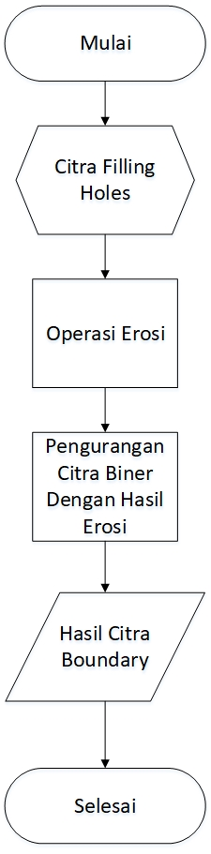

Gambar 3. 8 Flowchart deteksi tepi menggunakan boundary

*Matrix* Citra yang akan dilakukan deteksi tepi

|  |  |  |  |  |  |  |  |  |
| --- | --- | --- | --- | --- | --- | --- | --- | --- |
|  | 0 | 1 | 2 | 3 | 4 | 5 | 6 | 7 |
| 0 | 1 | 1 | 1 | 1 | 1 | 1 | 1 | 1 |
| 1 | 1 | 1 | 1 | 1 | 1 | 1 | 1 | 1 |
| 2 | 1 | 1 | 1 | 1 | 1 | 1 | 1 | 1 |
| 3 | 1 | 1 | 1 | 1 | 1 | 1 | 1 | 1 |
| 4 | 1 | 1 | 1 | 1 | 1 | 1 | 1 | 1 |
| 5 | 1 | 1 | 1 | 1 | 1 | 1 | 1 | 1 |
| 6 | 1 | 1 | 1 | 1 | 1 | 1 | 1 | 1 |
| 7 | 1 | 1 | 1 | 1 | 1 | 1 | 1 | 1 |

*Matrix* *Structure element* *boundary*

|  |  |  |  |
| --- | --- | --- | --- |
|  | -1 | 0 | 1 |
| -1 | 0 | 1 | 0 |
| 0 | 1 | 1 | 1 |
| 1 | 0 | 1 | 0 |

$$A=\{\left(0,0\right)\left(0,1\right),\left(0,2\right),\left(0,3\right),\left(0,4\right),\left(0,5\right),\left(0,6\right),(0,7)$$

$$\left(1,0\right),\left(1,1\right),\left(1,2\right),\left(1,3\right),\left(1,4\right),\left(1,5\right),\left(1,6\right),\left(1,7\right),$$

$$\left(2,0\right),\left(2,1\right),\left(2,2\right),\left(2,3\right),\left(2,4\right),\left(2,5\right),\left(2,6\right),\left(2,7\right),$$

$$\left(3,0\right),\left(3,1\right),\left(3,2\right),\left(3,3\right),\left(3,4\right),\left(3,5\right),\left(3,6\right),\left(3,7\right),$$

$$\left(4,0\right),\left(4,1\right),\left(4,2\right),\left(4,3\right),\left(4,4\right),\left(4,5\right),\left(4,6\right),\left(4,7\right),$$

$$\left(5,0\right),\left(5,1\right),\left(5,2\right),\left(5,3\right),\left(5,4\right),\left(5,5\right),\left(5,6\right),\left(5,7\right),$$

$$\left(6,0\right),\left(6,1\right),\left(6,2\right),\left(6,3\right),\left(6,4\right),\left(6,5\right),\left(6,6\right),\left(6,7\right),$$

$$\left(7,0\right),\left(7,1\right),\left(7,2\right),\left(7,3\right),\left(7,4\right),\left(7,5\right),\left(7,6\right),\left(7,7\right)\}$$

$$B=\{\left(-1,0\right),\left(0,-1\right),\left(0,0\right),\left(0,1\right),\left(1,0\right)\}$$

$$A⊖B=\{\left(1,1\right),\left(1,2\right),\left(1,3\right),\left(1,4\right),\left(1,5\right),\left(1,6\right),$$

$$\left(2,1\right),\left(2,2\right),\left(2,3\right),\left(2,4\right),\left(2,5\right),\left(2,6\right)$$

$$\left(3,1\right),\left(3,2\right),\left(3,3\right),\left(3,4\right),\left(3,5\right),\left(3,6\right),$$

$$\left(4,1\right),\left(4,2\right),\left(4,3\right),\left(4,4\right),\left(4,5\right),\left(4,6\right),$$

$$\left(5,1\right),\left(5,2\right),\left(5,3\right),\left(5,4\right),\left(5,5\right),\left(5,6\right),$$

$$\left(6,1\right),\left(6,2\right),\left(6,3\right),\left(6,4\right),\left(6,5\right),(6,6)\}$$

*Matrix* Citra setelah di erosi

|  |  |  |  |  |  |  |  |  |
| --- | --- | --- | --- | --- | --- | --- | --- | --- |
|  | 0 | 1 | 2 | 3 | 4 | 5 | 6 | 7 |
| 0 | 0 | 0 | 0 | 0 | 0 | 0 | 0 | 0 |
| 1 | 0 | 1 | 1 | 1 | 1 | 1 | 1 | 0 |
| 2 | 0 | 1 | 1 | 1 | 1 | 1 | 1 | 0 |
| 3 | 0 | 1 | 1 | 1 | 1 | 1 | 1 | 0 |
| 4 | 0 | 1 | 1 | 1 | 1 | 1 | 1 | 0 |
| 5 | 0 | 1 | 1 | 1 | 1 | 1 | 1 | 0 |
| 6 | 0 | 1 | 1 | 1 | 1 | 1 | 1 | 0 |
| 7 | 0 | 0 | 0 | 0 | 0 | 0 | 0 | 0 |

Setelah citra dilakukan proses erosi maka selanjutnya citra hasil erosi akan dikurangkan dengan citra awal maka hasil citra erosi dapat dilihat pada *matrix* berikut :

*Matrix* Citra *boundary*

|  |  |  |  |  |  |  |  |
| --- | --- | --- | --- | --- | --- | --- | --- |
| 1 | 1 | 1 | 1 | 1 | 1 | 1 | 1 |
| 1 | 0 | 0 | 0 | 0 | 0 | 0 | 1 |
| 1 | 0 | 0 | 0 | 0 | 0 | 0 | 1 |
| 1 | 0 | 0 | 0 | 0 | 0 | 0 | 1 |
| 1 | 0 | 0 | 0 | 0 | 0 | 0 | 1 |
| 1 | 0 | 0 | 0 | 0 | 0 | 0 | 1 |
| 1 | 0 | 0 | 0 | 0 | 0 | 0 | 1 |
| 1 | 1 | 1 | 1 | 1 | 1 | 1 | 1 |

#### **3.1.1.7 Identifikasi Malaria**

Pada tahap identifikasi malaria, akan melakukan proses pengklasifikasian citra sel darah merah terinfeksi malaria atau tidak berdasarkan adanya parasit pada citra sel darah merah, dengan menggunakan *threshold* nilai warna RGB yang telah ditentukan, berikut *flowchart* identifikasi malaria terdapat pada gambar 3.9

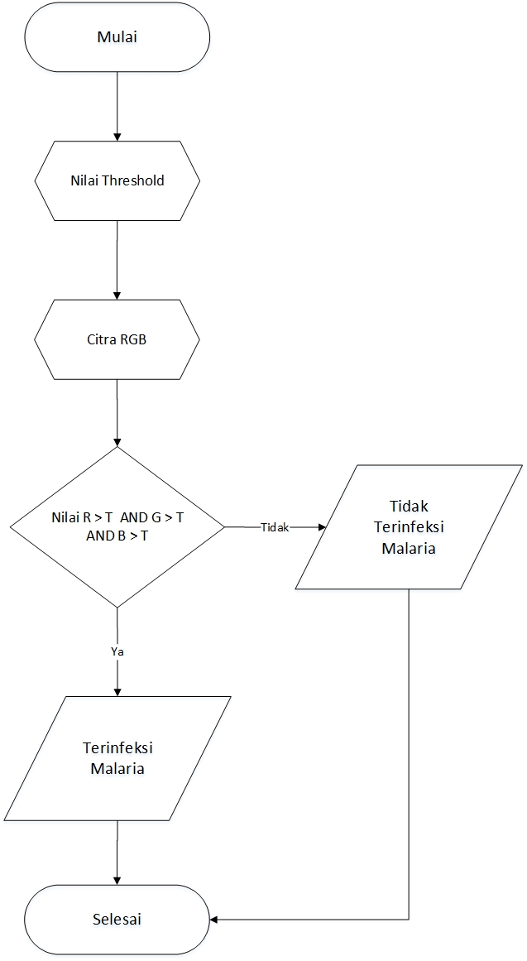

Gambar 3. 9 Flowchart identifikasi malaria

*Matrix* citra awal

|  |  |  |  |  |  |  |  |
| --- | --- | --- | --- | --- | --- | --- | --- |
| R = 245  G = 224  B = 243 | R = 243  G = 221  B = 242 | R = 242  G = 220  B = 241 | R = 242  G = 220  B = 241 | R = 243  G = 221  B = 242 | R = 244  G = 222  B = 243 | R = 244  G = 244  B = 243 | R = 245  G = 223  B = 244 |
| R = 230  G = 209  B = 238 | R = 230  G = 206  B = 238 | R = 229  G = 205  B = 237 | R = 228  G = 204  B = 236 | R = 229  G = 205  B = 237 | R = 230  G = 206  B = 238 | R = 230  G = 206  B = 238 | R = 231  G = 208  B = 237 |
| R = 225  G = 204  B = 233 | R = 228  G = 204  B = 236 | R = 227  G = 203  B = 235 | R = 226  G = 202  B = 234 | R = 227  G = 203  B = 235 | R = 227  G = 203  B = 235 | R = 226  G = 202  B = 234 | R = 227  G = 204  B = 233 |
| R = 221  G = 199  B = 235 | R = 220  G = 198  B = 234 | R = 218  G = 196  B = 232 | R = 218  G = 196  B = 232 | R = 218  G = 196  B = 232 | R = 217  G = 195  B = 231 | R = 217  G = 195  B = 231 | R = 219  G = 197  B = 233 |
| R = 217  G = 195  B = 231 | R = 216  G = 194  B = 230 | R = 215  G = 193  B = 229 | R = 216  G = 194  B = 230 | R = 216  G = 194  B = 230 | R = 215  G = 193  B = 229 | R = 215  G = 193  B = 229 | R = 216  G = 194  B = 230 |
| R = 209  G = 192  B = 224 | R = 208  G = 191  B = 223 | R = 208  G = 191  B = 225 | R = 208  G = 191  B = 225 | R = 208  G = 191  B = 225 | R = 207  G = 190  B = 224 | R = 206  G = 191  B = 222 | R = 207  G = 192  B = 223 |
| R = 208  G = 191  B = 223 | R = 207  G = 190  B = 222 | R = 207  G = 190  B = 224 | R = 207  G = 190  B = 224 | R = 207  G = 190  B = 224 | R = 206  G = 189  B = 223 | R = 205  G = 190  B = 221 | R = 206  G = 191  B = 222 |
| R = 204  G = 190  B = 223 | R = 204  G = 190  B = 223 | R = 202  G = 191  B = 223 | R = 201  G = 190  B = 222 | R = 201  G = 190  B = 222 | R = 201  G = 190  B = 222 | R = 201  G = 190  B = 222 | R = 201  G = 190  B = 222 |

Untuk proses pendeteksian citra sel darah merah terinfeksi malaria atau tidak, dapat dilakukan menggunakan *threshold* warna dengan ambang batasnya T = 160 dan dengan menggunakan *rule* klasifikasi sebagai berikut :

Tabel 3. 1 Rule klasifikasi terinfeksi malaria

|  |  |  |  |  |
| --- | --- | --- | --- | --- |
| No | Infeksi | Nilai Warna R | Nilai Warna G | Nilai Warna B |
| 1 | Malaria | > *Threshold* | >*Threshold* | > *Threshold* |

Penentuan *threshold* dilakukan secara manual dengan melakukan 20 kali pengujian pada data set untuk mendapatkan hasil yang sesuai. Berikut contoh klasifikasi identifikasi infeksi malaria :

$$245>160 AND 224>160 AND 243>160$$

$$243>160 AND 221>160 AND 242>160$$

$$242>160 AND 220>160 AND 241>160$$

$$242>160 AND 220>160 AND 241>160$$

$$243>160 AND 221>160 AND 242>160$$

$$244>160 AND 222>160 AND 243>160$$

$$244>160 AND 222>160 AND 243>160$$

$$245>160 AND 223>160 AND 244>160$$

$$230>160 AND 209>160 AND 238>160$$

$$230>160 AND 206>160 AND 238>160$$

$$229>160 AND 205>160 AND 237>160$$

$$228>160 AND 204>160 AND 236>160$$

$$229>160 AND 205>160 AND 237>160$$

$$230>160 AND 206>160 AND 238>160$$

$$230>160 AND 206>160 AND 238>160$$

$$231>160 AND 208>160 AND 237>160$$

$$225>160 AND 204>160 AND 233>160$$

$$228>160 AND 204>160 AND 236>160$$

$$227>160 AND 203>160 AND 235>160$$

$$226>160 AND 202>160 AND 234>160$$

$$227>160 AND 203>160 AND 235>160$$

$$227>160 AND 203>160 AND 235>160$$

$$226>160 AND 202>160 AND 234>160$$

$$227>160 AND 204>160 AND 233>160$$

$$221>160 AND 199>160 AND 235>160$$

$$220>160 AND 198>160 AND 234>160$$

$$218>160 AND 196>160 AND 232>160$$

$$218>160 AND 196>160 AND 232>160$$

$$218>160 AND 196>160 AND 232>160$$

$$217>160 AND 195>160 AND 231>160$$

$$217>160 AND 195>160 AND 231>160$$

$$219>160 AND 197>160 AND 233>160$$

$$217>160 AND 195>160 AND 231>160$$

$$216>160 AND 194>160 AND 230>160$$

$$215>160 AND 193>160 AND 229>160$$

$$216>160 AND 194>160 AND 230>160$$

$$216>160 AND 194>160 AND 230>160$$

$$215>160AND 193>160 AND 229>160$$

$$215>160 AND 193>160 AND 229>160$$

$$216>160 AND 194>160 AND 230>160$$

$$209>160 AND 192>160 AND 224>160$$

$$208>160 AND 191>160 AND 223>160$$

$$208>160 AND 191>160 AND 225>160$$

$$208>160 AND 191>160 AND 225>160$$

$$208>160 AND 191>160 AND 225>160$$

$$207>160 AND 190>160 AND 224>160$$

$$206>160 AND 191>160 AND 222>160$$

$$207>160 AND 192>160 AND 223>160$$

$$208>160 AND 191>160 AND 223>160$$

$$207>160 AND 190>160 AND 222>160$$

$$207>160 AND 190>160 AND 224>160$$

$$207>160 AND 190>160 AND 224>160$$

$$207>160 AND 190>160 AND 224>160$$

$$206>160 AND 189>160 AND 223>160$$

$$205>160 AND 190>160 AND 221>160$$

$$206>160 AND 191>160 AND 222>160$$

$$204>160 AND 190>160 AND 223>160$$

$$204>160 AND 190>160 AND 223>160$$

$$202>160 AND 191>160 AND 223>160$$

$$201>160 AND 190>160 AND 222>160$$

$$201>160 AND 190>160 AND 222>160$$

$$201>160 AND 190>160 AND 222>160$$

$$201>160 AND 190>160 AND 222>160$$

$$201>160 AND 190>160 AND 222>160$$

Berdasarkan *rule*  diatas didapatkan bahwa citra tersebut terinfeksi malaria, karena memenuhi kondisi yang terdapat pada *rule*.

#### **3.1.1.8 Identifikasi Fase Plasmodium falciparum**

Setelah proses identifikasi malaria selesai, selanjutnya akan dilakukan proses pendeteksian fase pada parasit. Dengan cara mendapatkan nilai luas parasit dan luas rata-rata sel darah merah normal, berikut *flowchart* identifikasi fase *Plasmodium Falciparum* terdapat pada gambar 3.10

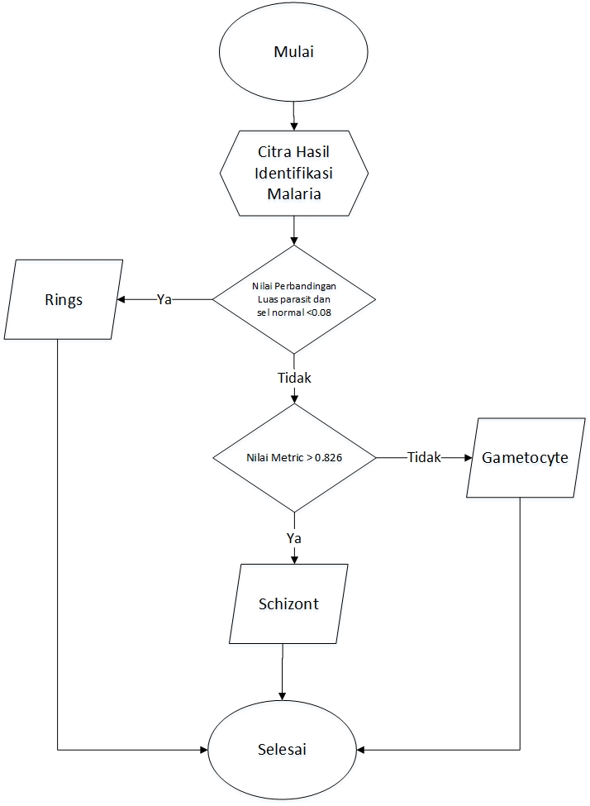

Gambar 3. 10 Flowchart identifikasi fase Plasmodium falciparum

Pada proses penentuan fase *Plasmodium falciparum* tipe *rings* dilakukan dengan perbandingan nilai luas parasit dan rata-rata luas sel darah merah normal*,* sedangkan pada tipe *Schizont*, dan *Gametocyte* dilakukan dengan menggunakan nilai *metric*. Penentuan fase tersebut bedasarkan pada tabel 2.1.

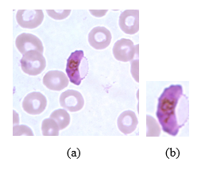

Gambar 3. 11 Penentuan fase Plasmodium falciparum

Pada Gambar 3.11 (a) rata-rata luas sel darah merah normal misalnya adalah 1786. Sedangkan luas parasit pada Gambar 3.11 (b) misalnya 238. Berdasarkan kedua nilai tersebut, didapatkan nilai perbandingan antara luas parasit dengan rata-rata luas sel normal adalah 0,1333. Karena nilai perbandingan ini lebih dari 0,08 maka parasit tersebut bukan termasuk dalam fase *rings*. Misalkan nilai *metric* dari citra tersebut adalah 0,7710. Nilai ini kurang dari 0,826 sehingga parasit ini termasuk dalam fase *Gametocyte*.

### **3.1.2 Analisis Kebutuhan Sistem**

Analisis Kebutuhan sistem merupakan kebutuhan yang ditentukan oleh pengguna atau pemilik sistem. Analisis kebutuhan dibagi menjadi dua yaitu analisis kebutuhan fungsional yang merupakan spesifikasi hal-hal yang harus dilakukan oleh sebuah sistem dan kebutuhan non-fungsional didefinisikan sebagai properti yang akan diuraikan pada materi dibawah ini.

**3.1.2.1 Analisis Kebutuhan Fungsional**

Analisis kebutuhan fungsional adalah suatu gambaran dari informasi yang merupakan spesifikasi inti mengenai hal-hal yang dilakukan oleh sistem. Analisis kebutuhan fungsional di implementasikan menggunakan *use case* pada gambar 3.12 berikut:

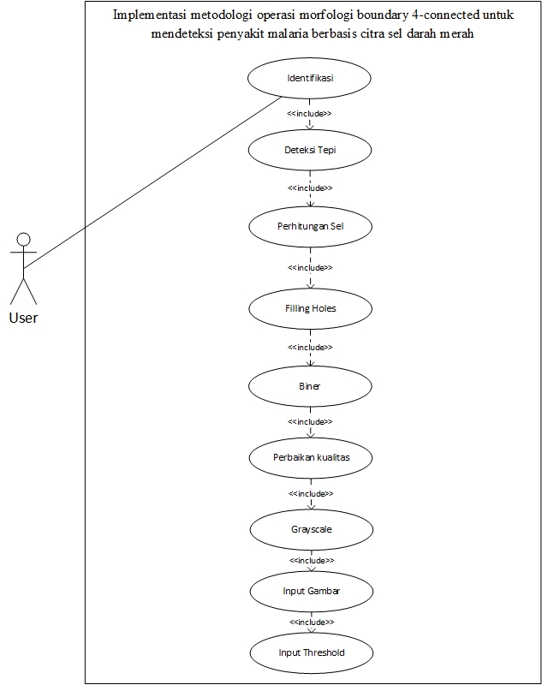

Gambar 3. 12 Diagram Use case perangkat lunak

Penjelasan untuk setiap *Use Case* akan dijabarkan pada tabel narasi 3.2 sampai 3.9 sebagai berikut :

Tabel 3. 2 Narasi Use Case Input Threshold

|  |  |  |
| --- | --- | --- |
| Nama *Use Case* | *Input Threshold* | |
| Aktor | *User* | |
| Deskripsi | *Use Case* ini berfungsi untuk memasukan *threshold*. | |
| *Pre-condition* | Gambar belum dimasukan. | |
| *Post-condition* | *Use Case* ini diawali ketika *user* ingin memasukkan nilai *threshold* sebelum menginput gambar. | |
|  | Aksi Aktor | Respon Sistem |
| Bidang khas suatu *event* | 1. User memasukkan nilai *threshold*. | 1. Sistem akan mengecek ada atau tidaknya nilai threshold distance yang dimasukkan. |
| *Error* | Akan muncul dialog peringatan jika Threshold >160 | |

Tabel 3. 3 Narasi Use Case Input Gambar

|  |  |  |
| --- | --- | --- |
| Nama *Use Case* | Input Gambar | |
| Aktor | *User* | |
| Deskripsi | *Use Case* ini berfungsi untuk memasukan gambar. | |
| *Pre-condition* | Gambar belum dimasukan. | |
| *Post-condition* | *Use Case* ini diawali ketika *user* ingin memasukkan gambar untuk proses *Grayscale.* | |
|  | Aksi Aktor | Respon Sistem |
| Bidang khas suatu *event* | 1. User mengklik tombol ‘*Input* Gambar’ dibawah *picture box*.  *3. User* memilih lokasi *file* citra yang ingin di masukan*.*  5. *User* mengklik gambar yang ingin di masukkan. | 2. Sistem menampilkan kotak dialog open.  4. Sistem menampilkan nama *file.*    6. Gambar yang terpilih akan di masukkan kedalam *picture box* 1. |
| *Error* | Gambar tidak akan muncul pada kotak dialog open jika tidak sesuai dengan format yang telah ditentukan. | |

Tabel 3. 4 Narasi Use Case Grayscale

|  |  |  |
| --- | --- | --- |
| Nama *use case* | *Grayscale* | |
| Aktor | *User* | |
| Deskripsi | *Use case* menjelaskan proses *Grayscale* | |
| *Pre-condition* | *User* dapat melakukan proses G*rayscale* jika citra RGB telah berhasil di masukkan sesuai dengan format. | |
| *Post-condition* | *User* dapat melakukan proses konversi citra dari RGB menjadi G*rayscale*. | |
|  | Aksi Aktor | Respons Sistem |
| Bidang khas suatu *event* | 1. Klik *button* “*Grayscale*” | 1. Sistem akan mengubah citra RGB menjadi citra *Grayscale* dengan menggunakan metode *Average*. |
| 1. Sistem akan menampilkan citra hasil *Grayscale* pada kolom *picture box* 2. |
| *Error* | Akan muncul pesan kesalahan jika tidak ada gambar yang dipilih. | |

Tabel 3. 5 Narasi Use Case Perbaikan kualitas

|  |  |  |
| --- | --- | --- |
| Nama *use case* | Perbaikan kualitas | |
| Aktor | *User* | |
| Deskripsi | *Use case* menjelaskan proses Perbaikan kualitas | |
| *Pre-condition* | *User* dapat melakukan Perbaikan kualitas jika citra RGB telah berhasil di ubah ke *Grayscale*. | |
| *Post-condition* | *User* dapat melakukan proses Perbaikan kualitas. | |
|  | Aksi Aktor | Respons Sistem |
| Bidang khas suatu *event* | 1. Klik *button P*erbaikan Kualitas | 1. Sitem akan melakukan proses perbaikan kualitas dari citra *grayscale* dengan menggunakan metode *Median Filter.* |
| 1. Sistem akan menampilkan citra hasil perbaikan pada kolom *picture box* 3. |
| *Error* | Akan muncul pesan kesalahan jika tidak ada gambar yang dipilih. | |

Tabel 3. 6 Narasi Use Case Biner

|  |  |  |
| --- | --- | --- |
| Nama *use case* | Biner | |
| Aktor | *User* | |
| Deskripsi | *Use case* menjelaskan proses Biner | |
| *Pre-condition* | *User* dapat melakukan Konversi citra ke biner jika proses Perbaikan kualitas citra telah selesai dijalankan. | |
| *Post-condition* | *User* dapat melakukan proses Konversi ke biner. | |
|  | Aksi Aktor | Respons Sistem |
| Bidang khas suatu *event* | 1. Klik *button* “Biner” | 1. Sistem akan mengubah citra hasil perbaikan menjadi citra biner dengan menggunakan metode *adaptive threshold*. |
| 1. Sistem akan menampilkan citra hasil Konversi biner pada kolom *picture box* 4. |
| *Error* | Akan muncul pesan kesalahan jika tidak ada gambar yang dipilih. | |

Tabel 3. 7 Narasi Use Case Filling Holes

|  |  |  |
| --- | --- | --- |
| Nama *use case* | *Filling Holes* | |
| Aktor | *User* | |
| Deskripsi | *Use case* menjelaskan proses *Filling Holes* | |
| *Pre-condition* | *User* dapat melakukan *Filling holes* jika proses konversi citra biner telah selesai dijalankan. | |
| *Post-condition* | *User* dapat melakukan proses *Filling holes* | |
|  | Aksi Aktor | Respons Sistem |
| Bidang khas suatu *event* | 1. Klik *button* “Filling holes” | 1. Sistem akan melakukan proses penentuan batas kiri dan kanan objek. |
| 1. Sistem akan melakukan proses pengecekan kiri ke kanan. |
| 1. Sistem akan melakukan proses pengisian objek. |
| 1. Sistem kan menampilkan citra hasil *filling holes* pada kolom *picture box* 5. |
| *Error* | Akan muncul pesan kesalahan jika tidak ada gambar yang dipilih. | |

Tabel 3. 8 Narasi Use Case Perhitungan Sel

|  |  |  |
| --- | --- | --- |
| Nama *use case* | Perhitungan Sel | |
| Aktor | *User* | |
| Deskripsi | *Use case* menjelaskan proses Perhitungan Sel | |
| *Pre-condition* | *User* dapat melakukan proses Perhitungan Sel jika proses dari *filling holes* telah selesai dijalankan. | |
| *Post-condition* | *User* dapat melakukan proses perhitungan sel | |
|  | Aksi Aktor | Respons Sistem |
|  | 1. Klik *button*   “Perhitungan Sel” | 1. Sistem melakukan proses hitung sel setelah proses *Filling hole*s untuk menutup lubang selesai. |
| 1. Sistem akan melakukan proses perhitungan dengan menggunakan metode *labelling*. |
|  |  | 1. Sistem menampilkan hasil dari Perhitungan Sel pada *picture box* 6. |
| *Error* | Akan muncul pesan kesalahan jika tidak ada gambar yang dipilih. | |

Tabel 3. 9 Narasi Use Case Deteksi tepi

|  |  |  |
| --- | --- | --- |
| Nama *use case* | Deteksi tepi | |
| Aktor | *User* | |
| Deskripsi | *Use case* menjelaskan proses Deteksi tepi | |
| *Pre-condition* | *User* dapat melakukan Deteksi tepi jika proses Perhitungan sel telah selesai dijalankan. | |
| *Post-condition* | *User* dapat melakukan proses Deteksi tepi. | |
|  | Aksi Aktor | Respons Sistem |
| Bidang khas suatu *event* | 1. Klik *button* “Deteksi tepi” | 1. Sistem akan melakukan proses erosi pada citra biner. |
| 1. Sistem melakukan pengurangan hasil nilai erosi pada citra biner dengan citra biner awal. |
| 1. Sistem akan menampilkan citra hasil deteksi tepi pada kolom *picture box* 7. |
| *Error* | Akan muncul pesan kesalahan jika tidak ada gambar yang dipilih. | |

Tabel 3. 10 Narasi Use Case Identifikasi

|  |  |  |
| --- | --- | --- |
| Nama *use case* | Identifikasi | |
| Aktor | *User* | |
| Deskripsi | *Use case* menjelaskan proses Identifikasi | |
| *Pre-condition* | *User* dapat melakukan Identifikasi jika proses Deteksi tepi telah selesai dijalankan. | |
| *Post-condition* | *User* dapat melakukan Identifikasi malaria dan fasenya pada citra sel darah merah. | |
|  | Aksi Aktor | Respons Sistem |
| Bidang khas suatu *event* | 1. Klik *button* “Identifikasi” | 1. Sistem melakukan proses pendeteksian malaria dan fase dengan menggunakan citra *input*-an awal. |
|  | 1. Sistem melakukan proses pendeteksian malaria berdasarkan *threshold* yang sudah ditentukan, dan akan dilakukan proses *bounding-box* pada parasit yang sudah didapatkan. |
| 1. Sistem melakukan proses pendeteksian fase malaria berdasarkan *rule* yang telah ditentukan. |
|  |  | 1. Sistem akan menampilkan hasil identifikasi malaria dan fasenya pada *picture box* keterangan. |
| *Error* | Akan muncul pesan kesalahan jika tidak ada gambar yang dipilih. | |

**3.1.2.2 Analisis Kebutuhan Non-Fungsional**

Untuk merumuskan persyaratan *non*-fungsional dari sistem, maka harus dilakukan analisis terhadapt kinerja, informasi, ekonomi, keamanan aplikasi, efisiensi, dan pelayanan *customer*. Panduan ini dikenal dengan analisis PIECES (*Performance, Information, Economics, Control, Eficiency, Services*).

1. *Performance*

Perangkat lunak mampu menghitung jumlah sel darah merah, mendeteksi malaria, dan mengidentifikasi fase parasit pada malaria.

2. *Information*

Perangkat lunak mampu menampilkan perubahan gambar pada setiap proses yang dijalankan.

3. *Economics*

Sistem tidak memerlukan perangkat pendukung lainnya dalam proses eksekusi dengan adanya *.NET Framework* sehingga perangkat dapat digunakan.

4. *Control*

* 1. Tersedianya *dialog* peringatan ketika *user* melakukan kesalahan dalam penginputan nilai *Threshold*.
  2. Proses harus mengikuti alur agar tidak terjadi error.

5. *Efficiency*

Semua proses yang ada didalam sistem dapat jalankan dengan satu kali klik.

6. *Services*

Aplikasi menampilkan hasil akhir dari proses berupa jumlah sel darah merah, fase penyakit malaria dalam bentuk terpisah agar lebih mudah dimengerti.

## **3.2 Perancangan**

Perancangan sistem merupakan penggambaran, perencanaan dan pembuatan sketsa atau pengaturan dari beberapa elemen yang terpisah ke dalam satu kesatuan yang utuh dan berfungsi. Tahap perancangan sistem mempunyai dua maksud atau tujuan utama, yaitu :

1. Untuk memenuhi kebutuhan kepada pemakai sistem.
2. Untuk memberikan gambaran yang jelas dan rancang bangun yang lengkap kepada *programmer* komputer dan ahli-ahli teknik lainnya yang terlibat.

### **3.2.1 Form utama**

*Form* “Utama” berfungsi untuk menyediakan *link* yang memanggil *form* yang ada pada sistem. Gambar 3.13 adalah rancangan *form* “Utama”.

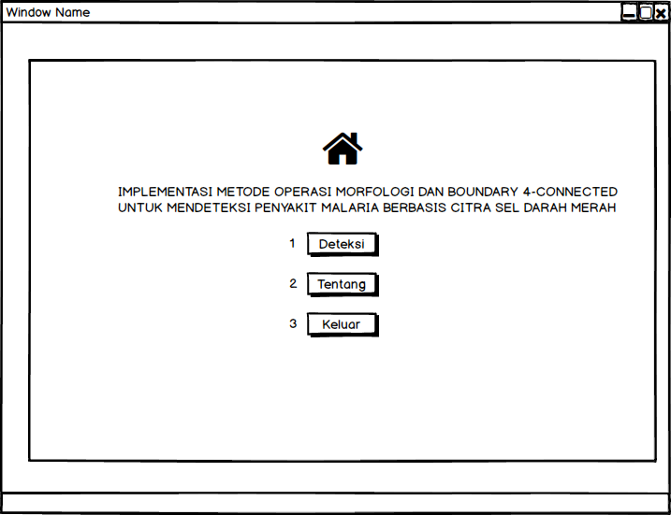

Gambar 3. 13 Tampilan perancangan form menu utama.

Keterangan :

1. Menu “Mulai” untuk berpindah ke halaman “Deteksi Penyakit”.
2. Menu “Tentang” untuk menampilkan *profil* pembuat perangkat lunak.
3. Menu “Keluar” untuk keluar dari aplikasi.

### **3.2.2 Form Menu Utama**

*Form* “Menu Utama” berfungsi untuk melakukan proses pencarian penyakit dan akan menampilkan hasil fase dari penyakit yang dicari. Keseluruhan proses dari awal sampai akhir akan dilakukan pada *form* ini. Rancangan tampilan dari form “Menu Utama” dapat dilihat pada gambar 3.14 berikut :

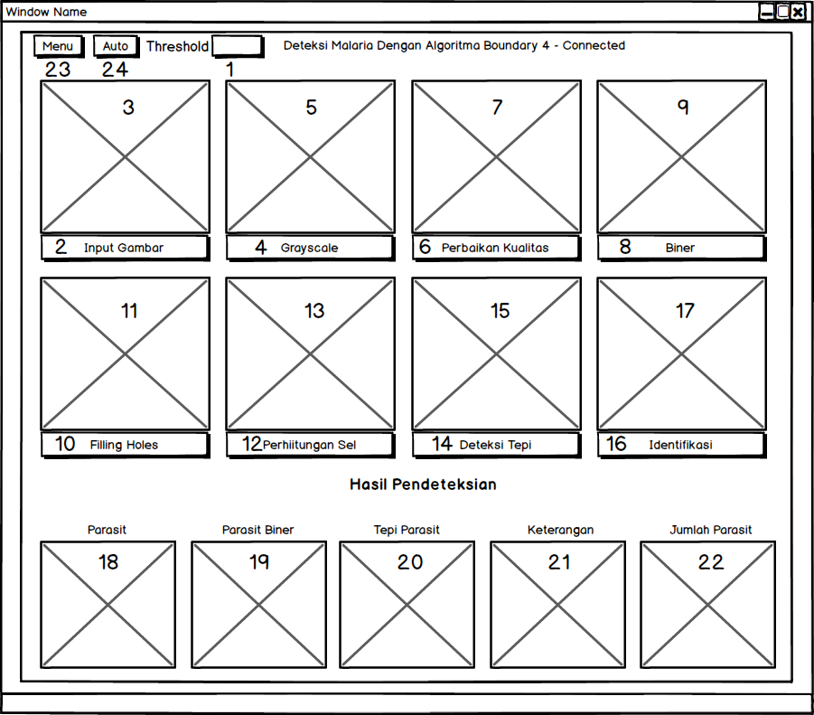

Gambar 3. 14 Tampilan perancangan form menu utama.

Keterangan :

1. *Textbox “Threshold”* untuk menginput nilai *threshold*.
2. *Button* “Input Gambar” untuk memilih *file* citra dan menampilkannya di *picture box*.
3. *Picture box* untuk menampilkan citra asli.
4. *Button* “*Grayscale*” untuk membuat citra asli menjadi gambar *Grayscale.*
5. *Picture box* untuk menampilkan hasil dari button *Grayscale.*
6. *Button* “Perbaikan Kualitas” untuk melakukan proses perbaikan kualitas gambar dari citra *Grayscale*.
7. *Picture box* untuk menampilkan hasil dari *button* perbaikan Kualitas.
8. *Button* “Biner” untuk mengubah gambar hasil perbaikan menjadi biner.
9. *Picture box* untuk menampilkan hasil dari dari *button* biner.
10. *Button* “*Filling Holes*”untuk mengisi lubang yang kosong dari citra yang telah dikonversi menjadi biner.
11. *Picture Box* untuk menampilkan hasil dari *button* *filling holes*.
12. *Button* “Perhitungan Sel” untuk menghitung banyak nya sel darah yang ada didalam gambar.
13. *Picture box* untuk menampilkan citra hasil Perhitungan sel.
14. *Button* “Deteksi Tepi” untuk mendapatkan seluruh tepi dari citra yang telah di input.
15. *Picture box* untuk menampilkan hasil dari dari *button* deteksi tepi.
16. *Button* “Identifikasi” untuk mengetahui penyakit malaria dan fasenya dari gambar.
17. *Picture box* untuk menampilkan hasil dari dari *button* identifikasi.
18. *Picture box* untuk menampilkan parasit yang telah teridentifikasi.
19. *Picture box* untuk menampilkan parasit dalam bentuk biner.
20. *Picture box* untuk menampilkan tepi parasit.
21. *Picture box* untuk menampilkan jumlah parasit.
22. *Picture box* untuk menampilkan hasil dari fase parasite.
23. *Button* “Menu” untuk menapilkan menu kembali, bersihkan dan laporan.
24. *Button* “*Auto*” untuk menjalankan semua proses secara keseluruhan dengan sekali klik.

# **BAB IV HASIL DAN PENGUJIAN**

Pada bab ini akan dijelaskan langkah-langkah yang dilakukan dalam penggunaan perangkat lunak serta sistem pengujian kemampuan perangkat lunak. Perangkat lunak yang dibahas adalah perangkat lunak “Implementasi metode operasi Morfologi dan *Boundary 4-Connected* untuk mendeteksi penyakit malaria berbasis citra sel darah merah”. Pengujian dilakukan dengan menggunakan basis data standar, yaitu citra Mamic *database* dan dilakukan analisis kembali di Laboratorium Klinik Pramita.

## **4.1 Hasil**

Hasil yang akan ditampilkan berupa *screenshot* aplikasi serta langkah-langkah penggunaan aplikasi “Implementasi metode operasi Morfologi dan *Boundary 4-Connected* untuk mendeteksi penyakit malaria berbasis citra sel darah merah”.

### **4.1.1 *Form* Utama**

*Form* ini merupakan tampilan awal saat aplikasi dibuka. Melalui *form* ini, pengguna dapat membuka *form* menu utama. Tampilan *form* utama dapat dilihat pada gambar 4.1.

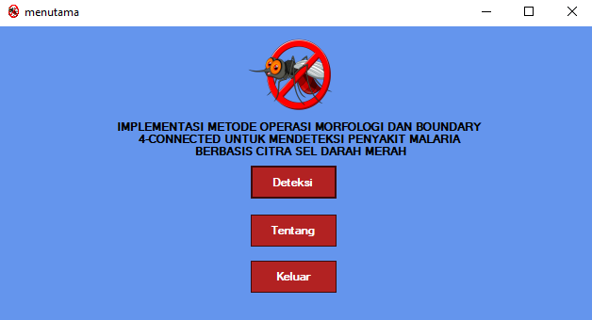

Gambar 4. 1 Tampilan form menu utama

### **4.1.2 *Form* Deteksi**

*Form* deteksi bertujuan untuk melakukan pendeteksian malaria berdasarkan citra yang di-*input* oleh *user*. Tampilan *form* pendeteksian dapat dilihat pada gambar 4.2. Untuk pilihan menu pada gambar 4.2 *user* dapat melakukan proses *input* *threshold*, *input* gambar, *grayscale*, perbaikan kualitas, biner, *filling holes*, perhitungan sel, deteksi tepi, dan identifikasi.

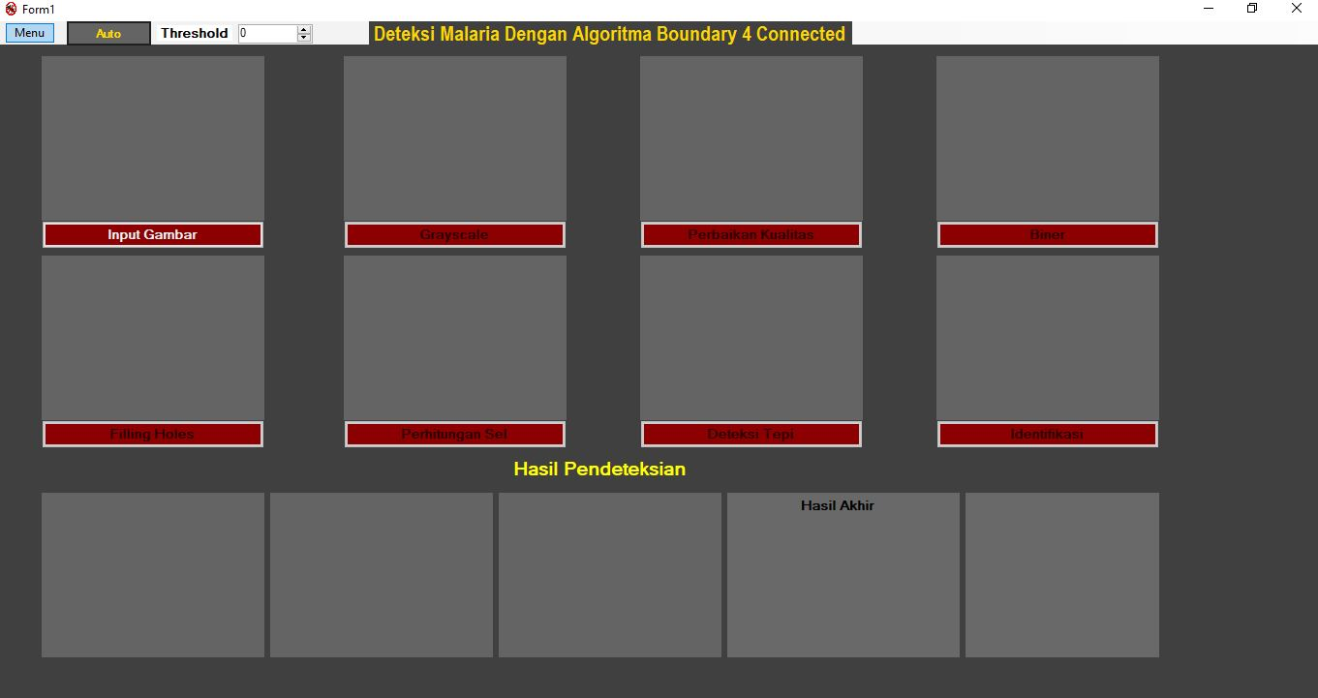

Gambar 4. 2 Tampilan form menu deteksi

1. ***Input Threshold***

Untuk memulai proses pendeteksian malaria user dapat memasukkan nilai *threshold* yang diinginkan dengan rentang nilai 65-160 seperti pada gambar 4.3.

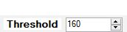

Gambar 4. 3 Tampilan input threshold

1. ***Input* Gambar**

Untuk memulai pendeteksian malaria maka *user* dapat meng-klik *input* gambaruntuk memilih citra sel darah yang akan dilakukan pendeteksian. Gambar 4.4 adalah tampilan untuk meng-*input* citra.

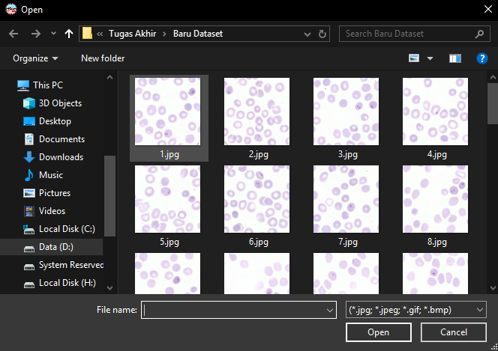

Gambar 4. 4 Tampilan form input citra

Pilih salah satu citra yang akan di uji pada aplikasi, kemudian setelah berhasil dipilih citra tersebut akan masuk ke dalam aplikasi. Gambar 4.5 adalah tampilan setelah citra berhasil di *input.*

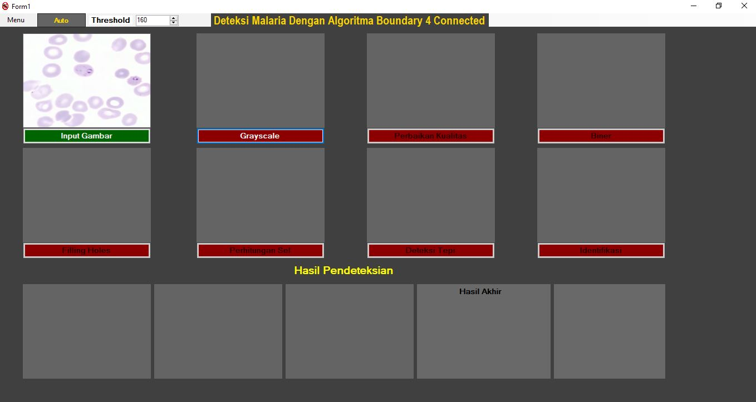

Gambar 4. 5 Tampilan form setelah citra di input

**2. Grayscale**

Setelah citra berhasil di *input* maka proses selanjutnya adalah mengubah citra *input*-an tersebut menjadi bentuk *grayscale.* Gambar 4.6 adalah tampilan ketika citra berhasil di ubah ke *grayscale.*

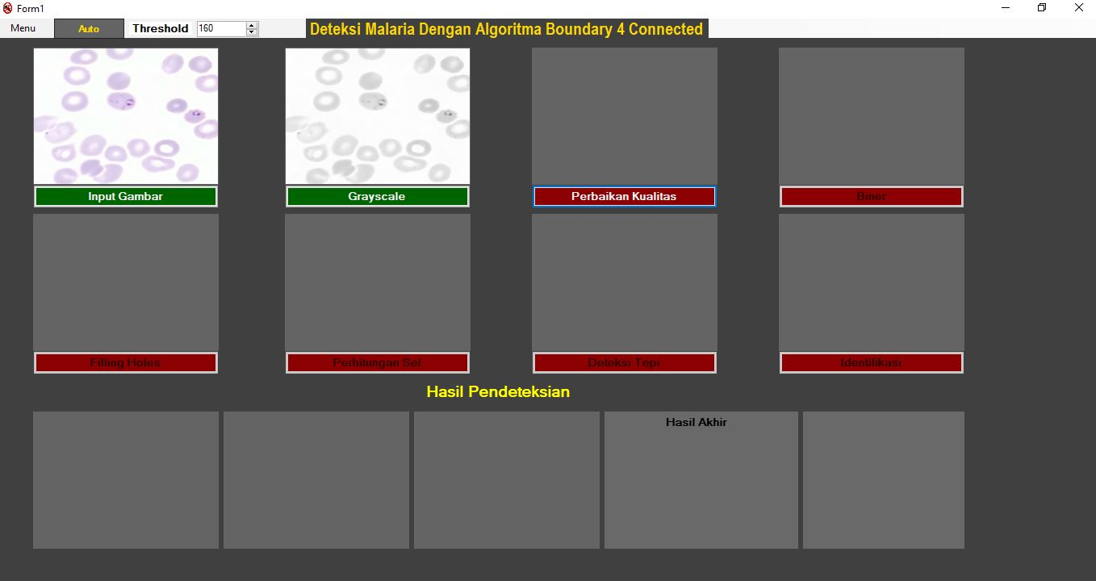

Gambar 4. 6 Tampilan form citra grayscale

**3. Perbaikan Kualitas**

Setelah citra berhasil di ubah ke *grayscale* maka proses selanjutnya citra tersebut akan dilakukan proses perbaikan kualitas untuk menghilangkan *noise* yang ada pada citra tersebut*.* Gambar 4.7 adalah tampilan ketika citra selesai di lakukan perbaikan kualitas.

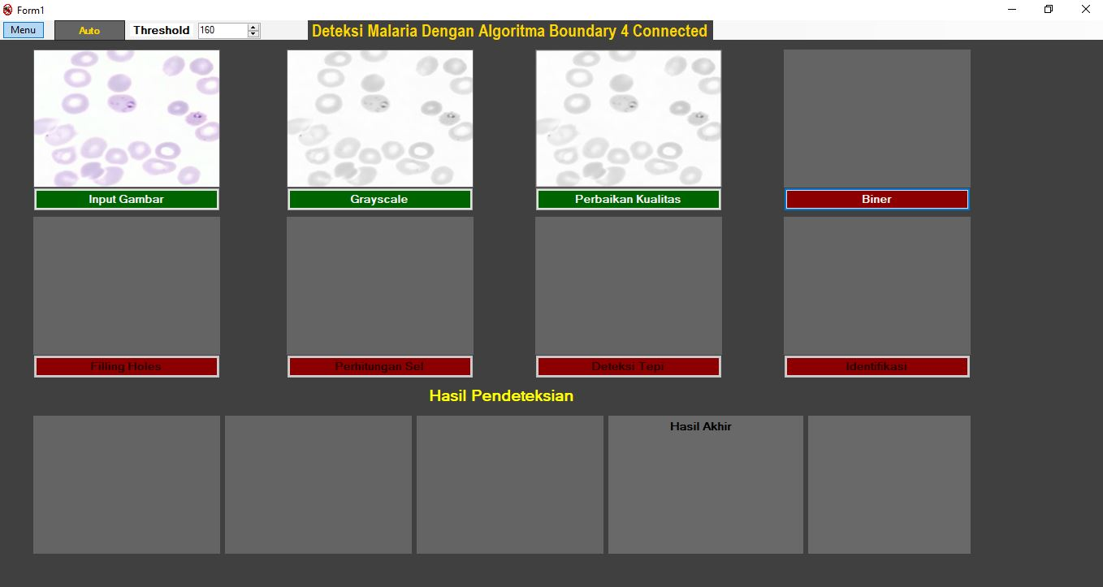

Gambar 4. 7 Tampilan form perbaikan kualitas citra

**4. Biner**

Setelah citra selesai dilakukan perbaikan kualitas maka proses selanjutnya citra tersebut akan diubah ke dalam bentuk biner agar dapat dilakukan proses morfologi*.* Gambar 4.8 citra diubah ke dalam bentuk biner.

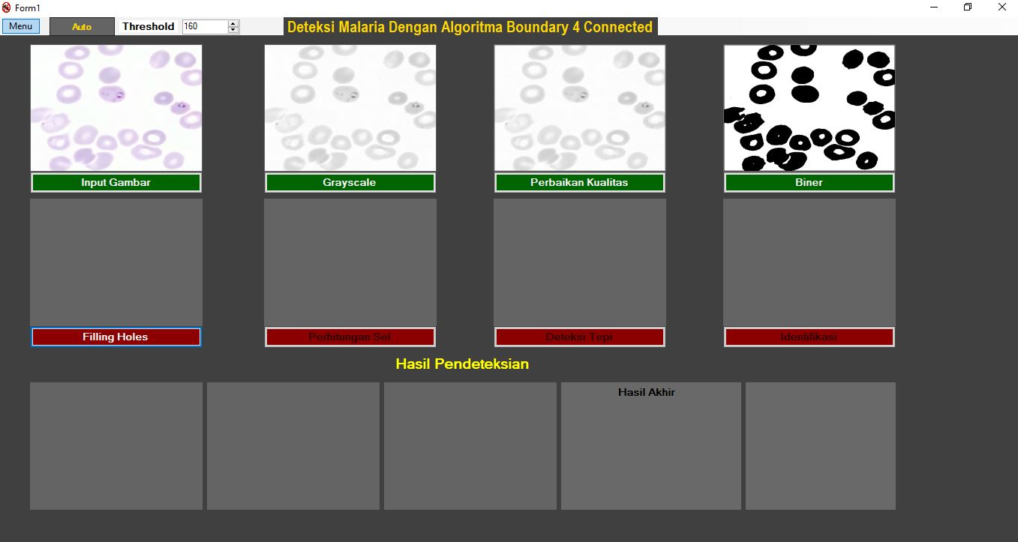

Gambar 4. 8 Tampilan form citra diubah ke dalam bentuk biner

***5 . Filling Holes***

Setelah citra diubah ke dalam bentuk biner kemudian akan dilakukan proses *filling holes* ke dalam citra biner tersebut untuk menghilangkan *holes* yang ada pada citra agar penghitungan objek dapat dilakukan secara optimal*.* Gambar 4.9 citra setelah dilakukan *filling holes*.

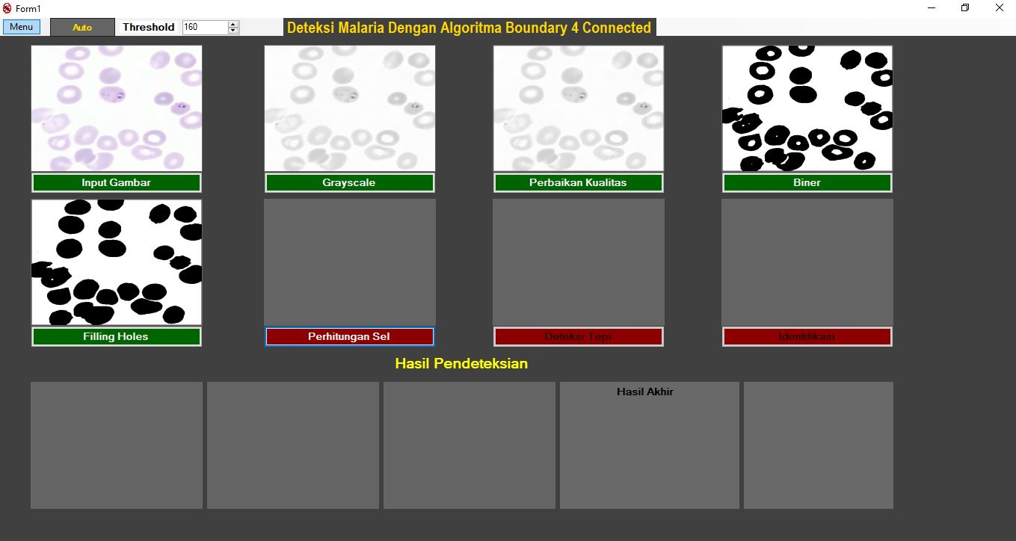

Gambar 4. 9 Tampilan form citra filling holes

**6. Perhitungan Sel**

Setelah citra selesai dilakukan proses *filling holes* maka akan dilakukan penghitungan objek sel darah merah dari citra yang sudah tidak memiliki *holes* tersebut*.* Gambar 4.10 penghitungan objek sel darah merah dari citra.

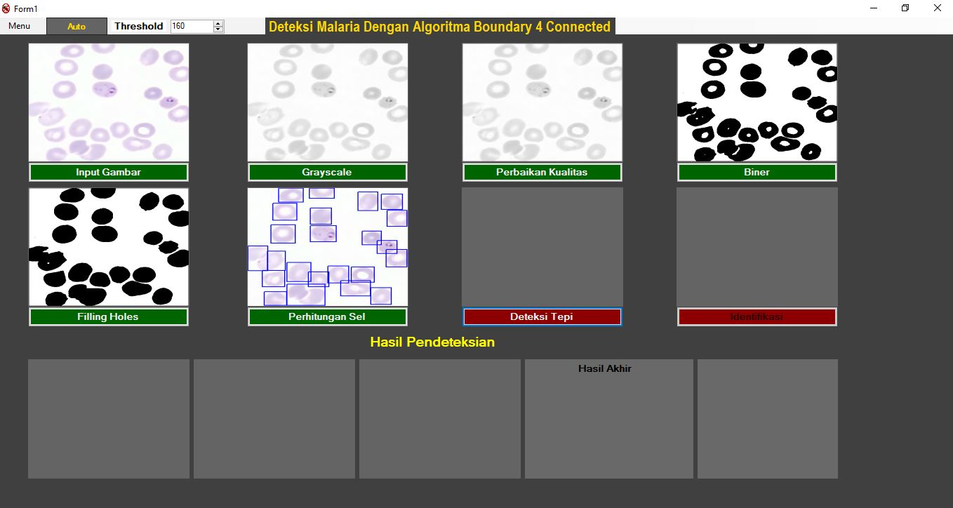

Gambar 4. 10 Tampilan form perhitungan objek sel darah merah

**7. Deteksi Tepi**

Proses selanjutnya adalah pencarian tepi dari setiap objek yang ada didalam citra, proses pencarian tepi ini untuk mendapatkan luas dan keliling dari setiap objek yang ada didalam citra. Gambar 4.11 citra setelah di Deteksi Tepi.

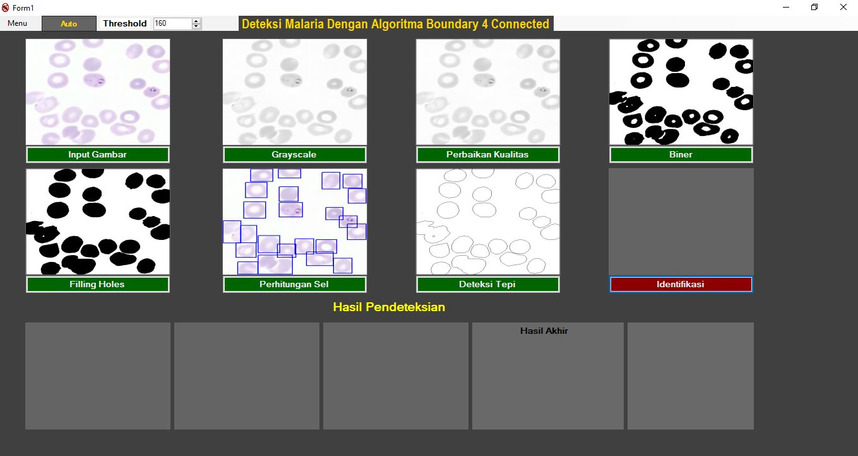

Gambar 4. 11 Tampilan form citra deteksi tepi

**8. Identifikasi**

Setelah proses deteksi tepi selesai maka proses terakhir dari aplikasi ini adalah identifikasi , dimana proses identifikasi akan menampilkan hasil identifikasi parasit dan fase parasit dari citra yang sedang di uji pada aplikasi ini. Hasil identifikasi Citra, keterangan jumlah sel, luas, keliling, *metric*, rasio dan fase dapat dilihat pada gambar 4.12.

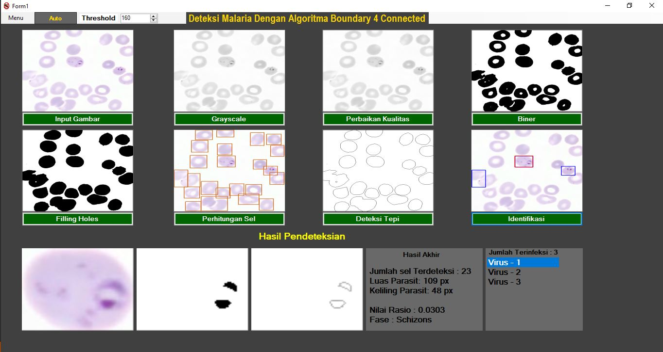

Gambar 4. 12 Tampilan form citra hasil identifikasi

### **4.1.3 *Form* Tentang**

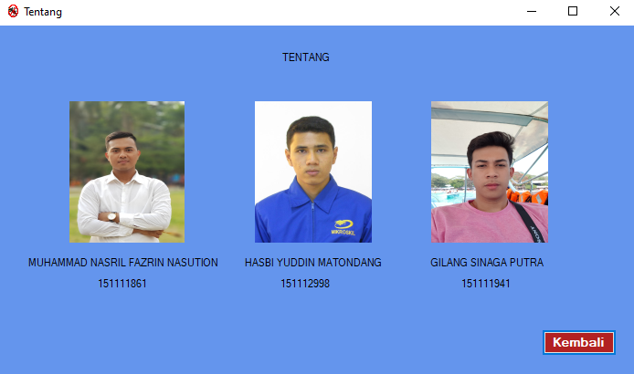 Untuk pilihan tentang pada *form* menu utama, *user* dapat mengetahui informasi mengenai judul aplikasi, dan pembuat program. Gambar 4.13 merupakan tampilan *form* tentang.

Gambar 4. 13 Tampilan form Tentang

## **4.2 Pengujian**



Gambar 4. 14 Tampilan form pengujian

Dalam tugas akhir ini akan dilakukan pengujian terhadap aplikasi yang dibangun. Pengujian dilakukan dengan tujuan untuk mengetahui seberapa tepat aplikasi dapat menghitung jumlah sel darah merah dari suatu citra yang di *input*, mendeteksi citra normal dan malaria, dan membedakan fase yang ada pada citra yang di *input*.

Pengujian dilakukan dengan membandingkan 20 buah citra yang terdiri dari 5 buah citra normal dan 15 buah citra terinfeksi malaria yang di uji melalui laboratorium dan dokter ahli. Kemudian hasil uji laboratorium ini akan dibandingkan kembali dengan pengujian di dalam sistem. Data yang di uji akan diberikan nama 1 - 20 dengan resolusi citra 500x500 *pixel* dan dapat dilihat pada tabel 4.1.

Tabel 4. 1 Citra Uji

|  |  |  |  |  |  |
| --- | --- | --- | --- | --- | --- |
| Nama Citra | Gambar | Nama Citra | Gambar | Nama Citra | Gambar |
| 1 |  | 8 |  | 15 |  |
| 2 |  | 9 |  | 16 |  |
| 3 |  | 10 |  | 17 |  |
| 4 |  | 11 |  | 18 |  |
| 5 |  | 12 |  | 19 |  |
| 6 |  | 13 |  | 20 |  |
| 7 |  | 14 |  |  |  |

Berikut adalah sampel dari 1 buah citra terinfeksi malaria dan tidak terinfeksi malaria dengan data citra nomor 1 dan 11 dari tabel citra uji yang disajikan dalam bentuk tabel 4.2 dan 4.3.

Tabel 4. 2 Pengujian citra terinfeksi

|  |  |  |  |
| --- | --- | --- | --- |
| Nama Citra | Citra | Resolusi Citra | Keterangan­ |
| Citra Awal |  | 500 x 500 *pixel* | Citra *input*-an yang akan dilakukan deteksi |
| *Grayscale* |  | 500 x 500 *pixel* | Konversi citra RGB menjadi citra skala abu-abu |
| Perbaikan Kualitas |  | 500 x 500 *pixel* | Citra skala abu-abu, dilakukan perbaikan kualitas untuk menghilangkan *noise* |
| Biner |  | 500 x 500 *pixel* | Konversi citra skala abu-abu menjadi citra hitam putih |
| *Filling holes* |  | 500 x 500 *pixel* | Lubang yang terdapat pada citra hitam putih, akan diisi untuk menghilangkan lubang |
| Perhitungan sel |  | 500 x 500 *pixel* | Lubang yang telah diisi akan dihitung jumlahnya |
| Deteksi tepi |  | 500 x 500 *pixel* | Pencarian tepi objek untuk mendapatkan luas dan keliling objek |
| Identifikasi |  | 500 x 500 *pixel* | Identifikasi dilakukan untuk mendapatkan sel yang terinfeksi parasit |
| Parasit 1 |  | 89 x 74  *Pixel* | Hasil parasit 1 yang didapatkan |
| Biner parasit 1 |  | 89 x 74  *Pixel* | Citra hasil parasit 1 dikonversi menjadi citra hitam putih |
| Deteksi tepi parasit 1 |  | 89 x 74  *Pixel* | Citra hasil parasit 1 dilakukan deteksi tepi |
| Hasil parasit 1 |  | - | Keterangan hasil citra parasit 1 |
| Hasil parasit 1 |  | - | Keterangan jumlah parasit |
| Parasit 2 |  | 62 x 54  *Pixel* | Hasil parasit 2 yang didapatkan |
| Biner parasit 2 |  | 62 x 54  *Pixel* | Citra hasil parasit 2 dikonversi menjadi citra hitam putih |
| Deteksi tepi parasit 2 |  | 62 x 54  *Pixel* | Citra hasil parasit 2 dilakukan deteksi tepi |
| Hasil parasit 2 |  | - | Keterangan hasil citra parasit 2 |
| Hasil parasit 2 |  | - | Keterangan jumlah parasit |
| Parasit 3 |  | 85 x 77  *Pixel* | Hasil parasit 3 yang didapatkan |
| Biner parasit 3 |  | 85 x 77  *Pixel* | Citra hasil parasit 3 dikonversi menjadi citra hitam putih |
| Deteksi tepi parasit 3 |  | 85 x 77  *Pixel* | Citra hasil parasit 3 dilakukan deteksi tepi |
| Hasil parasit 3 |  | - | Keterangan hasil citra parasit 3 |
| Hasil parasit 3 |  | - | Keterangan jumlah parasit |

Pada Tabel 4.2 diatas dapat dilihat bahwa sistem mampu menghitung jumlah sel darah merah yang ada didalam citra dengan menggunakan metode *4 – Connected.* Kemudian sistem juga berhasil mendapatkan tepi objek sel darah merah dengan menggunakan metode *boundary*. Selain itu dengan menggunakan metode ini objek sel darah merah juga dapat dihitung luas dan keliling nya.

Tabel 4. 3 Pengujian citra normal

|  |  |  |  |
| --- | --- | --- | --- |
| Nama Citra | Citra | Resolusi Citra | Keterangan |
| Citra Awal |  | 500 x 500 *pixel* | Citra *input*-an yang akan dilakukan deteksi |
| *Grayscale* |  | 500 x 500 *pixel* | Konversi citra RGB menjadi citra skala abu-abu |
| Perbaikan Kualitas |  | 500 x 500 *pixel* | Citra skala abu-abu, dilakukan perbaikan kualitas untuk menghilangkan *noise* |
| Biner |  | 500 x 500 *pixel* | Konversi citra skala abu-abu menjadi citra hitam putih |
| *Filling holes* |  | 500 x 500 *pixel* | Lubang yang terdapat pada citra hitam putih, akan diisi untuk menghilangkan lubang |
| Perhitungan sel |  | 500 x 500 *pixel* | Lubang yang telah diisi akan dihitung jumlahnya |
| Deteksi tepi |  | 500 x 500 *pixel* | Pencarian tepi objek untuk mendapatkan luas dan keliling objek |
| Identifikasi |  | 500 x 500 *pixel* | Identifikasi dilakukan untuk mendapatkan sel yang terinfeksi parasit |
| Keterangan hasil |  | - | Keterangan jumlah sel |
| Keterangan hasil |  | - | Keterangan hasil identifikasi |

Pada Tabel 4.2 dan 4.3 diatas sistem mampu mendeteksi citra malaria dan citra bukan malaria. Sistem mampu mendeteksi citra malaria dan citra bukan malaria dengan menggunakan *threshold* 160. Pemilihan *threshold* ini dilakukan dengan melakukan pengujian dari 5 citra malaria yang terinfeksi dengan rentang *threshold* 65, 84, 103, 122,141,160.

Tabel 4. 4 Pengujian threshold dengan citra uji nomor 1

|  |  |  |  |  |  |  |
| --- | --- | --- | --- | --- | --- | --- |
| Gambar | Threshold | Terdeteksi  Sistem | Terdeteksi  Manual | Hasil | Precision | Recall |
| 1 | 65 | 0 | 3 | TIDAK SESUAI | 0 % | 0 % |
| 1 | 84 | 0 | 3 | TIDAK SESUAI | 0 % | 0 % |
| 1 | 103 | 0 | 3 | TIDAK SESUAI | 0 % | 0 % |
| 1 | 122 | 2 | 3 | TIDAK SESUAI | 66 % | 66 % |
| 1 | 141 | 2 | 3 | TIDAK SESUAI | 66 % | 66 % |
| 1 | 160 | 3 | 3 | SESUAI | 100 % | 100 % |

Tabel 4. 5 Pengujian threshold dengan citra uji nomor 2

|  |  |  |  |  |  |  |
| --- | --- | --- | --- | --- | --- | --- |
| Gambar | Threshold | Terdeteksi  Sistem | Terdeteksi  Manual | Hasil | Precision | Recall |
| 2 | 65 | 0 | 3 | TIDAK SESUAI | 0 % | 0 % |
| 2 | 84 | 0 | 3 | TIDAK SESUAI | 0 % | 0 % |
| 2 | 103 | 0 | 3 | TIDAK SESUAI | 0 % | 0 % |
| 2 | 122 | 1 | 3 | TIDAK SESUAI | 33 % | 33 % |
| 2 | 141 | 3 | 3 | SESUAI | 100 % | 100 % |
| 2 | 160 | 3 | 3 | SESUAI | 100 % | 100 % |

Tabel 4. 6 Pengujian threshold dengan citra uji nomor 3

|  |  |  |  |  |  |  |
| --- | --- | --- | --- | --- | --- | --- |
| Gambar | Threshold | Terdeteksi  Sistem | Terdeteksi  Manual | Hasil | Precision | Recall |
| 3 | 65 | 0 | 3 | TIDAK SESUAI | 0 % | 0 % |
| 3 | 84 | 0 | 3 | TIDAK SESUAI | 0 % | 0 % |
| 3 | 103 | 0 | 3 | TIDAK SESUAI | 0 % | 0 % |
| 3 | 122 | 2 | 3 | TIDAK SESUAI | 66 % | 66 % |
| 3 | 141 | 3 | 3 | SESUAI | 100 % | 100 % |
| 3 | 160 | 3 | 3 | SESUAI | 100 % | 100 % |

Tabel 4. 7 Pengujian threshold dengan citra uji nomor 4

|  |  |  |  |  |  |  |
| --- | --- | --- | --- | --- | --- | --- |
| Gambar | Threshold | Terdeteksi Sistem | Terdeteksi  Manual | Hasil | Precision | Recall |
| 4 | 65 | 0 | 1 | TIDAK SESUAI | 0 % | 0 % |
| 4 | 84 | 0 | 1 | TIDAK SESUAI | 0 % | 0 % |
| 4 | 103 | 0 | 1 | TIDAK SESUAI | 0 % | 0 % |
| 4 | 122 | 0 | 1 | TIDAK SESUAI | 0 % | 0 % |
| 4 | 141 | 1 | 1 | SESUAI | 100 % | 100 % |
| 4 | 160 | 1 | 1 | SESUAI | 100 % | 100 % |

Tabel 4. 8 Pengujian threshold dengan citra uji nomor 5

|  |  |  |  |  |  |  |
| --- | --- | --- | --- | --- | --- | --- |
| Gambar | Threshold | Terdeteksi  Sistem | Terdeteksi  Manual | Hasil | Precision | Recall |
| 5 | 65 | 0 | 7 | TIDAK SESUAI | 0 % | 0 % |
| 5 | 84 | 0 | 7 | TIDAK SESUAI | 0 % | 0 % |
| 5 | 103 | 0 | 7 | TIDAK SESUAI | 0 % | 0 % |
| 5 | 122 | 5 | 7 | TIDAK SESUAI | 0 % | 0 % |
| 5 | 141 | 7 | 7 | SESUAI | 100 % | 100 % |
| 5 | 160 | 7 | 7 | SESUAI | 100 % | 100 % |

Tabel 4. 9 Rata – rata precision dan recall pengujian threshold warna

|  |  |  |
| --- | --- | --- |
| Threshold | Rata - Rata Precision | Rata-Rata Recall |
| 65 | 0 % | 0 % |
| 84 | 0 % | 0 % |
| 103 | 0 % | 0 % |
| 122 | 33 % | 33 % |
| 141 | 93 % | 93 % |
| 160 | 100 % | 100 % |

Pengujian *threshold* ini dilakukan dengan rentang nilai 65 sampai dengan 160. Pengambilan nilai ini didasarkan dari jurnal (Analisis Plasmodium Malaria dalam Sel Darah Merah (Eritrosit) melalui Segmentasi warna dan deteksi tepi sobel, 2019). Pengujian ini dilakukan sebanyak 5 kali dengan menggunakan 5 citra malaria yang telah diperiksa di laboratorium. Pengujian pertama dilakukan mulai dari nilai 65 hasilnya tidak ditemukan parasit pada citra dengan perolehan nilai rata - rata *precision* = 0% dan rata – rata *recall* = 0%. Kemudian nilai *threshold* dinaikkan menjadi 84, hasilnya masih tidak ditemukan parasit pada citra dengan perolehan nilai rata – rata *precision* = 0% dan rata – rata *recall* = 0%. Kemudian *threshold* kembali dinaikkan menjadi 103, hasilnya masih tidak ditemukan parasit dengan perolehan nilai rata – rata *precision* = 0% dan rata – rata *recall* = 0%. Selanjutnya, dilakukan pengujian dengan perolehan nilai *threshold* 122, hasilnya ditemukan parasit tetapi masih terdapat kesalahan pada pendeteksiannya dengan perolehan nilai rata – rata *precision* = 33% dan *recall* = 33%. Kemudian *threshold* dinaikkan menjadi 141, dengan hasil sudah ditemukan parasit tetapi masih terdapat kesalahan pada pendeteksiannya dengan perolehan nilai rata – rata *precision* = 93% dan rata – rata *recall* = 93%. Pengujian terbaik didapatkan dengan menggunakan *threshold* 160, dari 5 kali pengujian dengan menggunakan citra malaria dan didapatkan nilai rata - rata *precision* = 100% dan rata – rata *recall* = 100%.

Tabel 4. 10 Pengujian Malaria

|  |  |  |  |  |  |
| --- | --- | --- | --- | --- | --- |
| No Gambar | Analisis Laboratorium | | Analisis Sistem | | Hasil |
| Terinfeksi | Tidak  ­­Terinfeksi | Terinfeksi | Tidak Terinfeksi |
| 1 | YA | - | YA | - | Sesuai |
| 2 | YA | - | YA | - | Sesuai |
| 3 | YA | - | YA | - | Sesuai |
| 4 | YA | - | YA | - | Sesuai |
| ­5 | YA | - | YA | - | Sesuai |
| 6 | YA | - | YA | - | Sesuai |
| 7 | YA | - | YA | - | Sesuai |
| 8 | YA | - | YA | - | Sesuai |
| 9 | YA | - | YA | - | Sesuai |
| 10 | YA | - | YA | - | Sesuai |
| 11 | YA | - | YA | - | Sesuai |
| 12 | YA | - | YA | - | Sesuai |
| 13 | YA | - | YA | - | Sesuai |
| 14 | YA | - | YA | - | Sesuai |
| 15 | YA | - | YA | - | Sesuai |
| 16 | - | YA | - | YA | Sesuai |
| 17 | - | YA | - | YA | Sesuai |
| 18 | - | YA | - | YA | Sesuai |
| 19 | - | YA | - | YA | Sesuai |
| 20 | - | YA | - | YA | Sesuai |

$$Precision=\frac{20}{20+0}x100\%=100\%$$

$$Recall=\frac{20}{20+0}x100\%=100\%$$

Pada pengujian malaria ini dengan menggunakan *threshold* 160 dan 20 data citra yang terdiri dari 5 citra normal dan 15 citra malaria didapatkan *precision* dengan nilai 100% dan *recall* dengan nilai 100% . Nilai ini menandakan bahwa sistem sudah mampu mendeteksi citra malaria dan citra bukan malaria.

Tabel 4. 11 Pengujian jumlah sel darah merah

|  |  |  |  |  |
| --- | --- | --- | --- | --- |
| No  Gambar | Analisis Manual | Analisis Sistem | *Precision* | *Recall* |
| Jumlah Sel | Jumlah Sel |
| 1 | 31 | 28 | 100 % | 90 % |
| 2 | 25 | 25 | 100 % | 100 % |
| 3 | 31 | 29 | 100 % | 93 % |
| 4 | 31 | 31 | 100 % | 93 % |
| 5 | 39 | 38 | 100 % | 97 % |
| 6 | 43 | 44 | 100 % | 97 % |
| 7 | 48 | 46 | 100% | 95% |
| 8 | 25 | 25 | 100% | 100 % |
| 9 | 28 | 27 | 100 % | 97 % |
| 10 | 40 | 34 | 100 % | 85 % |
| 11 | 29 | 29 | 100% | 100 % |
| 12 | 28 | 28 | 100% | 100 % |
| 13 | 20 | 19 | 100 % | 95 % |
| 14 | 23 | 24 | 100 % | 96 % |
| 15 | 30 | 29 | 100 % | 96 % |
| 16 | 27 | 27 | 100 % | 100 % |
| 17 | 29 | 29 | 100 % | 100 % |
| 18 | 35 | 33 | 100 % | 94 % |
| 19 | 32 | 30 | 100 % | 93 % |
| 20 | 29 | 29 | 100 % | 100 % |
| Rata-rata *Precision* dan *recall* | | | 100 % | 96% |

$$Rata-rata Precision=100\%$$

$$Rata-rata Recall=96\%$$

Dari pengujian jumlah sel darah merah yang dilakukan pada tabel 4.11 didapatkan rata-rata nilai *Precision* sebesar 100% dan rata-rata nilai *Recall* sebesar 96%. Kesalahan penghitungan jumlah sel darah merah terjadi pada data dengan nomor 1, 3, 5, 6, 7, 9, 10, 13, 14, 15, 18 dan 19. Dari 20 data yang di uji didapatkan hasil 12 data yang tidak sesuai dan 8 data yang sesuai.

Tabel 4. 12 Pengujian Fase Malaria

|  |  |  |  |  |  |  |  |
| --- | --- | --- | --- | --- | --- | --- | --- |
| No  Gambar | Analisis Laboratorium | | | Analisis Manual | | | Hasil |
| Rings | Gameto  cyte | Schizont | Rings | Gameto  Cyte | Schizont |
| 1 | 3 | 0 | 0 | 3 | 0 | 0 | Sesuai |
| 2 | 3 | 0 | 0 | 3 | 0 | 0 | Sesuai |
| 3 | 3 | 0 | 0 | 3 | 0 | 0 | Sesuai |
| 4 | 1 | 0 | 0 | 1 | 0 | 0 | Sesuai |
| 5 | 7 | 0 | 0 | 7 | 0 | 0 | Sesuai |
| 6 | 6 | 0 | 0 | 6 | 0 | 0 | Sesuai |
| 7 | 7 | 0 | 0 | 7 | 0 | 0 | Sesuai |
| 8 | 4 | 0 | 0 | 4 | 0 | 0 | Sesuai |
| 9 | 3 | 0 | 0 | 3 | 0 | 0 | Sesuai |
| 10 | 3 | 0 | 0 | 3 | 0 | 0 | Sesuai |
| 11 | 0 | 1 | 0 | 0 | 1 | 0 | Sesuai |
| 12 | 0 | 1 | 0 | 0 | 1 | 0 | Sesuai |
| 13 | 0 | 1 | 0 | 0 | 0 | 1 | Tidak Sesuai |
| 14 | 0 | 1 | 0 | 0 | 0 | 1 | Tidak Sesuai |
| 15 | 0 | 1 | 0 | 0 | 0 | 1 | Tidak Sesuai |

$$Precision=\frac{15}{15+0}x100\%=100\%$$

$$Recall=\frac{15}{15+3}x100\%=83\%$$

Dari pengujian fase malaria yang ada pada tabel 4.12 didapatkan nilai *precision* 100% dan *recall* 83%. Pengujian ini dilakukan dengan 15 data citra malaria. Dari 15 citra malaria yang di uji pada sistem didapatkan hasil 12 citra yang sesuai dan 3 citra yang tidak sesuai yaitu citra pada nomor 13, 14 dan 15.

# **BAB V KESIMPULAN DAN SARAN**

## **5.1 Kesimpulan**

Setelah melakukan pengujian *“Implementasi metode operasi Morfologi dan Boundary 4-Connected untuk mendeteksi penyakit malaria berbasis citra sel darah merah”,* maka dapat ditarik kesimpulan sebagai berikut :

1. Hasil pendeteksian malaria dengan nilai *threshold* 65, 84, 103, 122, 141, dan 160 membuktikan bahwa pendeteksian terbaik didapatkan dengan menggunakan *threshold* 160. *Threshold* ini dapat digunakan untuk pendeteksian penyakit malaria karena mampu mendeteksi citra normal dan citra malaria dengan nilai *precision* = 100% dan *recall =* 100%.
2. Hasil perhitungan jumlah sel darah merah dengan 20 buah citra pengujian dengan perolehan nilai *precision* 100% dan *recall* 96%.
3. Hasil pendeteksian fase malaria dengan 15 buah citra malaria didapatkan perolehan nilai *precision* 100% dan *recall* 83%.

## **5.2 Saran**

Adapun saran yang dapat diberikan adalah sebagai berikut :

1. Perhitungan objek dengan menggunakan metode *4-Connected* sebaiknya dilakukan terhadap objek yang tidak terlalu berdekatan, jika objek yang terlalu berdekatan maka sebaiknya objek tersebut dilakukan proses segmentasi terlebih dahulu dengan menggunakan metode *Watershed.*
2. Aplikasi dapat dikembangkan lebih lanjut untuk pendeteksian fase malaria dengan pengenalan pola menggunakan algortima Convolutional Neural Network (CNN). Karena algoritma CNN dapat digunakan untuk menemukan pola objek dan dapat mengklasifikasikan suatu gambar.

# **DAFTAR PUSTAKA**

*Accurate Microscopic Red Blood Cell Image.* **Shirazi, Syed Hamad, et al. 2015.** 2015.

*ALAT BANTU PEMBELAJARAN MATA KULIAH COMPUTER VISION PADA MATERI EDGE BASED SEGMENTASI CITRA BERBASIS MULTIMEDIA.* **Achmad Sahir Ramdani, Murinto. 2013.** 2013, Jurnal Sarjana Teknik Informatika, Vol. I.

*Analisis Plasmodium Malaria dalam Sel Darah Merah (Eritrosit) melalui Segmentasi warna dan deteksi tepi sobel.* **Suppa, Rinto dan Supratman, Astri Suppa. 2019.** 2019, Jurnal EduMatSains, hal. 185-198.

**Bahtiar, Roziq. 2013.** Slideshare. [Online] 2013. [Dikutip: 19 February 2019.] https://www.slideshare.net/RoziqBahtiar/pcd-5.

*Deteksi Tepi pada Citra Digital menggunakan Metode Kirsch dan Robinson.* **Lusiana, Veronica. 2013.** 2013, Jurnal Teknologi Informasi DINAMIK, Vol. XIII.

*Ekstraksi Fitur Warna, Tekstur dan Bentuk untuk Clustred-Based Retrival of Images (CLUE).* **Gusti, Made dan Oka. 2017.** 2017, Seminar Nasional Teknologi Informasi dan Multimedia 2016, Vol. 16, hal. 86.

**Fauzan, Abdi. 2014.** Informatika Kita. [Online] 2014. [Dikutip: 06 May 2019.] http://www.charisfauzan.net/2014/06/tiga-metode-algoritma-mengubah-nilai-r.html.

**Hidayatullah, Priyanto. 2017.** Pengolahan Citra Digital Teori dan Aplikasi Nyata. Bandung : Informatika Bandung, 2017.

*Identification of Parasite Pasmodium SP. on Thin Blood Smears With Rule-Based Method.* **Adhinata, Faisal, Suryani, Esti dan Dirgahayu, Paramasari. 2016.** 2016, JURNAL ITSMART, Vol. 5, hal. 16-24.

*Identification of parasite plasmodium SP. on thin blood Smears with Rule-Based Method.* **Dharma, Faisal, Suryani, Esti dan Dirgahayu, Paramasari. 2016.** 2016, JURNAL ITSMART, Vol. 5, hal. 16.

*Identifying the Developmental Phase of Plasmodium Falciparum in Malaria-Infected Red Blood Cells Using Adaptive Color Segmentation And Back Propagation Neural Network.* **Kusworo, Adi, et al. 2016.** 2016, International Journal of Applied Engineering Research, Vol. 11, hal. 8754-8759.

*Image Smoothing Menggunakan Mean Filtering, Median Filtering, Modus Filtering dan Gaussian Filtering.* **Yuwono, Bambang. 2010.** 2010, Telematika, Vol. 7, hal. 65-75.

**Iqbal, Ahmad. 2014.** Pengolahan Citra, Segmentasi Citra. [Online] 2014. [Dikutip: 10 07 2019.] https://salamilmu.wordpress.com/2014/07/02/segmentasi-citra-biner-menggunakan-algoritma-connected-component-labeling/.

**Kadir, Abdul dan Susanto, Adhi. 2013.** *Teori dan Aplikasi Pengolahan Citra.* s.l. : CV. ANDI OFFSET, 2013.

*Klasifikasi dan Identifikasi Jumlah Koloni Pada Citra Bakteri Dengan Metode.* **Ihsan, Rahmadwati dan Herman. 2016.** 2016, Jurnal Ilmu Komputer dan Teknologi Informasi, Vol. 8, hal. 72-82.

**Madenda, Prof. Dr. Sarifuddin. 2015.** *Pengolahan Citra Dan Video Digital.* Jakarta : Erlangga, 2015.

*Malaria Parasite Detection in Giemsa–Stained.* **Mushabe, Mark C. 2013.** 2013, Iranian Conference on Machine Vision and Image Processing (MVIP), Vol. 8, hal. 360.

**Mani, P. K. 2014.** Slideshare. [Online] 2014. [Dikutip: 19 February 2019.] https://www.slideshare.net/pabitramani/image-classification-remote-sensing.

*Menghitung Obyek 2D Menggunakan Connected Component Labelling.* **Yudhistiro, Kukuh. 2017.** 2017, Seminar Nasional Sistem Informasi, hal. 501.

*Morphological Image Processing.* **Kusban. 2011.** 2011, Prosiding SNPPTI 2011 , hal. 235-240.

**Munir, Rinaldi. 2004.** *Pengolahan Citra Digital Dengan Pendekatan Algoritmik.* Bandung : Informatika Bandung, 2004.

**Ok, Teddy. 2017.** Gudang Ilmu Komputer. *Gudang Ilmu Komputer.* [Online] 2017. [Dikutip: 19 February 2019.] https://koleksibukukuliah.blogspot.com/2017/07/operasi-geometri-pada-pengolahan-citra.html.

**Pamungkas, Adi. 2017.** Ekstraksi Ciri Bentuk dan Ukuran. [Online] 2017. [Dikutip: 15 May 2019.] https://pemrogramanmatlab.com/2017/07/26/ekstraksi-ciri-bentuk-dan-ukuran/.

*Pemanfaatan Operasi Morphologi Untuk Proses Pendeteksian Sisi Pada Pengolahan Citra Digital.* **Wirayuda, Tjokorda Agung Budi. 2006.** 2006, Seminar Nasional Sistem dan Informatika, hal. 107.

*Pengembangan Aplikasi Perhitungan Jumlah Oobjek Pada Digital Dengan Menggunakan Metode Mathematical Morphology Dan Teknik Connected Component Labelling.* **Supanji, I Komang Deny. 2012.** 2012, Vol. 1, hal. 460.

*Pengenalan jenis kendaraan menggunakan statistical algorithm dan support vector machine.* **Rizal, HM. 2015.** 2015.

*PENGHITUNGAN OTOMATIS JUMLAH SEL DARAH MERAH DAN IDENTIFIKASI FASE PLASMODIUM FALCIPARUM MENGGUNAKAN OPERASI MORFOLOGI.* **Adi Pamungkas, Kusworo Adi, Choirul Anam. 2012.** 2012, Berkala Fisika Muda, Vol. 1, hal. 1-8.

*Perancangan Aplikasi Pemindai Citra Lembar Jawaban Komputer (LJK) Dengan Teknik SMART SCAN.* **Ermundari. 2013.** 2013.

*Prediksi Nilai Proyek Akhir Mahasiswa Menggunakan Algoritma Klasifikasi Data Mining.* **Mayadewi, Paramita dan Rosely, Ely. 2015.** 2015, Seminar Nasional Sistem Informasi Indonesia, 2-3 November 2015, hal. 330-334.

**Pressman, R. S. 2002.** *Rekayasa Perangkat Lunak Pendekatan Praktisi.* 1. Yogyakarta : Andi, 2002.

**Pulung, T.Sutojo dan Muljono. 2017.** *Pengolahan Citra Digital.* I. Yogyakarta : CV. ANDI OFFSET, 2017.

**Putra, Darma. 2010.** *Pengolahan Citra Digital.* Yogyakarta : C. V ANDI OFFSET, 2010.

**Seetharaman, Dr. K. 2007.** Researchgate. [Online] 2007. [Dikutip: 19 February 2019.] https://www.researchgate.net/figure/Close-view-of-Lena-image-a-actual-image-and-b-restored-image_fig10_320264833.

*Segmentasi Citra Digital Menggunakan Thresholding.* **Ambarwati, Ayu, Passarella, Rossi dan Sutarno. 2016.** 2016, Annual Research Seminar 2016, Vol. 2, hal. 224.

*Segmentasi Citra Sel Darah Merah Berdasarkan Morfologi Sel Untuk Mendeteksi Anemia Defisiensi Besi.* **Setiawan, Andika, Suryani, Esti dan Wiharto. 2014.** 2014, Jurnal IT SMART, Vol. 3.

*—.* **Setiawan, Andika, Suryani, Esti dan Winarto. 2014.** 2014, Jurnal IT SMART, Vol. 3, hal. 3.

*Statistic For Image Sharpening.* **Grillenzoni, Carlo. 2006.** 2006, Statistica Neerlandica, hal. 44.

**Sutoyo, T., et al. 2009.** *Teori Pengolahan Citra.* Yogyakarta : ANDI, 2009.

**Syafrizal. 2015.** Slideshare. [Online] 2015. [Dikutip: 19 February 2019.] https://www.slideshare.net/rizaldex/bab-4-operasioperasi-dasar-pengolahan-citra-dijital.

**DAFTAR RIWAYAT HIDUP**

Nama : Muhammad Nasril Fazrin Nasution

Umur : 21 Tahun

Tempat/ Tanggal Lahir : Medan, 02 Mei 1998

Jenis Kelamin : Pria

Agama : Islam

Tempat Tinggal : Jalan M. Yakub No.74B, Medan

Pendidikan :

1. Tamatan SD Taman Harapan Medan Tahun 2009
2. Tamatan SMP Negeri 29 Medan Tahun 2012
3. Tamatan SMA Negeri 11 Medan Tahun 2015

Demikian daftar riwayat hidup ini saya perbuat dengan sesungguhnya.

Hormat Saya,

Muhammad Nasril Fazrin Nasution

**DAFTAR RIWAYAT HIDUP**

Nama : Hasbi Yuddin Matondang

Umur : 21 Tahun

Tempat/ Tanggal Lahir : Pematangsiantar, 07 Juni 1998

Jenis Kelamin : Pria

Agama : Islam

Tempat Tinggal : Jalan Ambai, Gang Seniman No.7, Medan

Pendidikan :

1. Tamatan SD Muhammadiyah-01 Pematangsiantar Tahun 2009
2. Tamatan SMP Negeri 4 Pematangsiantar Tahun 2012
3. Tamatan SMA Negeri 1 Pematangsiantar Tahun 2015

Demikian daftar riwayat hidup ini saya perbuat dengan sesungguhnya.

Hormat Saya,

Hasbi Yuddin Matondang

**DAFTAR RIWAYAT HIDUP**

Nama : Gilang Sinaga Putra

Umur : 22 Tahun

Tempat/ Tanggal Lahir : Naga Kisar, 18 November 1997

Jenis Kelamin : Pria

Agama : Islam

Tempat Tinggal : Jalan Bakaran Batu, Gang Sempurna No.50, Lubuk Pakam

Pendidikan :

1. Tamatan SD Swasta Nusantara Lubuk Pakam Tahun 2009
2. Tamatan SMP Negeri 1 Lubuk Pakam Tahun 2012
3. Tamatan SMA Swasta Nusantara Lubuk Pakam Tahun 2015

Demikian daftar riwayat hidup ini saya perbuat dengan sesungguhnya.

Hormat Saya,

Gilang Sinaga Putra